Комитет по образованию
Государственное бюджетное профессиональное образовательное учреждение педагогический колледж № 1 им. Н. А. Некрасова Санкт-Петербурга

Методическое пособие по интерактивным ресурсам, применяемые в профессиональной деятельности

Выполнила:
Михайловская Кристина Алексеевна
Обучающаяся учебной группы № 3-1/4
Специальность:
44.02.02 «Преподавание в начальных классах»
Руководитель:
Проценко Анна Игоревна

Санкт-Петербург
2024
СОДЕРЖАНИЕ
- Теоретическое описание возможностей интерактивных ресурсов
1.1 OnlineTestPad
1.2 Wordwall
1.3 joyteka
1.4 удоба
1.5 Взнания
- Практический разбор интерактивных ресурсов
2.1 OnlineTestPad
2.2 Wordwall
2.3 joyteka
2.4 удоба
2.5 Взнания
- Полезные сайты для учителя начальных классов.
3.1 учи.ру
3.2 Телеграмм-канал «Я - Учитель начальной школы»
3.3 Сообщество взаимопомощи учителей.
3.4 МЦИоП
3.5 Школа 2100

ТЕОРЕТИЧЕСКОЕ ОПИСАНИЕ ВОЗМОЖНОСТЕЙ ИНТЕРАКТИВНЫХ РЕСУРСОВ
  - OnlineTestPad
Online Test Pad - бесплатный многофункциональный сервис для проведения тестирования и обучения. Это онлайн-сервис, предназначенный для образовательных целей, который позволяет создавать различные тесты, опросники, кроссворды, логические игры и сложные задания. Этот программный продукт доступен бесплатно через Интернет и размещен на серверах разработчика. С помощью Online Test Pad можно создавать специальные площадки для проведения тестирования и организации процесса обучения.
Возможности:
- Конструктор тестов
Гибкая настройка теста параметрами
В конструкторе тестов предусмотрено большое количество различных настроек тестов. Вы можете быстро и удобно создать действительно уникальный тест под ваши цели и задачи.
- 18 типов вопросов
Одиночный выбор (+ шкала), множественный выбор (+ шкала), ввод числа, ввод текста, параметризованная задача, ответ в свободной форме, установление последовательности, установление соответствий, заполнение пропусков - (числа, текст, список), интерактивный диктант, последовательное исключение, слайдер (ползунок), загрузка файла, служебный текст.
- 4 типа результата
Для каждого теста вы можете создать результаты типа психологический тест, личностный тест, образовательный тест. Для вас доступна "Профессиональная настройка шкал" теста, чтобы вы смогли реализовать практически любую логику расчета результата.
- Удобный инструмент статистики
Вам доступен просмотр каждого результата, статистики ответов и набранных баллов по каждому вопросу, статистики по каждому результату. В табличном виде представлены все результаты, регистрационные параметры, ответы на все вопросы, которые вы можете сохранить в Excel.
- Стилизация и брэндирование
Широкие возможности для управления внешним видом теста (цвет, шрифт, размер, отступы, рамки и многое другое) с возможностью добавить собственный логотип бренда.
- Удобно на всех девайсах
Интерфейс прохождения тестов адаптирован под любые размеры экранов. Тесты удобно проходить как на персональных компьютерах, так и на планшетных и мобильных устройствах.
СПОСОБЫ ДОСТУПА К ТЕСТУ
- Основная ссылка. По основной ссылке ваш тест всегда доступен. Эту ссылку подобрать практически невозможно, поэтому тест пройдут только те, кому вы отправите эту ссылку.
- Виджет для сайта
- Специальный html-код, который позволит вам встроить тест на ваш собственный сайт, блог, форум.
- Публикация в общий доступ. Вы можете опубликовать свой тест в общий доступ на нашем сайте в соответствующую категорию. Ваш тест сможет пройти любой наш пользователь.
- Приглашения. С помощью приглашений вы можете сформировать группы ваших пользователей и разослать им приглашение по email с персонализированной ссылкой на прохождение теста.
НАСТРОЙКИ ТЕСТА
- Добавление описания и инструкции к тесту.
- Добавление формы регистрации к тесту с параметрами типа пол, дата, число, строка, числовой список, пользовательский список.
- Изменение текста кнопок "Назад", "Далее", "Завершить".
- Добавление информации по автору теста и источнику с возможностью указания ссылки.
- Включение / отключение отображения номеров вопросов, progress bar ответов на вопросы.
- Установка обязательного ответа на все вопросы теста, а также для отдельно взятого вопроса.
- Перемешивание вопросов и/или вариантов ответов в случайном порядке.
- Установка ограничения на отбор вопросов теста для прохождения.
- Включение отображения времени прохождения теста.
- Установка ограничения по времени на прохождение теста, а также для ответа на отдельно взятый вопрос.
- Экспорт теста в pdf-файл и html-файл.
- Установка языковой принадлежности теста: русский, украинский, английский.
РЕДАКТОР ВОПРОСОВ
- Редактирование вопроса в удобном инфтерфейсе с моментальным предварительным просмотром.
- Настройка оформления текста вопроса с возможностью добавлять файлы изображений и формулы.
- Установка нужного кол-ва баллов для каждого варианта ответа. Гибкая настройка подсчета баллов для каждого типа вопроса.
- Изменение графических параметров отображения вопроса.
- Добавление комментария к вопросу.
- Возможность копирования вопроса внутри теста, а также копирование вопросов из других тестов.
- Перемещение вопросов с помощью мышки.
- Изменение порядка отображения вариантов ответов: вертикально, горизонтально (+ по центру), таблица от 2 до 7-ми колонок.
- Настройка общего текста для вопросов, который добавляется один раз и отображается для выбранных вопросов.
- Настройка групп вопросов с возможностью гибкого отбора вопросов для прохождения: перемешивание и случайный выбор ограниченного кол-ва.
РЕЗУЛЬТАТ ТЕСТА
- Психологический тест - определение суммарного количество баллов по ответам или порядкового номера варианта ответа, который был выбран больше всего. Добавление текстовой расшифровки результата с возможностью добавить изображение.
- Личностный тест - каждый вариант ответа сопоставляется с определенной текстовой расшифровкой и выбирается преобладающий.
- Образовательный тест - производится расчет набранного количества баллов за правильные ответы и процент от максимального, которое можно набрать за правильные ответы на все вопросы.
- Профессиональная настройка шкал - инструмент для реализации сложной логики расчета результата теста: 14 типов шкал, построение графика по результатам теста, настройка оформления результата.
- Включение / отключение показа ответов на вопросы, правильных ответов.
- Показ рейтинга результатов, статистики ответов и результатов.
- Выдача сертификата с возможностью замены изображения и настройки дополнительных блоков.
СТАТИСТИКА ТЕСТА
- Графическое представление кол-ва прохождений теста по дням.
- Статистика по отдельным ответам с отображением правильных/неправильных ответов.
- Статистика ответов на каждый вопрос в табличном и графическом представлении. Сохранение графика как изображение.
- Табличное представление результатов теста, регистрационных параметров и дополнительных данных (имя пользователя, IP, дата и время). Возможность сохранить эти данные в Excel (формат файла csv).
- Табличное представление своднных данных: регистрационные параметры, результаты теста, ответы на все вопросы теста. Возможность сохранить эти данные в Excel (формат файла csv).
ДОСТУП К ТЕСТУ
- Быстрая установка статуса теста Открыт - Закрыт.
- Установка кодового слова для прохождения теста.
- Установка временного интревала для прохождения теста.
- Установка ограничения на прохождение по IP и/или Cookie.
- Включение уведомлений о новых результатах.
- Создание виджета для сайта с настройкой внешнего вида.
- Публикация теста в общий доступ на сайте с указанием категорий теста и темами.
ВИДЕО-УРОКИ
- В видео-уроке рассказывается как создать простой образовательный тест.
- В видео-уроке рассказывается как создать психологический тест.
- В видео-уроке рассказывается как создать личностный тест.
2. Конструктор опросов.
Простой и удобный сервис для создания опросов и сбора статистики.
- Гибкая настройка опроса параметрами.
В конструкторе опросов предусмотрено большое количество различных настроек. Вы можете быстро и удобно создать опрос для любых целей.
- 11 типов вопросов.
Одиночный выбор, множественный выбор, матрица одиночных выборов, матрица множественных выборов, ввод текста, ответ в свободной форме, выбор из списка, матрица выборов из списка, ранжирование, загрузка файла, служебный текст.
- Удобный инструмент статистики.
Вам доступен просмотр каждого результата, статистики ответов по каждому вопросу. В табличном виде представлены ответы на все вопросы, которые вы можете сохранить в Excel.
- Стилизация и брендирование.
Широкие возможности для управления внешним видом опроса (цвет, шрифт, размер, отступы, рамки и многое другое) с возможностью добавить собственный логотип бренда.
- Удобно на всех девайсах.
Интерфейс заполнения опросов адаптирован под любые размеры экранов. Опросы удобно заполнять как на персональных компьютерах, так и на планшетных и мобильных устройствах.
НАСТРОЙКИ ОПРОСА
- Настройка постраничного отображения вопросов с добавлением названия и описания каждой страницы.
- Включение / отключение отображения названия опроса, названия и описания каждой страницы.
- Включение / отключение отображения номеров страниц и номеров вопросов.
- Изменение текста кнопок "Назад", "Далее", "Завершить".
- Для каждого типа вопроса предусмотрен ответ "Другое".
- Установка языковой принадлежности опроса: русский, украинский, английский.
РЕДАКТОР ВОПРОСОВ
- Редактирование вопроса в удобном инфтерфейсе с моментальным предварительным просмотром.
- Настройка оформления текста вопроса с возможностью добавлять файлы изображений и формулы.
- Возможность копирования вопроса внутри опроса.
- Перемещение вопросов с помощью мышки.
- Изменение порядка отображения вариантов ответов: вертикально, горизонтально, таблица от 2 до 4-х колонок.
СТАТИСТИКА ОПРОСА
- Графическое представление кол-ва заполнений опроса по дням.
- Просмотр ответов каждого респондента в 2-х представлениях.
- Статистика ответов на каждый вопрос в табличном и графическом представлении. Сохранение графика как изображение.
- Табличное представление сводных данных (ответов на все вопросы) с возможность сохранить эти данные в Excel (формат файла csv).
ДОСТУП К ОПРОСУ
- Быстрая установка статуса опроса Открыт - Закрыт.
- Установка ограничения на прохождение по IP и/или Cookie.
- Создание виджета для сайта с настройкой внешнего вида.
- Публикация опроса в общий доступ на сайте с указанием описания и категории.
ВИДЕО-УРОКИ
- В видео-уроке рассказывается как создать опрос.
- В видео-уроке рассказывается как создать голосование.
3. Конструктор кроссвордов.
Простой и удобный сервис для создания кроссвордов различных видов.
- Гибкая настройка кроссворда параметрами.
В конструкторе кроссвордов предусмотрено большое количество различных настроек. Вы можете быстро и просто настроить свой кроссворд на любой вкус.
- 6 видов кроссвордов.
- Классические
Огромная коллекция кроссвордов на различные темы.
- Цветные японские
Красивые цветные японские кроссворды для любителей.
- Сканворды
Широкий выбор сканвордов различного размера.
- Филворды
Интересные венгерские кроссворды на поиск слов.
- Японские
Интересные японские кроссворды от мала до велика.
- Судоку
Популярная головоломка с числами разного уровня сложности.
- Справочник кроссвордиста.
Встроенный инструмент для выбора слов и их определений облегчит и упростит процесс создания кроссворда. Всего за несколько кликов мышью вы сможете подыскать подходящее слово и его толкование.
- Удобный инструмент статистики.
Вы можете просмотреть каждое конкретное решение, статистику по всем словам и по каждому слову в отдельности, а также статистику по итогам. Все результаты и ответы на каждое слово представлены в формате таблицы, которую вы можете экспортировать в Excel.
- Стилизация и брендирование.
Широкие возможности для управления внешним видом кроссворда (цвет, шрифт, размер, отступы, рамки и многое другое) с возможностью добавить собственный логотип бренда.
НАСТРОЙКИ КРОССВОРДА
- Добавление описания к кроссворду.
- Добавление информации по автору кроссворда и источнику с возможностью указанния ссылки.
- Изменение текста кнопок "Далее", "Завершить".
- Быстрое изменение размера поля.
- Настройка расчета собственного результата (оценки).
- Установка языковой принадлежности кроссворда: русский, украинский, английский.
СОСТАВЛЕНИЕ КРОССВОРДА
- Простой и удобный интерфейс для создания кроссворда разного вида с моментальным предварительным просмотром.
- Использование изображений в кроссворде.
- Автоматический подбор слова и/или описания к слову с заполнением соответствующий полей.
- Автоматическая генерация классического кроссворда.
СТАТИСТИКА КРОССВОРДА
- Графическое представление кол-ва решений кроссворда по дням.
- Просмотр решения кроссворда каждого пользователя.
- Табличное представление результатов кроссворда и дополнительных данных (имя пользователя, IP, дата и время). Возможность сохранить эти данные в Excel (формат файла csv).
ДОСТУП К КРОССВОРДУ
- Быстрая установка статуса кроссворда Открыт - Закрыт.
- Создание виджета для сайта с настройкой внешнего вида.
- Публикация кроссворда в общий доступ на сайте с указанием категории кроссворда и темами.
СПОСОБЫ ДОСТУПА К КРОССВОРДУ
- Основная ссылка. По основной ссылке ваш кроссворд всегда доступен. Эту ссылку подобрать практически невозможно, поэтому кроссворд решат только те, кому вы отправите эту ссылку.
- Виджет для сайта. Специальный html-код, который позволит вам встроить кроссворд на ваш собственный сайт, блог, форум.
- Публикация в общий доступ. Вы можете опубликовать свой кроссворд в общий доступ на нашем сайте в соответствующую категорию. Ваш кроссворд сможет решить любой наш пользователь.
- Приглашения. С помощью приглашений вы можете сформировать группы ваших пользователей и разослать им приглашение по email с персонализированной ссылкой на решение кроссворда.
ВИДЕО-УРОКИ
- В видео-уроке рассказывается как создать классический кроссворд.
- В видео-уроке рассказывается как создать сканворд (скандинавский кроссворд).
- В видео-уроке рассказывается как создать японский кроссворд.
- В видео-уроке рассказывается как создать цветной японский кроссворд.
- В видео-уроке рассказывается как создать венгерский кроссворд (филворд).
- В видео-уроке рассказывается как создать классический кроссворд с помощью генератора кроссвордов.
4. Комплексные задания.
Простой и удобный способ объединить тесты, кроссворды, логические игры, как свои так и общедоступные, в одно задание.
- Комплексные задания на все случаи.
Комплексное задание может быть использовано для различных целей. Например, для проведения психологических исследований, экзаменов, викторин, контрольных, самостоятельных и домашних работ.
- Задания на основе нескольких элементов разных типов.
В одно комплексное задание одновременно можно включить неограниченное количество тестов, кроссвордов, логических игр. Одно из главных преимуществ комплексных заданий - возможность использования в своих целях любых общедоступных тестов, кроссвордов, логических игр, представленных на нашем сайте.
- Удобный инструмент статистики.
Вам доступен просмотр каждого результата, статистики ответов и набранных баллов по каждому вопросу теста, статистики по всем словам кроссворда и отдельно взятому, статистики по каждому элементу логической игры, статистики по результату каждого элемента и итоговому результату. В табличном виде представлены все результаты, регистрационные параметры тестов, результаты каждого элемента и итоговый результат, которые вы можете сохранить в Excel.
НАСТРОЙКИ
- Добавление описания и инструкции к заданию.
- Изменение текста кнопок "Назад", "Далее", "Завершить".
- Включение обязательного ответа на все элементы.
- Установка ограничения по времени на прохождение теста. Включение отображения времени прохождения теста.
ЭЛЕМЕНТЫ
- Неограниченное добавление своих тестов, кроссвордов, логических игр в одно задание.
- Поиск общедоступных тестов, кроссвордов, логических игр и их добавление в задание.
- Настройка скрытия ответов пользователя в результатах для каждого элемента.
- Настройка скрытия результатов каждого элемента в на странице результатов задания.
- Переопределение параметров отбора вопросов тестов и элементов логических игр при загрузке задания.
НАСТРОЙКА РЕЗУЛЬТАТА
- Включение / отключение отображения ответов для каждого элемента.
- Показ правильных ответов.
- Включение / отключение отображения результатов каждого элемента задания.
- Расчет итогового результата для всего задания с возможностью настройки критериев выставления оценки.
СТАТИСТИКА
- Статистика по отдельным результатам с отображением правильных/неправильных ответов.
- Статистика ответов и набранных баллов по каждому вопросу теста.
- Статистика по всем словам кроссворда и отдельно взятому.
- Статистика по каждому элементу логической игры.
- Статистика по результату каждого элемента и итоговому результату.
- Табличное представление результатов, регистрационных параметров и дополнительных данных (имя пользователя, IP, дата и время). Возможность сохранить эти данные в Excel (формат файла csv).
ДОСТУП К ЗАДАНИЮ
- Быстрая установка статуса комплексного задания Открыт - Закрыт.
- Создание виджета для сайта с настройкой внешнего вида.
СПОСОБЫ ДОСТУПА К ТЕСТУ
- Основная ссылка. По основной ссылке ваше задание всегда доступно. Эту ссылку подобрать практически невозможно, поэтому задание выполнят только те, кому вы отправите эту ссылку.
- Виджет для сайта. Специальный html-код, который позволит вам встроить ваше комплексное задание на ваш собственный сайт, блог, форум.
5. Конструктор диалоговых тренажёров.
Простой и удобный сервис для создания интерактивных диалоговых симуляторов для различных целей.
- Гибкая настройка диалога параметрами
В конструкторе диалогов предусмотрено большое количество различных настроек диалогов. Вы можете быстро и удобно создать диалог для любых целей.
- Разветвленная система диалогов
Вы создаете диалоговые ситуации с виртуальными персонажами – клиентами, коллегами, партнерами, друзьями и тд. Диалоги могут быть любой сложности, разветвленности, продолжительности и глубины проработки. На реплику персонажа пользователь должен выбрать один вариант ответа из нескольких предложенных, именно от выбранного ответа и будет зависеть дальнейшая сюжетная линия диалога.
- Удобный инструмент статистики
Вам доступен просмотр каждого результата, статистики ответов по каждому диалогу. Статистику прохождения диалога можно сохранить в различных форматах, а отдельные прохождения диалогов в формате pdf. В табличном виде представлены результаты всех прохождений, которые вы можете сохранить в Excel.
- Персонажи, фоны, достижения
При выборе того или иного ответа, у персонажа может меняться настроение согласно заданными вами настройкам. Можно так же настроить завершение диалога по достижении определенного уровня настроения персонажа. Вы можете добавлять достижения – например, какие-либо награды или цели. Богатая коллекция фонов с возможностью загрузки своих.
НАСТРОЙКИ
- Добавление описания и инструкции к диалогу.
- Изменение текста кнопки "Далее".
- Добавление информации по автору диалога и источнику с возможностью указания ссылки.
- Включение / отключение отображения набранного количества баллов при прохождении/настроения персонажа/набранных достижений, настройка «порогов» настроения (начальное значение, максимальное, а также значение, при котором диалог будет завершаться автоматически – опционально).
РЕДАКТОР СЦЕН
- Редактирование сцен в удобном интерфейсе с моментальным предварительным просмотром.
- Настройка оформления текста вопроса с возможностью добавлять формулы и таблицы.
- Установка нужного количества баллов и показателя настроения для каждого варианта ответа. Гибкая настройка подсчета баллов для каждого типа вопроса.
- Установка нужного количества баллов и показателя настроения для каждого варианта ответа. Гибкая настройка подсчета баллов для каждого типа вопроса.
- Возможность настройки переходов между диалогами в зависимости от выбора варианта ответа.
РЕЗУЛЬТАТ
- Определение суммарного количество баллов по ответам. Добавление текстовой расшифровки результата с возможностью добавить изображение.
- Включение / отключение показа оценки и процентов правильных ответов.
- Включение / отключение расчета набранного количества баллов за правильные ответы и процент от максимального, которое можно набрать за правильные ответы на все вопросы.
- Гибкая настройка результата. Вы можете настроить результат диалога на основе набранного количества баллов. Либо настроить основной результат, который будет показываться при любом количестве баллов или при ненайденном результате на основе количества баллов. А также настроить результат при завершении диалога при «плохом» настроении. В результат можно включить текстовую расшифровку, активную кнопку-ссылку, добавить изображение персонажа диалога и фон.
СТАТИСТИКА ДИАЛОГА
- Графическое представление количества прохождений диалога по дням.
- Статистика по отдельным ответам с отображением правильных/неправильных ответов.
- Статистика ответов по количеству баллов, проценту выполнения, оценкам и достижениям в графическом представлении. Сохранение графика как изображение.
- Табличное представление результатов диалога и дополнительных данных (номер пользователя, IP, дата и время). Возможность сохранить эти данные в Excel (формат файла csv).
ДОСТУП К ДИАЛОГУ
- Быстрая установка статуса диалога Открыт - Закрыт.
- Установка кодового слова для прохождения диалога.
- Установка временного интервала для прохождения диалога.
- Установка ограничения на прохождение по IP и/или Cookie.
- Включение уведомлений о новых результатах с возможностью добавления новых email.
- Создание виджета для сайта с настройкой внешнего вида.
- Публикация диалога в общий доступ на сайте с указанием тем(ы) диалога.
СПОСОБЫ ДОСТУПА К ДИАЛОГУ
- Основная ссылка. По основной ссылке ваш диалог всегда доступен. Эту ссылку подобрать практически невозможно, поэтому диалог пройдут только те, кому вы отправите эту ссылку.
- Виджет для сайта. Специальный html-код, который позволит вам встроить диалог на ваш собственный сайт, блог, форум.
- Публикация в общий доступ. Вы можете опубликовать свой диалог в общий доступ на нашем сайте в соответствующую категорию. Ваш диалог сможет пройти любой наш пользователь.
- Приглашения. С помощью приглашений вы можете сформировать группы ваших пользователей и разослать им приглашение по email с персонализированной ссылкой на прохождение диалога.
6. Система Дистанционного Обучения.
ОРГАНИЗАЦИИ
- Создание, удаление организации.
- Изменение названия и логотипа организации.
- Брендирование кабинета обучающегося.
НАСТРОЙКИ
- Создание шкалы оценок.
- Установка учебных периодов.
СООБЩЕНИЯ
- Диалог обмена сообщениями с вашими обучающимися.
ОБУЧАЮЩИЕСЯ
- Ручное добавление обучающихся (с указанием email или без) и загрузка из Excel-файла.
- Фильтрация, сортировка и поиск обучающихся в общем списке.
- Установка и сброс пароля. Признак "Активный пользователь".
- Отправка регистрационных данных по email.
- Просмотр всех результатов заданий и текущее состояние выполнения заданий.
СОТРУДНИКИ
- Ручное добавление сотрудников по email из числа зарегистрированных пользователей на сайте.
- Фильтрация, сортировка и поиск пользователей в общем списке.
- Установка ролей: администратор, преподаватель, эксперт (проверяющий).
ГРУППЫ
- Фильтрация, сортировка и поиск групп в общем списке.
- Ручное добавление группы с выбором пользователей.
- Саморегистрация пользователей с автоматической привязкой к группе по специальной ссылке.
- Добавление дисциплин с привязкой к преподавателю и эксперту.
УЧЕБНЫЕ МАТЕРИАЛЫ
- Доступность учебного материала всем сотрудникам с возможностью ограничить видимость только себе.
- Структурирование учебных материалов по папкам.
- Создание учебного материала на основе блоков: заголовок, текст, ссылка, pdf-файл, youtube-видео, изображение, аудио-файл.
- Добавление в общие материалы свои тесты и уроки.
ЗАНЯТИЯ
- Удобный календарь занятий с отображением по месяцам, неделям и дням.
- Создание занятий с добавлением неограниченного количества тестов, уроков, заданий типа ответ в свободной форме и загрузка файла.
- Добавление учебного материала.
- Установка сроков выполнения, количества попыток, выставление оценки.
- Возможность вносить результаты за персональную работу на занятии.
- Удобный интерфейс проверки заданий типа ответ в свободной форме и загрузка файла.
- Отправка email-уведомлений о занятии.
КАБИНЕТ ОБУЧАЮЩЕГОСЯ
- Для каждого пользователя заводится собственный кабинет, в котором он ведет свою работу. Внешний вид кабинета можно настроить в фирменных цветах с логотипом.
- Настройка своего профиля с возможностью загрузки изображения.
- Список всех занятий в виде календаря.
- Сообщения с преподавателем, долги, результаты.
- Стоимость:
Все наши сервисы предоставляются абсолютно бесплатно!
и будут доступны Вам после регистрации
- Регистрация в системе Online Test Pad:
Перед тем, как начинать работу с системой, пользователь должен провести регистрацию или непосредственно выполнить вход в свой аккаунт. Для того, чтобы это сделать, необходимо выбрать нужную кнопку в правой верхней части панели на главном экране.
- Связь с системой Online Test Pad:
Если у клиента системы Online Test Pad остались какие-либо вопросы, он может задать их. Для этого необходимо нажать на кнопку Форма обратной связи.
- Оценка интерфейса и сложности системы Online Test Pad:
Интерфейс сайта системы Online Test Pad стоит отметить доступным и лаконичным, особенно посредством использования браузера.
Система Online Test Pad включает в себя основной экран и верхнюю панель, в которой сосредоточены все необходимые инструменты. Оценивая интерфейс приложения и сайта данной компании по пятибалльной шкале, с полной уверенностью можно ставить 5 баллов.
Что касаемо сложности структуры данного сервиса, то в данном случае оценка составит 0 баллов, так как сайт сконструирован очень доступно, и при работе не возникает никаких сторонних вопросов.
- Плюсы системы Online Test Pad:
- Много типов вопросов;
- Чат с техподдержкой в личном кабинете;
- Интуитивно понятный интерфейс.
- Минусы системы Online Test Pad:
- Устаревший дизайн тестов;
- Нет полного предпросмотра теста;
- Плохая адаптация под разные девайсы.
Где использовать: дистанционное обучение, внеурочная деятельность, урочная деятельность, на этапе целеполагания, обобщения, контроль

  - Wordwall
Wordwall можно использовать для разных активностей в дистанционном и смешанном обучении. Сервис иностранный, однако его интерфейс полностью переведён на русский. Здесь есть коллекция разнообразных шаблонов для интерактивных упражнений — от кроссвордов и викторин до флеш-карточек, заполнения пробелов и заданий типа «Найди пару». Также у Wordwall активное сообщество пользователей, которые создали целую библиотеку готовых упражнений по разным предметам (они на разных языках, есть и на русском). Их можно использовать со своими учениками сразу же или после редактирования.
- Какие тарифы и возможности доступны пользователям
- Базовый тариф сервиса доступен полностью бесплатно. Более того, даже не заводя аккаунт, можно перейти на страницу «Сообщество», выбрать подходящее упражнение среди созданных другими пользователями, скопировать ссылку на него и дать своим ученикам. Однако, чтобы редактировать чужие задания и создавать свои, нужно зарегистрироваться. Если у вас есть Google-аккаунт, это делается буквально одним кликом. Если же нет, нужно будет ввести адрес электронной почты и придумать пароль.
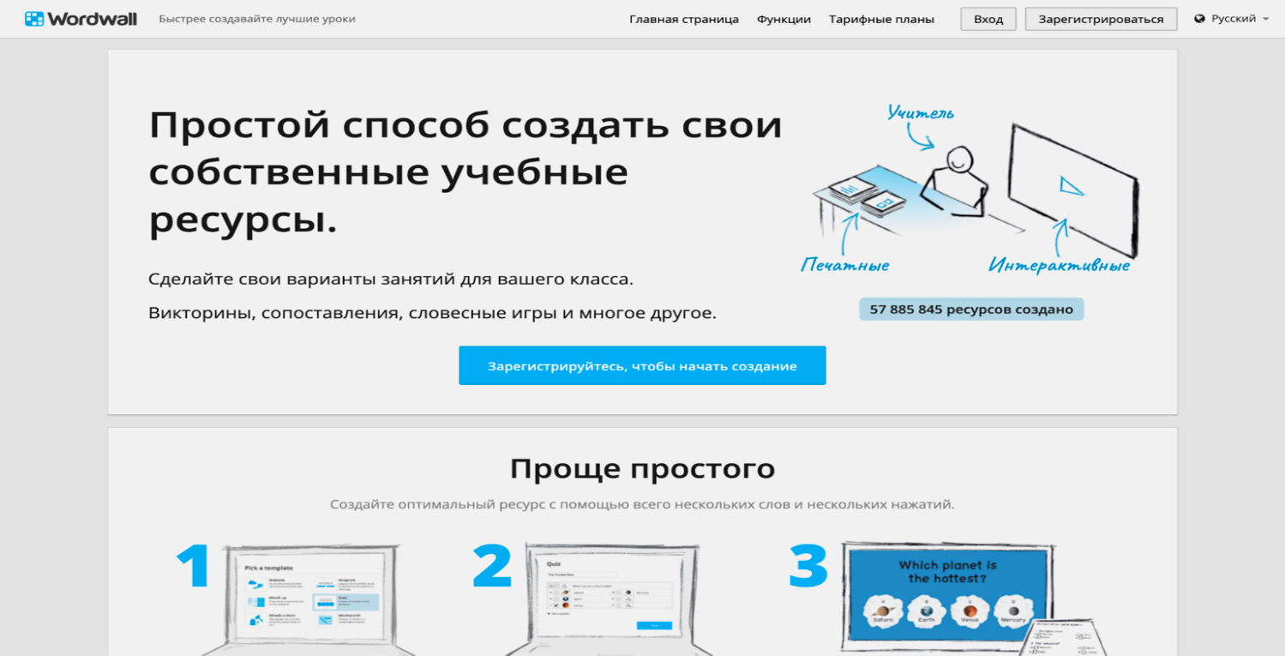
После регистрации пользователям доступны
- 18 шаблонов для заданий и
- возможность создать пять собственных упражнений — с нуля или отредактировав чужое задание. Использовать готовые задания (свои или созданные другими) можно без ограничений.
- Кроме бесплатного тарифа, пользователям доступны ещё два плана. «Стандартный» за 270 рублей в месяц предлагает создавать неограниченное число упражнений. А ещё в тариф входят 16 специальных шаблонов для распечатки — можно, например, сделать кроссворд или задание «Заполни пробелы», сохранить в формате PDF, распечатать и раздать ученикам.
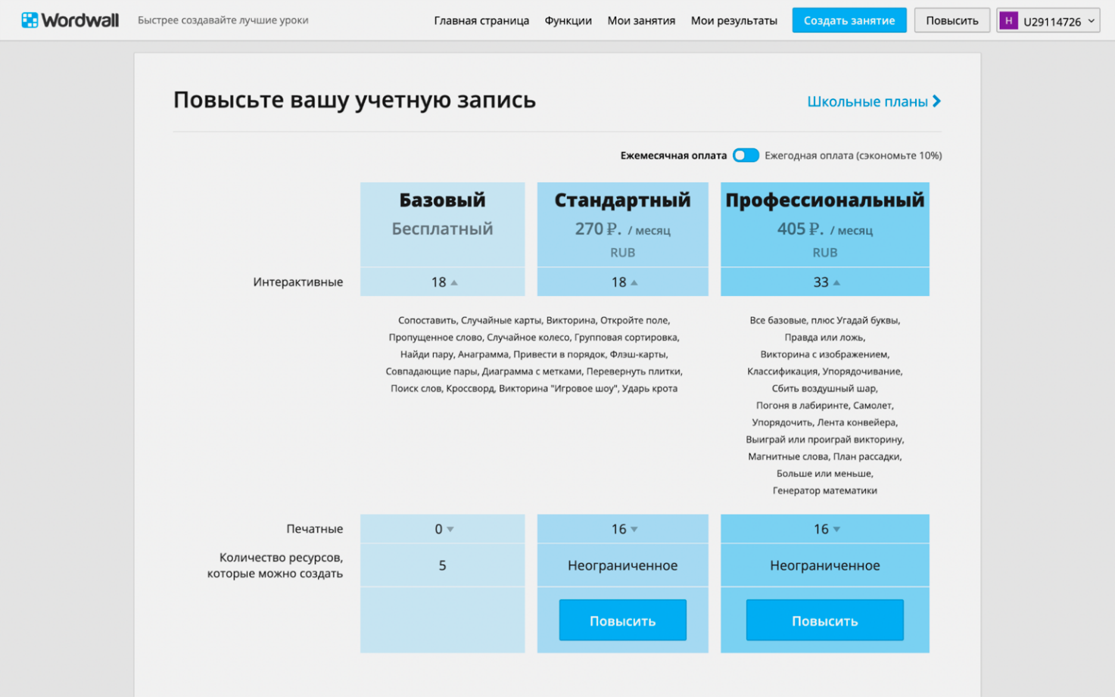
- Тарифный план «Профессиональный» стоит 405 рублей в месяц. На нём доступно всё то же самое, что и на «Стандартном», а также добавляются 15 новых шаблонов. Среди них есть настоящие игры. Например, в «Погоне в лабиринте» управляемый игроком персонаж должен добраться до правильного ответа на вопрос, избегая столкновения с монстрами.
Пользователи всех тарифов могут использовать готовые упражнения с любыми шаблонами — если на странице «Сообщество» ввести в поисковой строке название шаблона, сервис покажет все созданные по нему задания. Правда, редактировать можно только варианты с шаблонами, входящими в ваш тарифный план.
- Кроме индивидуальных тарифов, есть и вариант для команды — в Wordwall такой план называется «Школьным», но на самом деле его может использовать любая группа коллег. Оплачивает такой тариф кто-то один из них, а затем добавляет других пользователей в общий аккаунт по специальной ссылке. Цена будет зависеть от количества человек, добавленных в групповой тариф, и если их пятеро или больше, получается дешевле, чем если каждый покупает доступ по отдельности.
- Есть нюанс: хотя сервис полностью переведён на русский и цены указаны в рублях, у пользователей из России может возникнуть проблема с оплатой — нужна карта Visa или Mastercard. Разработчики Wordwall предлагают оплачивать «Школьный» тариф банковским переводом, а также указывают, что можно обратиться к ним по электронной почте help@wordwall.net, если нужен альтернативный способ оплаты.
В этой инструкции подробно разберём возможности бесплатного базового тарифа.
- Как использовать упражнения из коллекции Wordwall
Итак, каталог общедоступных упражнений находится на странице «Сообщество» — ссылка на неё расположена в самом нижнем блоке сайта.
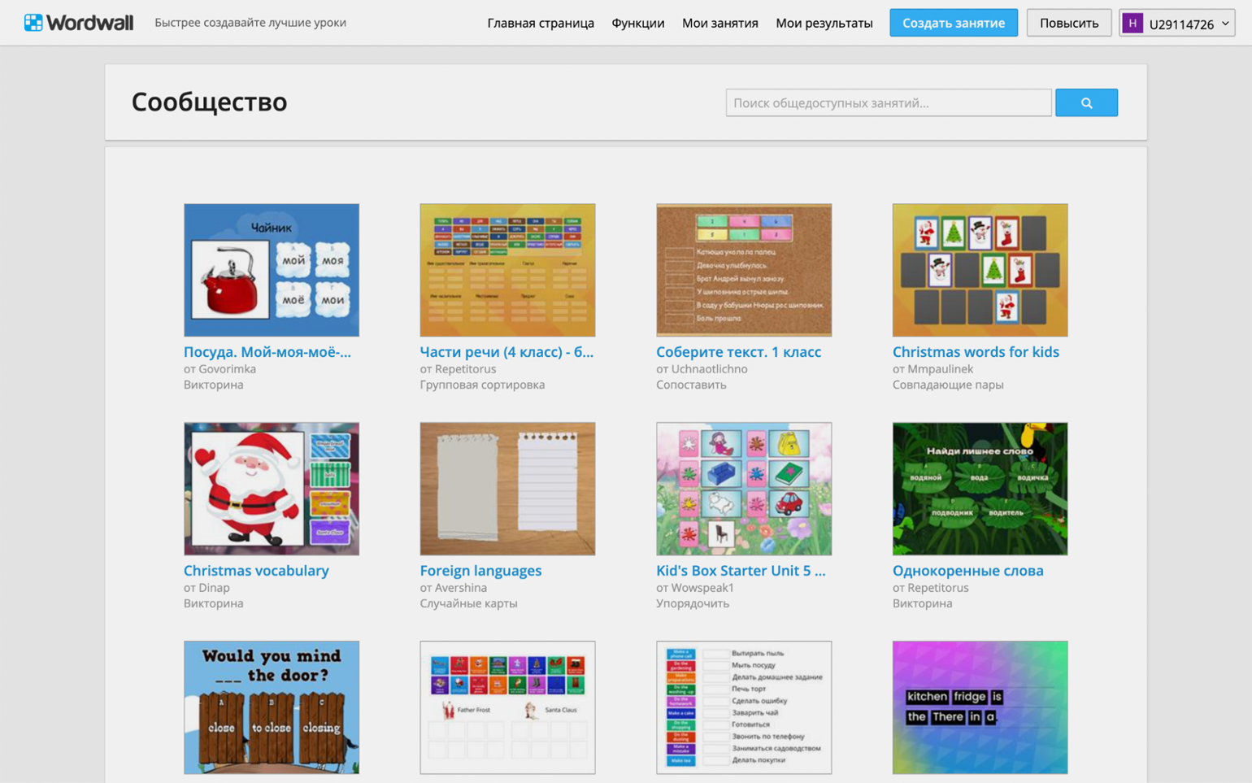
В поисковой строке можно задать предмет, тему, класс (если ориентироваться на школьную программу), название шаблона или другие ключевые слова, и сервис соберёт выдачу релевантных упражнений. Правда, здесь нет фильтров и поиска по категориям, что не очень удобно. Вместо этого у каждого упражнения есть, и на странице самого задания они становятся кликабельными.
Другой вариант — пролистать главную страницу сайта до перечня всех доступных шаблонов, кликнуть на интересующий и выбрать упражнение среди примеров. Однако их тоже никак не получится отфильтровать по классу обучения или предмету.
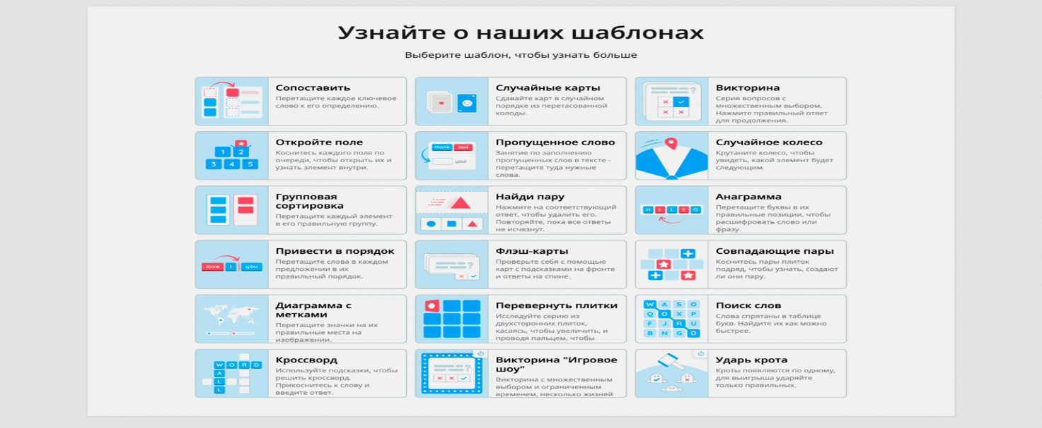
- Запуск готового упражнения как есть
Допустим, нашли упражнение, которое может подойти. Запустить его можно на странице предпросмотра, которая открывается по клику на название или картинку. Если упражнение полностью устраивает, то нажимаем на «Создать задание» и создаём игровую сессию. В открывшемся окне нужно выбрать:
- смогут ли участники выполнять упражнение анонимно или им нужно будет ввести имя (регистрация в сервисе не требуется) — тогда индивидуальные результаты сохранятся в вашей учётной записи;
- нужно ли пройти задание до определённого срока или оно будет доступно всегда;
- что участники увидят в конце упражнения — правильные ответы, таблицу лидеров, кнопку «Начать заново» (нужно отметить нужные варианты галочками).
По кнопке «Начать» мы получим ссылку — по ней упражнение смогут пройти ученики. Можно также представить ссылку в виде QR-кода, чтобы учащиеся считали её своими смартфонами, или встроить упражнение как HTML-код на сторонний сайт — например, на виртуальную доску, которая поддерживает такую функцию. 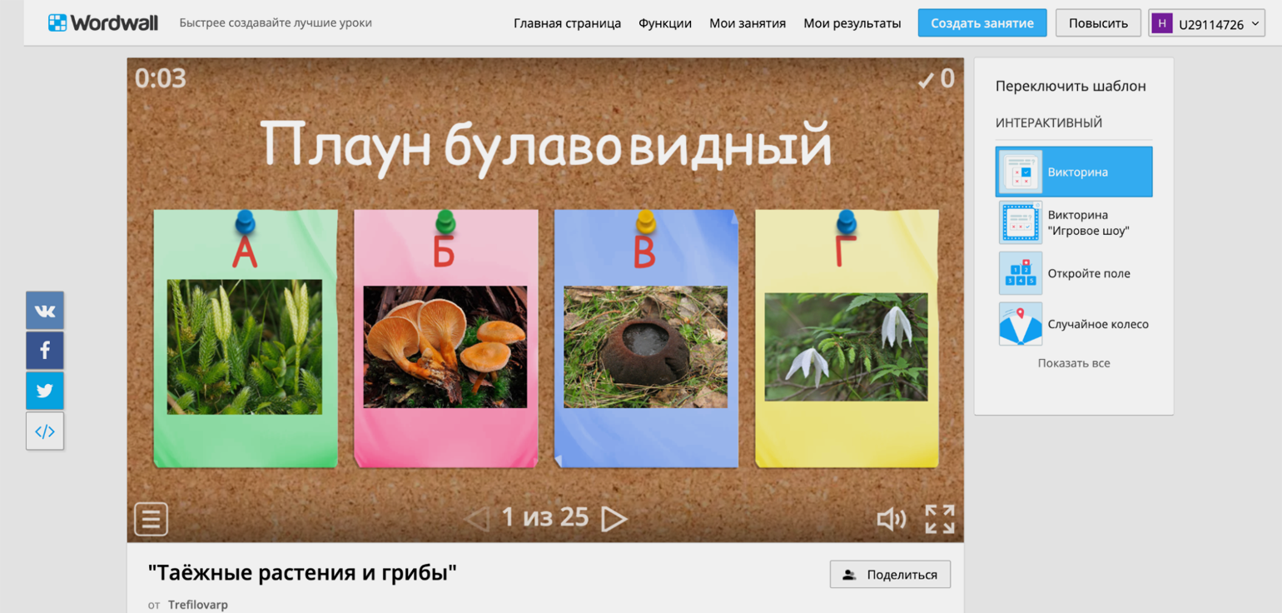
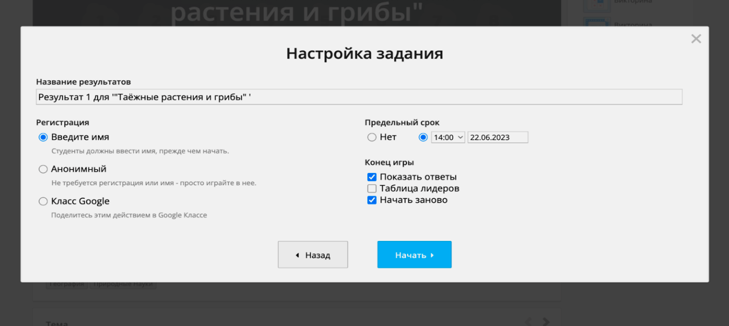
- Настройка внешнего вида и параметров упражнения
Если контент упражнения устраивает, но хочется поменять его вид, можно поэкспериментировать с внешним оформлением и правилами игры. Для этого справа от окна с заданием есть меню «Переключить шаблон» — эта фишка Wordwall представляет одно и то же содержание в разных форматах. Например, стандартная викторина автоматически превращается в игру, где все вопросы скрываются под номерами, а участники выбирают их наугад — интересный вариант для групповой активности. Для каждого шаблона сервис предлагает несколько сочетающихся форматов, однако разработчики предупреждают, что эта система неидеальна, и эффективность того или иного формата зависит от контента.
Под экраном с игрой находятся настройки темы оформления и шрифта, а также параметры упражнения — у разных шаблонов они отличаются. Например, для викторины настраивается таймер, количество допустимых ошибок, порядок расположения вопросов, а также их автоматическое или ручное переключение. Чтобы сохранить желаемые настройки, нужно нажать на кнопку «Применить к этому занятию» — и можно запускать игровую сессию.
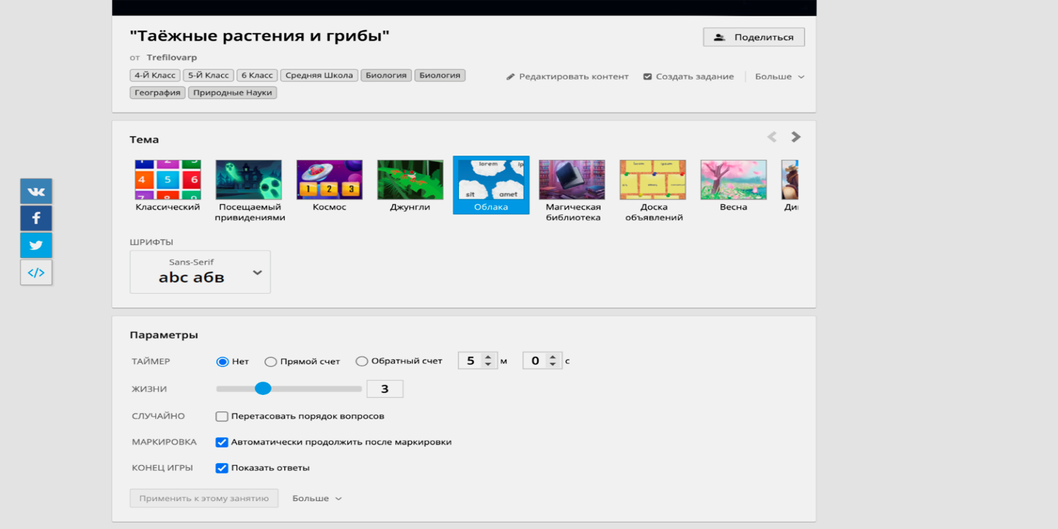
- Редактирование содержания
Если формат упражнения подходит, но хочется изменить его контент — например, убрать или добавить вопрос, это тоже несложно сделать. По ссылке «Редактировать контент» под окном с игрой (иногда она находится во всплывающем меню под словом «Больше») упражнение копируется в вашу библиотеку, и с ним можно работать на своё усмотрение. Но стоит учитывать, что редактируемые игры других пользователей сервис засчитывает как те, что вы создаёте самостоятельно, — то есть они тоже входят в лимит из пяти упражнений, доступных на бесплатном тарифе. А вот изменения внешнего вида и параметров для игровой сессии можно вносить без ограничений.
Нажав на «Редактировать контент», вы откроете редактор контента. Его поля могут различаться в зависимости от шаблона, но механики примерно одни и те же — задаём вопрос текстом или картинкой (можно загрузить со своего компьютера или найти во встроенном поисковике, что очень удобно), вводим варианты ответов (тоже текстом или изображениями) и отмечаем верные. Вопросы можно добавлять, удалять, копировать, а также менять местами перетаскиванием. Есть и поле для инструкции к прохождению задания.
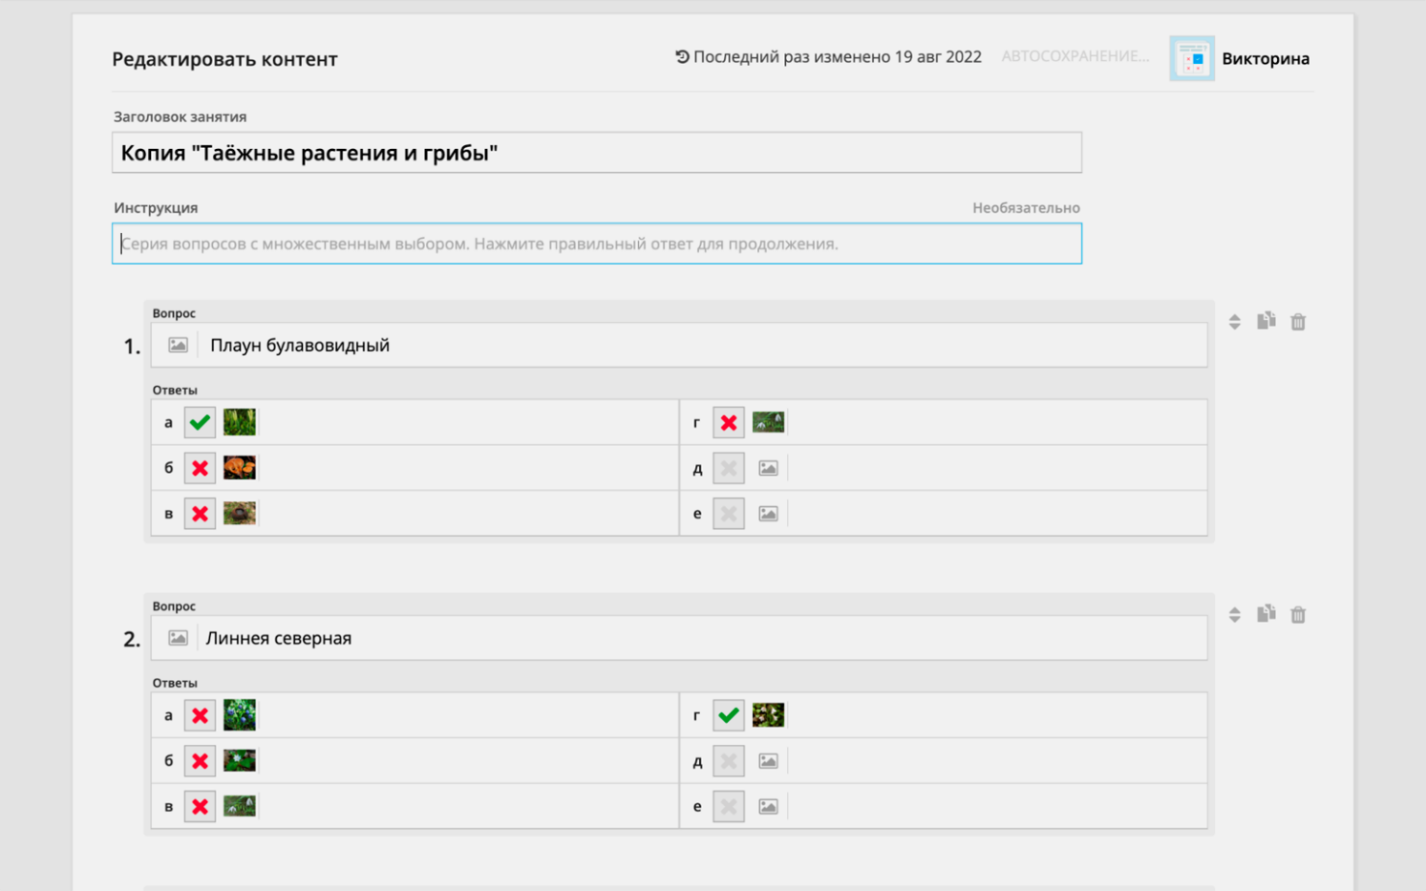
Когда отредактированный вариант готов, можно запускать игровую сессию через ссылку «Создать задание».
- Как создавать свои упражнения
Если подобрать нужное задание в коллекции не удалось, значит, пора создавать собственное. В верхней части сайта нужно нажать на кнопку «Создать занятие», и откроется страница со всеми доступными шаблонами. Напомним, что на базовом тарифе их 18:
- «Сопоставить» — участнику нужно перетащить термины к их определениям, выбрать правильный перевод каждого слова или соотнести даты с событиями.
- «Случайные карты» — карточки с текстом или картинками собираются в «колоду» и выдаются по клику в случайном порядке. Это не самостоятельный инструмент, а скорее вспомогательный — например, на картах можно разместить короткие вопросы для устных ответов в классе.
- «Пропущенное слово» — участнику предстоит заполнять пробелы в тексте, выбирая слова из списка и перетаскивая их в правильные места. Создаётся такое упражнение очень быстро — достаточно загрузить текст и выделить нужные слова. Также можно добавить дистракторы — неверные варианты, которые ученики тоже увидят в списке.
- «Случайное колесо» — формат, аналогичный «Случайной карте», только элементы содержания располагаются на сегментах колеса, которое вращается по клику и выдаёт случайный результат.
- «Викторина» — всем знакомый формат, серия вопросов с вариантами ответов и выбором правильных.
- «Откройте поле» — на игровом поле размещаются несколько пронумерованных элементов. По клику раскрывается содержимое каждого номера. Это может быть просто текст или картинка либо вопрос с вариантами ответов.
- «Групповая сортировка» — участники должны перенести элементы из списка в правильную группу.
- «Найди пару» — нужно правильно соотнести друг с другом элементы, составленные пары исчезают с игрового поля.
- «Анаграмма» — ученики угадывают слова или фразы, в которых буквы перемешаны. Можно добавить подсказки в виде текста или картинок.
- «Привести в порядок» — а в этом задании участникам предстоит правильно расставить слова в предложении.
- «Совпадающие пары» — на игровом поле размещены закрытые карточки, а участники переворачивают их по две подряд. Если пара совпала, то карточки исчезают, если нет — они снова закрываются.
- «Диаграмма с метками» — элементы нужно перетащить на заданные точки на изображении. Например, названия частей растения — на фотографию цветка, названия планет — на изображение Солнечной системы и так далее.
- «Флеш-карты» — ещё один инструмент для проведения быстрого опроса в классе, а также для самопроверки знаний учеников. На лицевой стороне виртуальной карточки размещается вопрос, на обратной — правильный ответ, а по клику она переворачивается.
- «Перевернуть плитки» — этот формат похож на «Флеш-карты», только карточки не следуют одна за другой, а сразу все расположены на поле.
- «Поиск слов» — в таблице из букв спрятаны ключевые слова, которые ученикам нужно отыскать.
- «Кроссворд» — учащиеся вводят искомые слова, пользуясь подсказками.
- «Викторина „Игровое шоу“» — к обычной викторине добавляются дополнительные элементы (например, один раз за игру ученик может убрать половину неверных вариантов или получить дополнительное время для ответа на вопрос).
- «Ударь крота» — на игровом поле появляются кроты, на каждом из которых написан вариант ответа, а игроку нужно выбрать «правильных» кротов (в зависимости от условия задания), пока они снова не спрятались.
После выбора шаблона для упражнения его нужно заполнить контентом. Интерфейс окна для редактирования достаточно минималистичный и простой.
Добавив контент в упражнение, нужно нажать на кнопку «Выполнено», чтобы перейти к уже знакомому окну предпросмотра с настройками оформления и параметров. Убедившись, что упражнение выглядит и работает так, как полагается, можно кликнуть на «Создать задание», назначить игровую сессию и поделиться ссылкой с учениками (либо показать им сгенерированный QR-код на занятии в классе).
- Как отслеживать результаты
Каждая игровая сессия появляется на странице «Мои результаты», и когда ученики проходят упражнение, подразумевающее верные или неверные ответы, их результаты записываются в статистику. Если вы выбрали неанонимное прохождение задания, то можно будет увидеть личные результаты каждого участника: общие баллы, которые он заработал при прохождении, а также его ответы на отдельные вопросы.
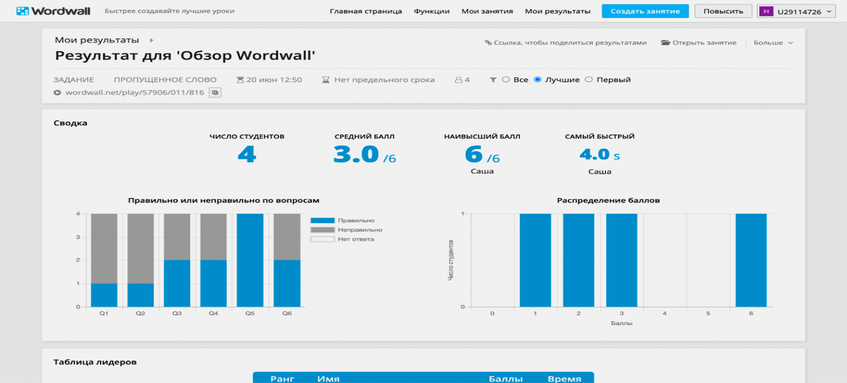
- Как опубликовать своё упражнение в каталоге Wordwall
Все созданные пользователями упражнения по умолчанию частные — то есть они не отображаются в поиске по каталогу Wordwall и доступны только по ссылке для учеников. По такой ссылке упражнение можно проходить, а вот менять его параметры, редактировать и запускать с ним игровые сессии пользователь по этой ссылке не сможет.
При желании своё оригинальное задание можно сделать общедоступным. Для этого нужно перейти на страницу «Мои занятия», выбрать упражнение и нажать на кнопку «Поделиться» под экраном предпросмотра. Сервис предложит поставить теги по предметам и уровням обучения, а по нажатию на «Опубликовать» упражнение появится в каталоге Wordwall. К тому же теперь ссылкой можно делиться с коллегами — они смогут скопировать задание в свой аккаунт и использовать на уроках.
Все опубликованные вами упражнения собираются на отдельной странице — нужно нажать на название учётной записи в верхнем правом углу сайта и в меню выбрать «Моя страница профиля». Ссылка на неё также находится в подписи ко всем вашим упражнениям.
Интерактивные упражнения воспроизводятся на любом устройстве, имеющем доступ в интернет: на компьютере, планшете, телефоне или интерактивной доске.
Печатные версии можно распечатать и использовать их в качестве самостоятельных учебных заданий.
- Плюсы
- бесплатная регистрация через почту или аккаунт Google
- возможность выбора шаблонов и тем для уже созданного задания (была викторина — стал «Самолёт», кроссворд или поиск слова: сервис делает это самостоятельно)
- задания сопровождаются музыкальными и визуальными эффектами
- после выполнения задания можно получить мгновенный результат, посмотреть рейтинговую таблицу
- обширная библиотека заданий
- полученный код от любой работы легко встраивается в сайт или блог в режиме HTML
- есть возможность распечатать созданные материалы в формате PDF
- Минусы
- базовый тарифный план позволяет бесплатно создать только 5 ресурсов
- ученики могут увлечься формой, а не содержанием задания
- некоторые забывают сделать ресурс открытым, и тогда выполненное задание невозможно увидеть по ссылке
Где использовать: дистанционное обучение, внеурочная деятельность, урочная деятельность, на этапе целеполагания, обобщения, контроль

  - joyteka
Joyteka — это образовательная платформа, которая помогает школьникам и педагогам пробовать новые форматы уроков и домашних заданий. Она подходит для любого школьного предмета, а её использование не требует специальных навыков..
- Что в ней можно делать
Большинство учителей используют платформу, чтобы создавать игровые задания для уроков
Сейчас педагогам доступны пять вариантов.
- Вариант №1. Квест
Это сервис, который помогает заинтересовать детей на уроке, развивает креативность и логику. Учителю достаточно выбрать квест-комнату, подходящую по теме, и вставить свои задания в текстовом формате.
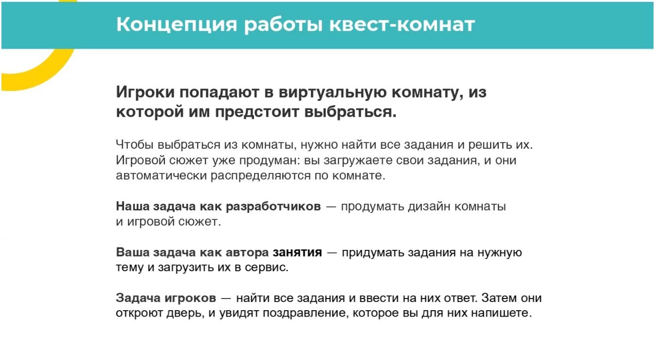
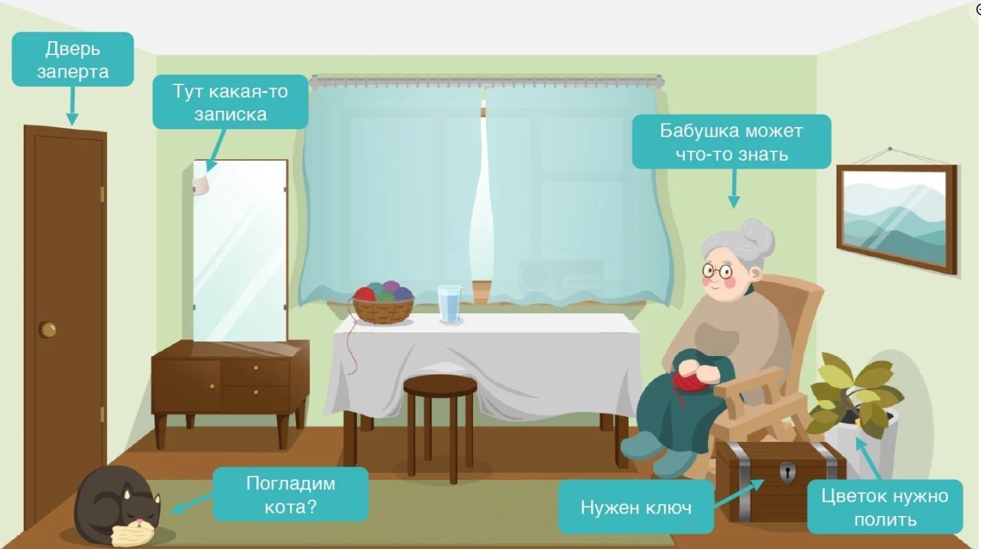

- Вариант №2. Видео
Они глубоко вовлекают учеников и позволяют проверить, как они усваивают новую тему прямо во время урока. Педагогу достаточно вставить задания в заранее подготовленный им ролик.
- 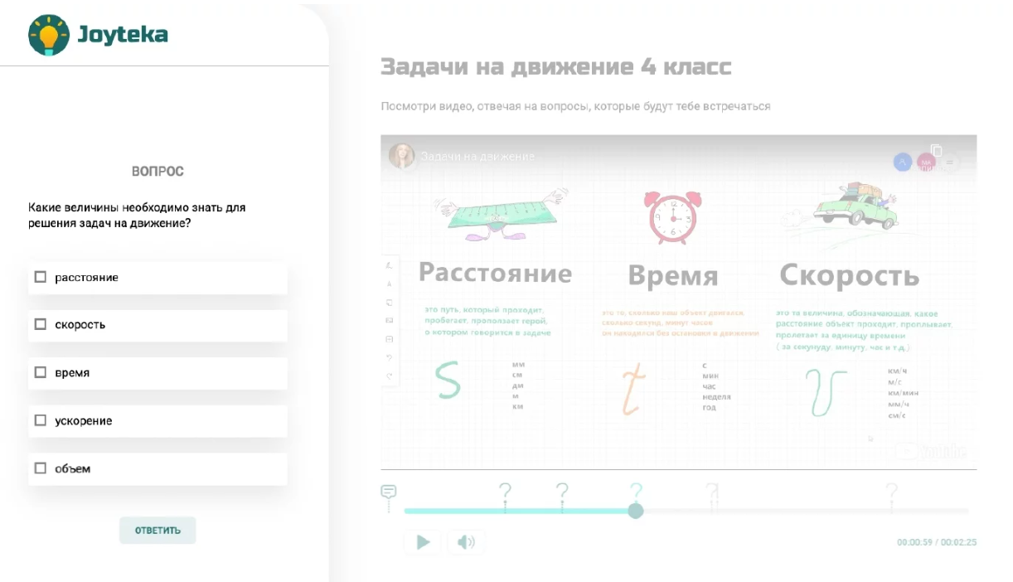Вариант №3. Тест
Это интерактивный вариант самостоятельных работ.
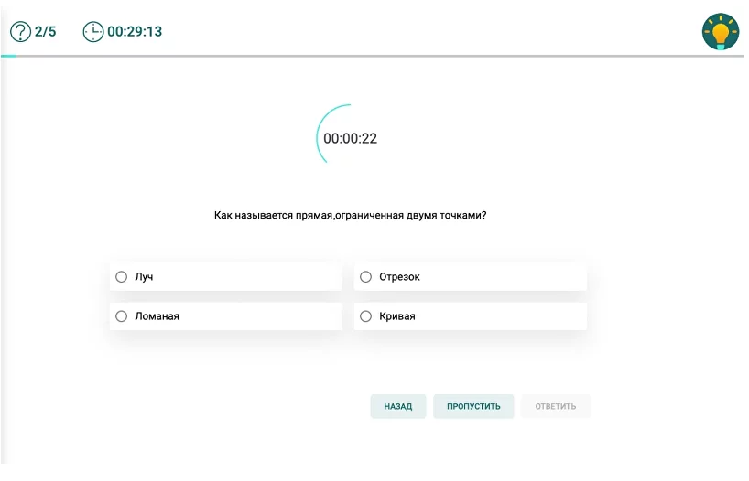

- Вариант №4. Термины
Сервис для создания креативных уроков, где ученики должны объяснять и угадывать термины.
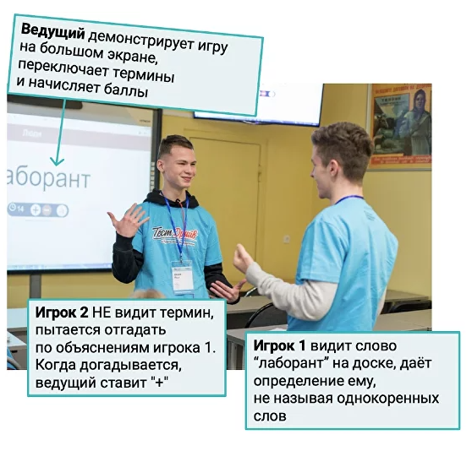
- №5. Викторина
Аналог «Своей игры»: учитель задаёт темы и для каждой придумывает по пять вопросов разной сложности, а ученики отгадывают и получают баллы.

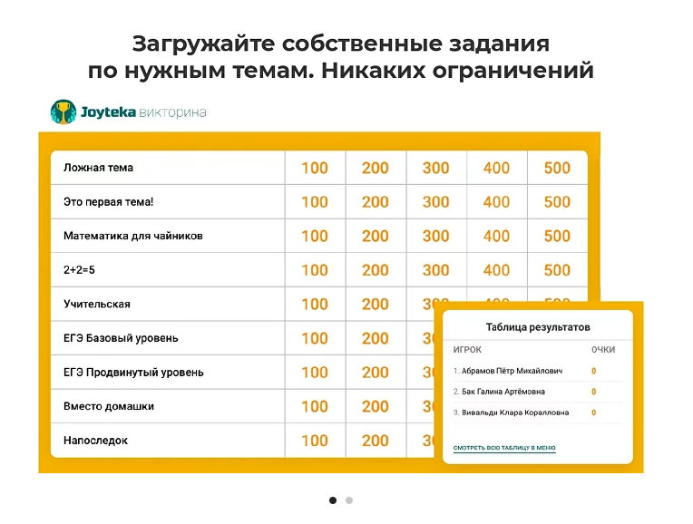
- Как начать пользоваться
Всё, что нужно для использования, — компьютер, интернет и регистрация на сайте платформы. Платформой можно пользоваться бесплатно без ограничений, но у Joyteka есть и два платных тарифа, которые частично расширяют функциональность. Например, в бесплатном тарифе можно создать только 20 уроков, а на платном — 500. А в сервисе «Квест» при подписке сохраняются даже промежуточные результаты ученика, который не прошёл квест до конца.
- ДОСТОИНСТВА
1.Унификация опций в различных конструкторах значительно облегчает работу. Фактические во всех конструкторах, кроме «ВИКТОРИН» и «ТЕРМИНОВ» присутствуют задания трёх типов:
- открытый вопрос
- множественный выбор
- одиночный выбор
Размещение заданий в виде изображений сохранилось только в конструкторе создания викторин. На мой взгляд, это довольно удобно. К примеру, я сохранил свою дидактическую игру, выполненную в PowerPoint, в виде изображений. А затем загрузил в конструктор.
2. Обратная связь во всех конструкторах.
Мы можем отслеживать любую деятельность учащихся. В Learnis это было возможно только в конструкторе интерактивного видео.
3. Значительно увеличилось количество квест-комнат. Они отличаются друг от друга не только количеством заданий, но и сложностью поиска предметов. Под названием комнат вы увидите два вида кружочков: зелёный и синий.
- МИНУСЫ
1.В конструкторе квестов пропала важная изюминка: при решении задания отсутствует опция внесения кода от дверей.
2. В конструктор «Термины» внесены такие ограничения, что он по сути доступен только в платной версии. В бесплатной версии после внесения определения вставить определение термина невозможно. Что, по сути, лишает возможности даже познакомиться с конструктором.
Несмотря на эти небольшие огорчения, в целом учитель получил добротную многофункциональную отечественную платформу, ресурсами которой он может пользоваться как в очной, так и удалённой формах обучения.
Где использовать: дистанционное обучение, внеурочная деятельность, урочная деятельность, на этапе целеполагания, обобщения, контроль, игровые задания

1.4 УДОБА
В самый разгар пандемии, когда начался массовый переход вузов и школ на удалённое обучение, когда из-за невероятно выросших нагрузок стали зависать образовательные платформы и бесплатные сервисы по созданию интерактивных цифровых образовательных ресурсов, в апреле 2020 года Интернет-центр Пермского государственного национального исследовательского университета (ПГНИУ) разработал бесплатный сервис УДОБА, позволяющий педагогам создавать для студентов и школьников 40 различных типов интерактивных заданий.
В основе УДОБЫ лежат интерактивные инструменты H5P
H5P — это конструктор ресурсов в форме библиотеки, а не готовый сервис. Этот конструктор может встраиваться с помощью модулей интеграции в какие-то конкретные программы LMS и электронных библиотек и делать на базе него сервисы. Чтобы показать преимущества конструктора создатели запустили h5p.org. Но сайт h5p.org неправильно воспринимать как сервис конструктора, это именно демоверсия, чтобы заинтересовать организации в установке конструктора у себя. С этим и связано то, что сервис h5p.org начал включать ограничения к доступным ресурсам т.к. созданные ресурсы на h5p.org никогда не должны были использоваться непосредственно в образовательном процессе, а по факту люди начали массово создавать на нем ресурсы и обвал из-за нагрузки h5p.org привел по ряду причин к неработоспособности многих установок H5P в мире. Естественно, создатели H5P начали вводить ограничения на использование h5p.org.
УДОБА - сервис бесплатного конструктора и хостинг открытых интерактивных электронных образовательных ресурсов (ЭОР).
- Здесь важно, что сервис:
- бесплатный - пользователи за использование ничего не платят
- конструктор - пользователи создают ЭОР прямо в браузере, им не нужно покупать никаких программ
- хостинг - ЭОР на сайте не только создаются, но и распространяются
- открытые ресурсы - созданные ресурсы размещаются под открытыми лицензиями и могут быть скачаны и загружены в H5P-совместимые системы Moodle, Canvas, Wordpress, Drupal и некоторые другие
- интерактивные ресурсы - конструктор ориентирован на взаимодействие пользователей с ЭОР, что позволяет учиться с большим интересом
- Сервис создан с использованием технологий H5P и ЭБС ELiS создателем ELiS Боровинским А.И. при поддержке Пермского государственного национального исследовательского университета.
- Ресурсы в сервис загружают сами пользователи, сервис их лишь хостинг (является информационным посредником). УДОБА является UGC-сервисом (user generated content).
- Пользователям разрешается загружать ресурсы исключительно для образовательных целей. Загружаемые ресурсы должны соответствовать законодательству Российской Федерации, в том числе не нарушать авторские и смежные права третьих лиц.
- Пользователи несут ответственность за загружаемые ими ресурсами и, в случае если загруженные ими ресурсы нанесли кому-либо ущерб в следствии нарушения законодательства, пользователи обязуются такой ущерб компенсировать
- Сервис позволяет создавать разнообразный интерактивный контент: от простых викторин, кроссвордов и флеш-карт до лент времени, интерактивных плакатов и интерактивных видео. Всего 50 типов материалов, и всё это абсолютно бесплатно.
- Отдельный интерес представляют презентации. В «Удобе» в них можно добавить не только изображения, видео и аудио, но и интерактивные задания разных типов.
- После создания материала вы можете отправить ссылку на него своим ученикам. Если это интерактивная книга или панорама на 360 градусов, школьники смогут ознакомиться с ней сразу, без регистрации. А для прохождения тестов или других заданий требуется предварительно войти на сайт под своим именем, иначе педагог не сможет отследить результаты их выполнения.
- Другой вариант работы с сервисом называется «Домашнее задание». Учитель публикует необходимые материалы (можно добавить ссылки на дополнительные ресурсы), а ученик знакомится с ними и загружает фото выполненного задания. Регистрация ученика в этом случае не требуется. Достаточно просто ввести своё имя, чтобы педагог смог понять, кому принадлежит готовое задание. Загруженные задания хранятся на сервисе две недели, после чего автоматически удаляются.
- Достоинства:
- Можно создавать личную библиотеку с интерактивными заданиями и презентациями для использования на занятиях и дома, чтобы обучение проходило для учащихся интересней и эффективней (есть исследования роста учебной мотивации при обучении с использованием интерактива, а низкая учебная мотивация является причиной плохой успеваемости)
- запущен сервис проверки фото домашних заданий с простой отправкой на проверку и графическими комментариями.
- Минусы:
- Немного запутанный интерфейс. Чтобы разобраться со всеми возможностями платформы, потребуется время. Для ускорения этого процесса мы рекомендуем посмотреть парочку обучающих видео по работе с сервисом — и всё получится!
- В этом видео вы увидите:
- как создать свой аккаунт
- как воспользоваться текстовым редактором
- как ученик выполняет домашнее задание
- как учитель проверяет домашнее задание
- как создать образовательный ресурс с перетаскиванием объектов
Где использовать: дистанционное обучение, внеурочная деятельность, урочная деятельность, на этапе целеполагания, обобщения, контроль.
1.5 Взнания
Взнания- мультизадачный сервис для создания презентаций, игр, интерактивных изображений, карт, иллюстрированных процессов, инфографики, тестов и т. д. Отличный инструмент для удаленного обучения.
Сервис предлагает различные шаблоны для создания ресурсов, большой выбор интерактивности. Интерактивность позволяет давать комментарии к объектам, открывать всплывающие окна, делать гиперссылки на слайды проекта и внешние ресурсы.
- ЗАУЧИВАНИЕ
В любом учебном предмете очень важны базовые знания, которые ученик должен твёрдо запомнить, без которых невозможен дальнейших успех в овладении последующей учебной информацией: знание важнейших терминов, понятий, фактов, событий. И блок заучивания, безусловно, важен. Вы размещаете пары слово — определение (слово — перевод, дата — событие, формула — расшифровка). А дальше программа делает всё за вас. Ученикам предлагается несколько упражнений на запоминание.
- Проверь себя
- Найди пару
- Скрэмбл
- Заполни пропуски
- Введи слова
- Тест
Хочу особое внимание обратить на настройку блока заучивания.
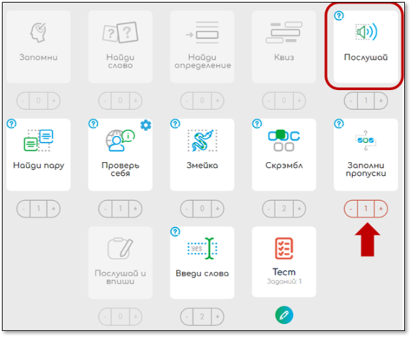
Если вы не учитель — предметник, то отключите задания прослушивания. В зависимости от сложности материала настройте количество прохождений по каждому упражнению.

- ИНТЕРАКТИВНЫЙ УРОК
Инструменты этого модуля позволяют создать полноценный интерактивный рабочий лист.
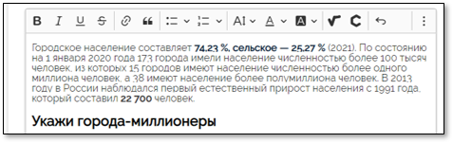
Благодаря текстовому редактору, вы можете давать большие пояснения, теоретический материал, предисловия к вопросам, выделять отдельные слова и фразы, вставлять математические символы и химические формулы.
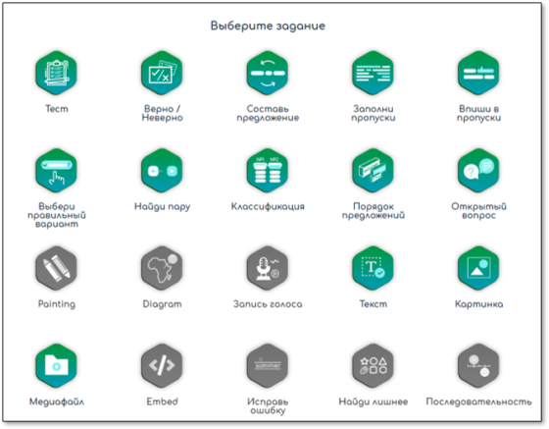
Даже в бесплатной версии вы располагаете хорошим арсеналом инструментов по созданию интерактивных заданий:
- Тест
- Да/нет (верно/неверно)
- Составление предложений из перемешанных слов
- Заполнение пропусков переносом слов или фраз
- Ручное заполнение пропусков
- Тест со всплывающим списком.
- Тест на соответствие
- Тест «Классификация» (группировка объектов по видовым признакам)
- Открытый ответ
- Вставка текста (мини-эссе). Причём ученик может также прикрепить к своему ответу файл со своим проектом.
- Вставка изображения.
- ИНТЕРАКТИВНОЕ ВИДЕО
До сих пор у нас был только один российский конструктор интерактивного видео на платформе Joyteka. Теперь и ВЗнания создали свой аналог, превосходящий Джойтеку по количеству вариантов заданий. Причём вы можете вставить ссылку не только с видеохостинга YouTube, но и из облачного хранилища Google Drive.
- ОБРАТНАЯ СВЯЗЬ. МОНИТОРИНГ
Учитель может всегда держать «руку на пульсе». В его распоряжении Журнал группы.
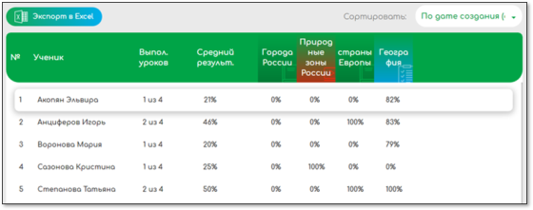
Любые изменения в работе учащихся отражаются в уведомлениях. Ученики так же своевременно могут узнать о новых заданиях учителя. Вы можете отследить работу каждого ученика, получить подробные данные по каждому из заданий. Весьма полезна опция отправки родителям результатов работы их ребёнка. Причём создание ими аккаунта не требуется. Собираются также общие статистические данные по всему классу. Результаты хранятся не только в вашем аккаунте. Вы можете загрузить их на компьютер в формате Excel.
Ученики могут работать не только на компьютерах и ноутбуках, но и планшетах и смартфонах. Для этого достаточно бесплатно загрузить мобильное приложение.
Таким образом, в наших руках эффективная образовательная платформа, позволяющая сопровождать ученика по всем этапам усвоения знаний.
Это отличный инструмент формирующего оценивания.
К плюсам платформы «Взнания» относятся:
- Возможность отслеживать прогресс студентов и следить за выполнением заданий.
- Разнообразные шаблоны для создания интерактивных заданий и игр.
- Большое количество заданий на отработку новой лексики.
- Простота создания заданий.
- 3 режима игры: индивидуальный, групповой, командный.
- База материалов, созданная коллегами.
К минусам платформы относятся:
- Платная платформа (450 руб. в месяц).
- Возможность создать только 53 задания.
- Нельзя сохранять в закладки понравившиеся задания коллег.
- Приложение для учеников платное.
Где использовать: дистанционное обучение, внеурочная деятельность, урочная деятельность, на этапе целеполагания, сообщения новых знаний, закрепление, обобщения, контроль

2.Практический разбор интерактивных ресурсов
2.1.OnlineTestPad
1. Заходим в профиль, выбираем из списка то, что нам нужно. Опрос
2. В правом верхнем углу «Добавить»
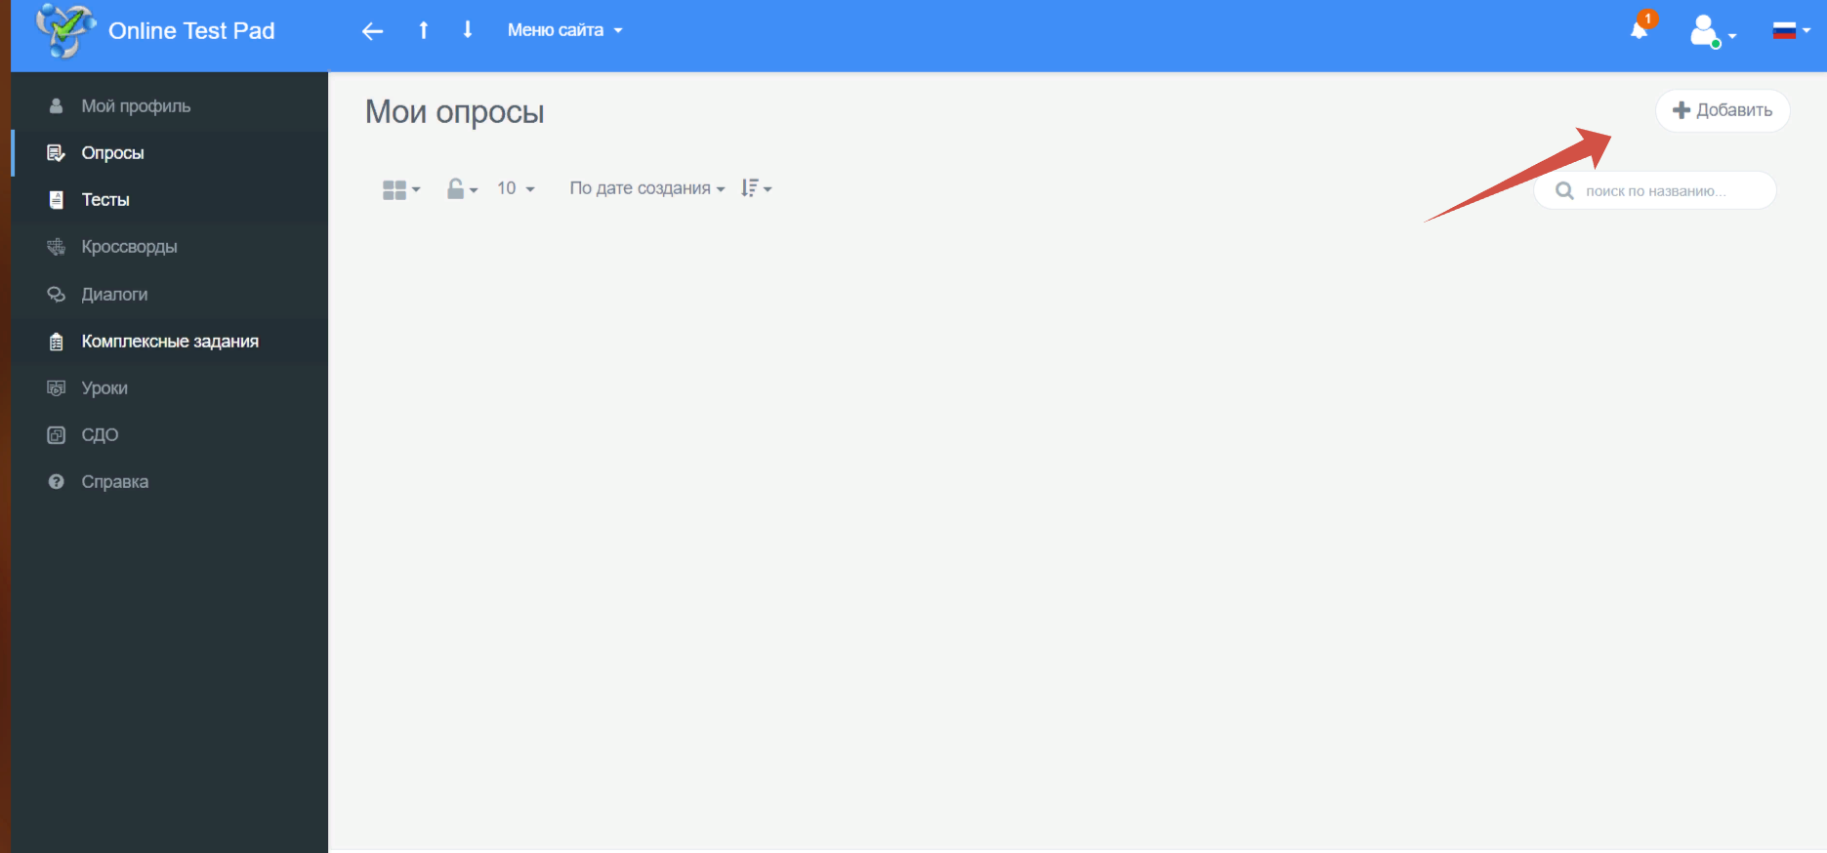
3. Появляется след. Окно:
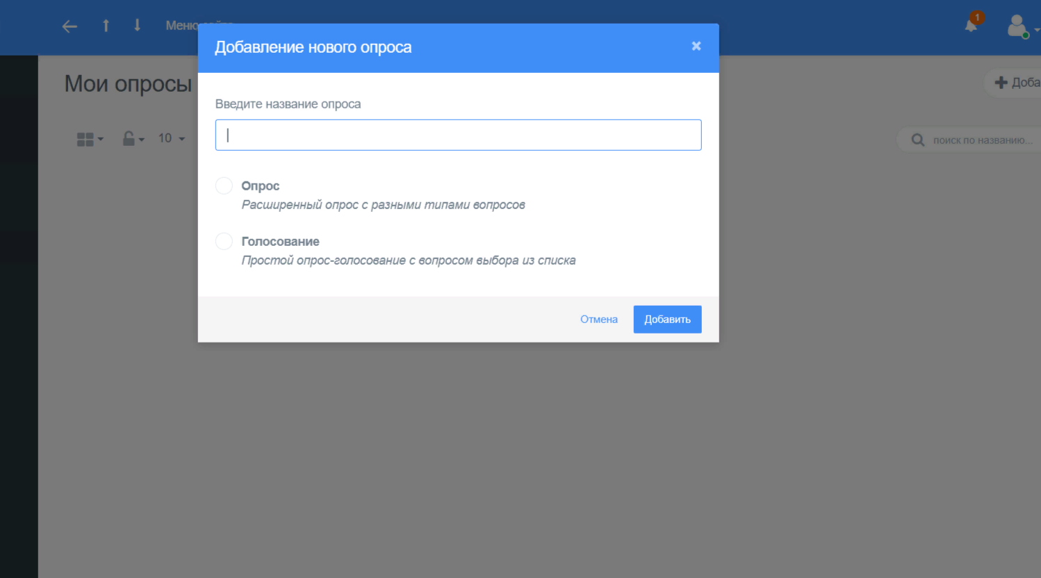
- Заполняем.
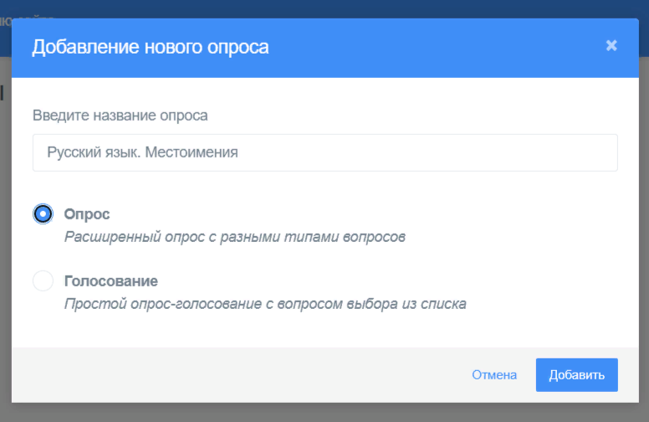
- Добавить.
- Появляется след. Окно
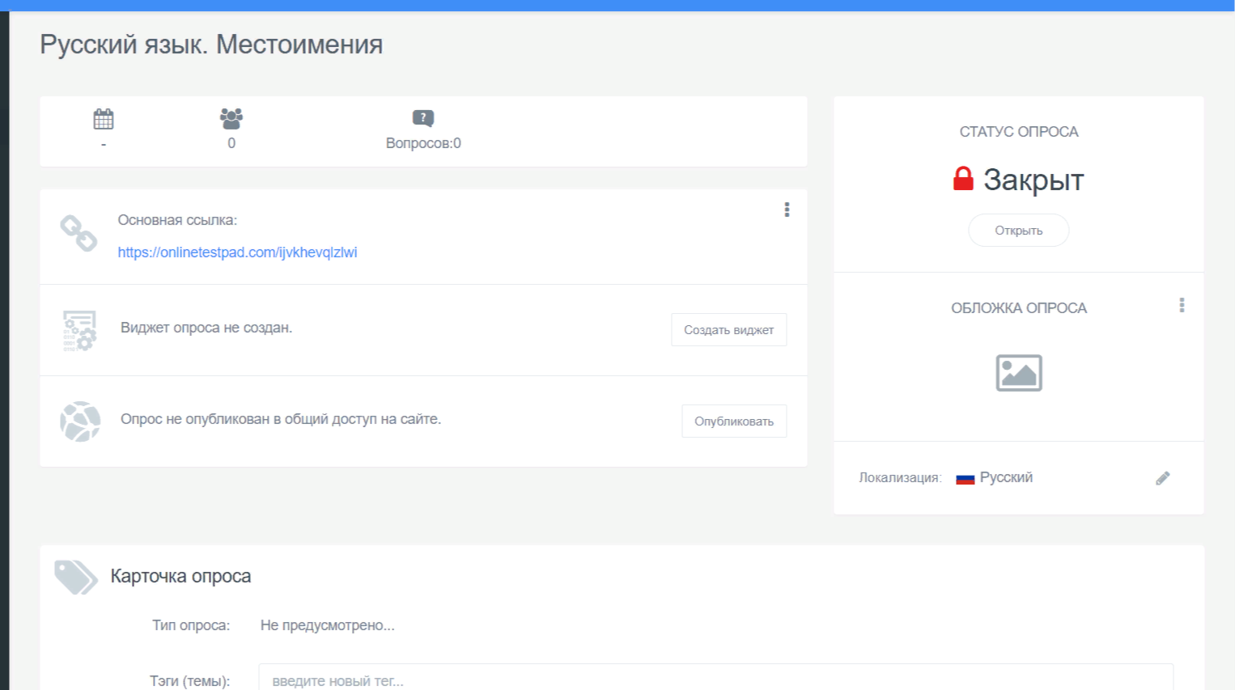
- Заходим в «Вопросов»
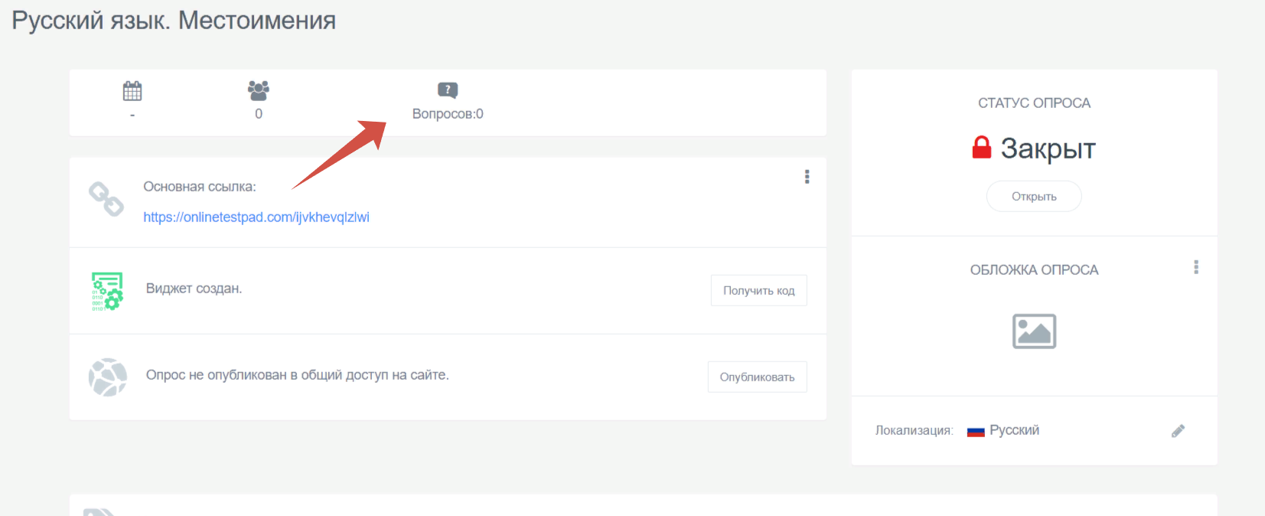
- Добавить вопрос
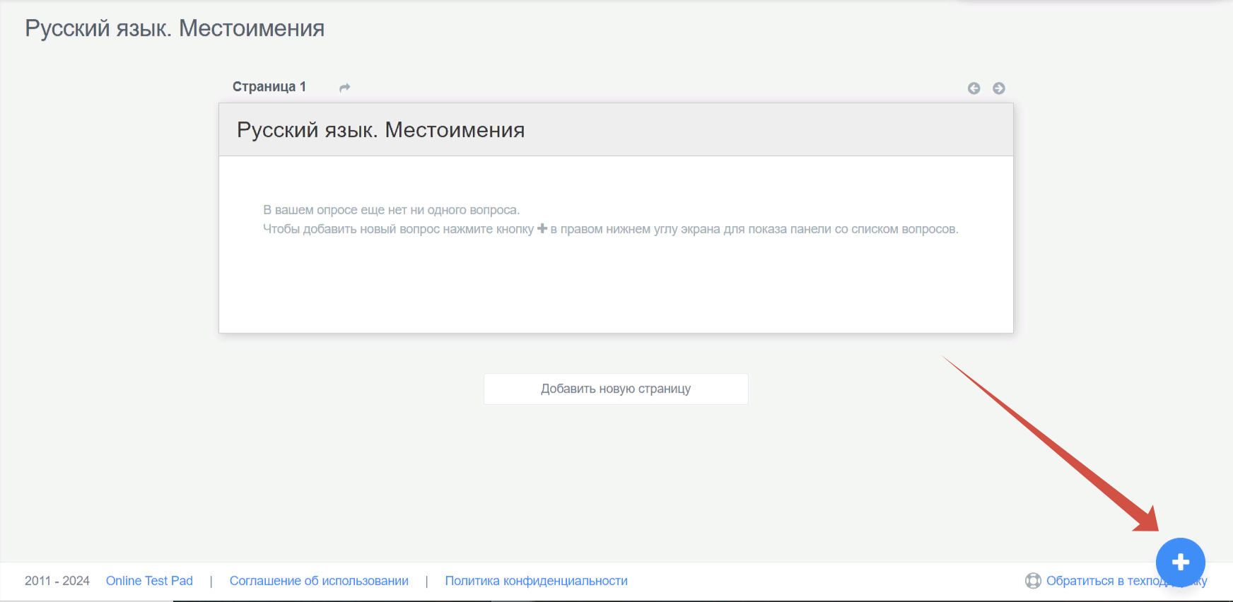
- Появляется список вопросов
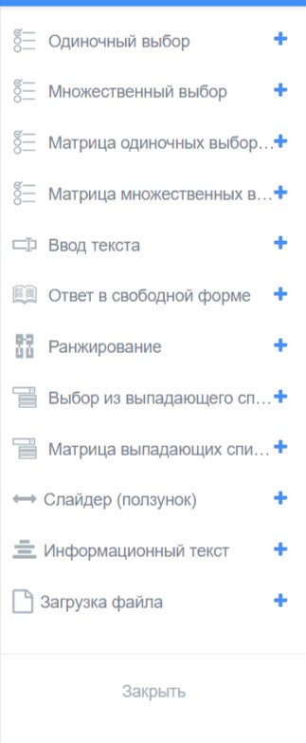
- Выбираем тип вопроса, я выбрала «одиночный выбор», нажимаем +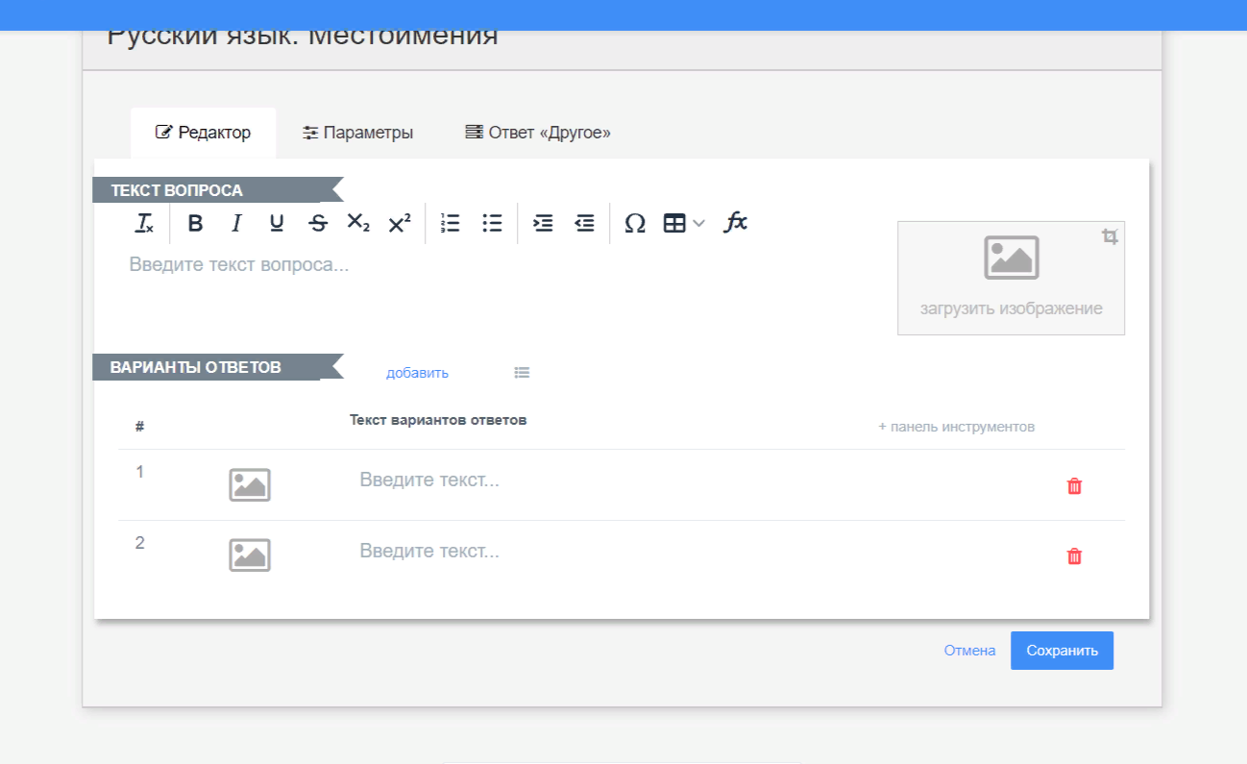
- Заполняем
  - Для добавления ответа
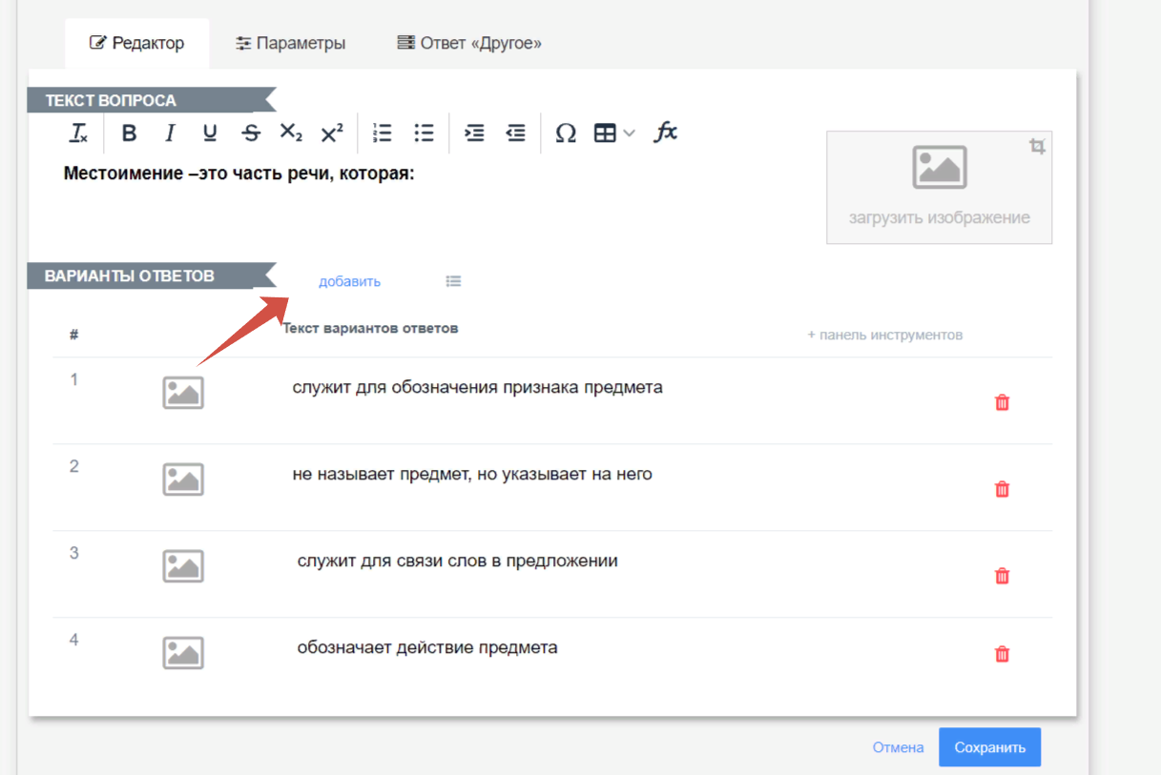
- Заходим в параметры
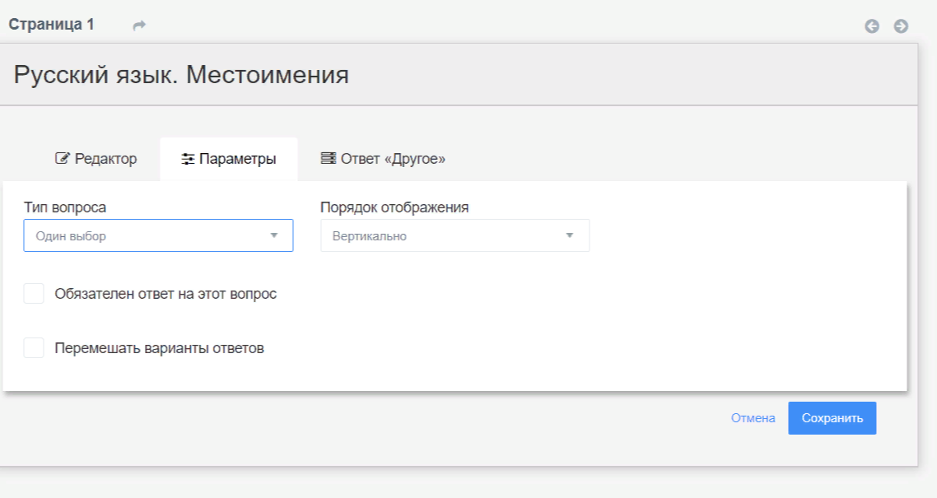
12.1. Я выбрала 1 выбор. Ставим галочки на «Обязателен ответ на этот вопрос, перемешать варианты ответов» 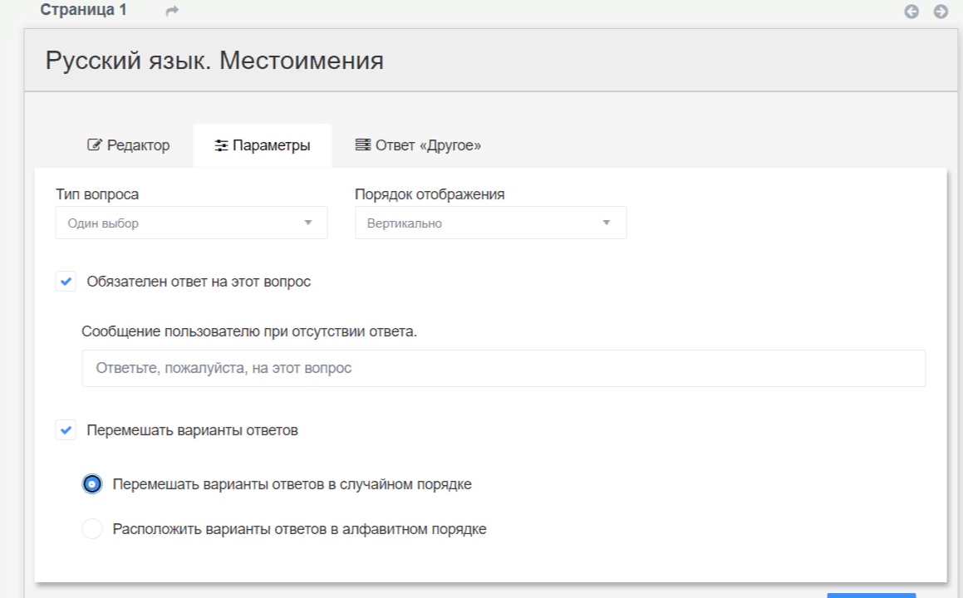
- Нажимаем сохранить и проверяем, как это будет выглядеть
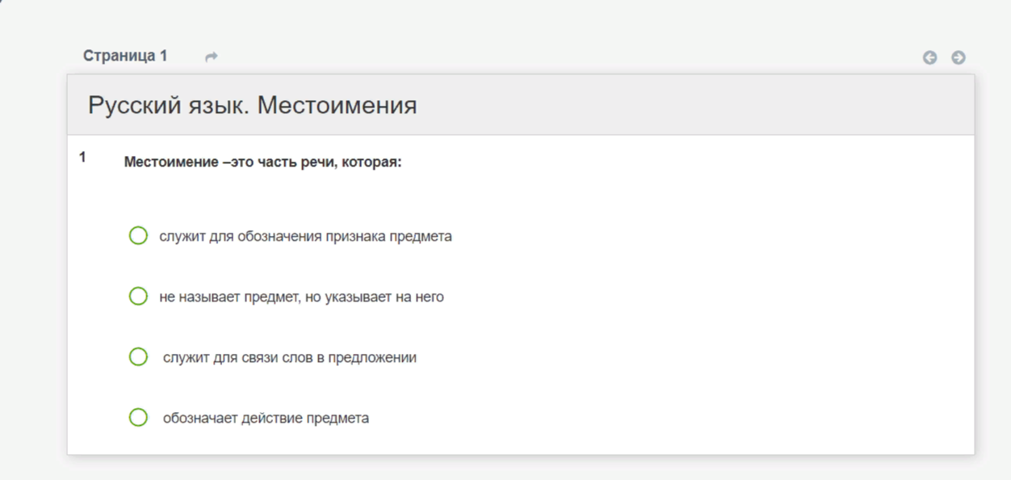
- Снова выбираем тип вопроса. И все по той же схеме:
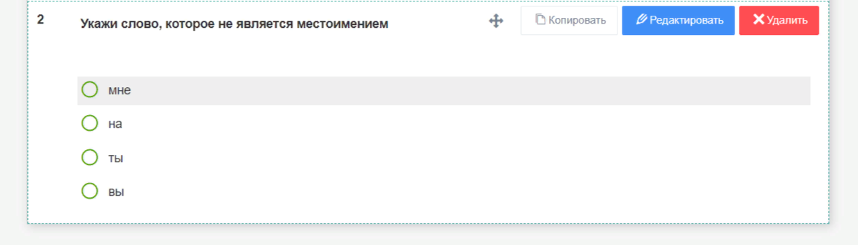
- Выбираем «Ввод текста»
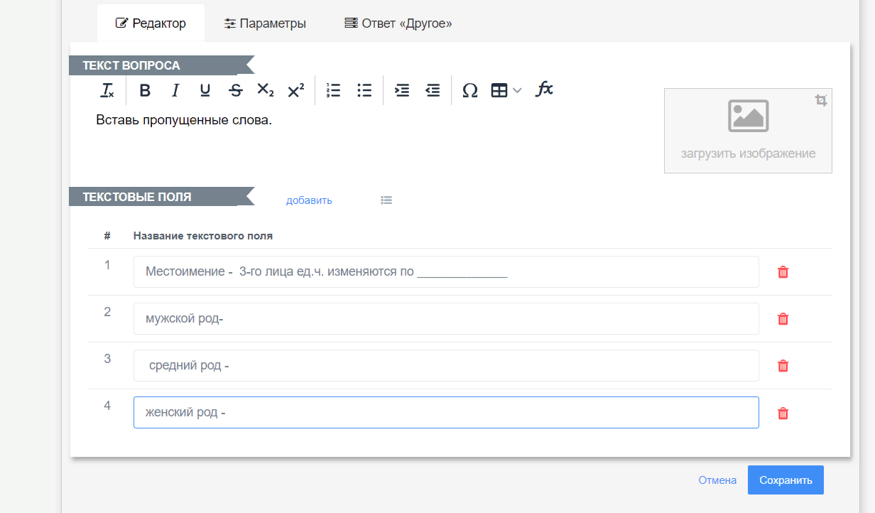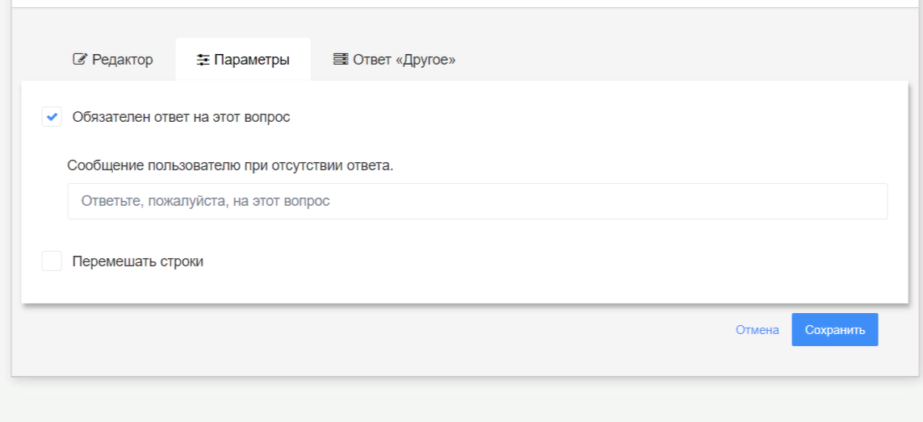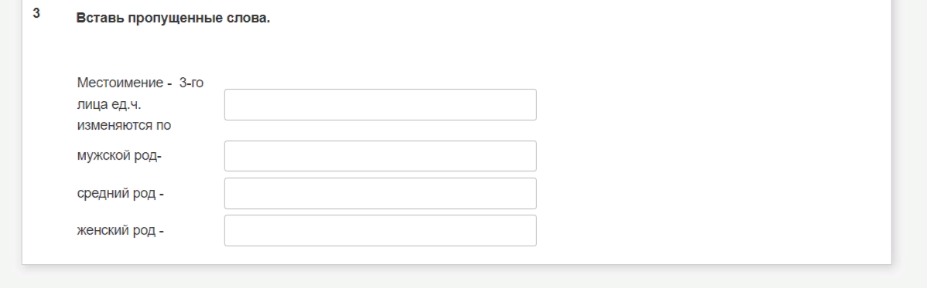

- Выбираем «Матрица одиночных выборов»
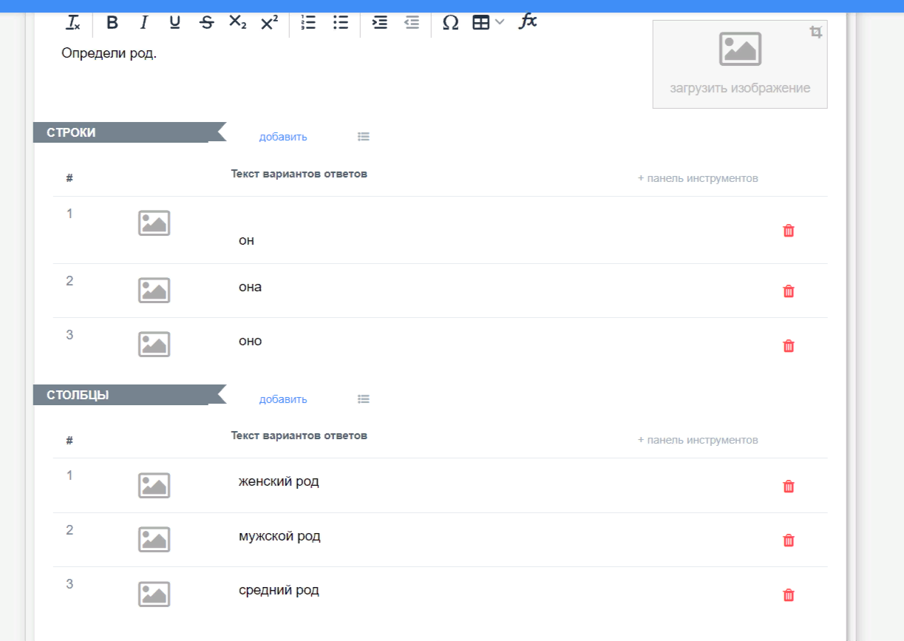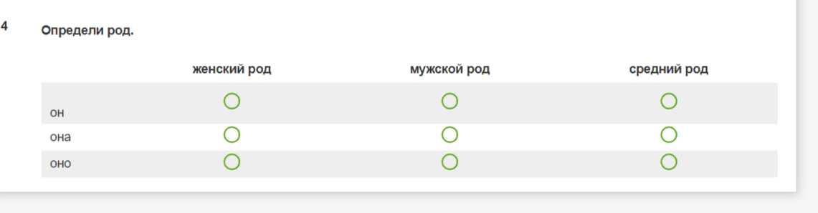

- Выбираем «Ответ в свободной форме»
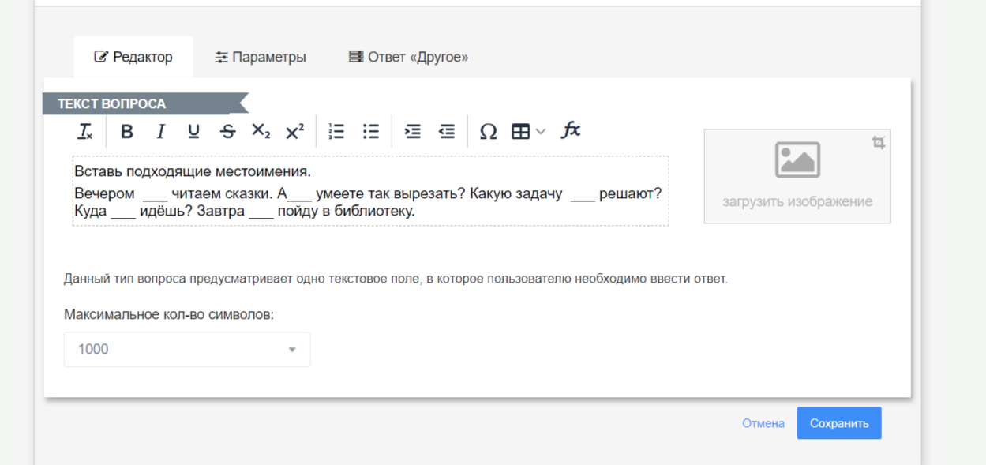
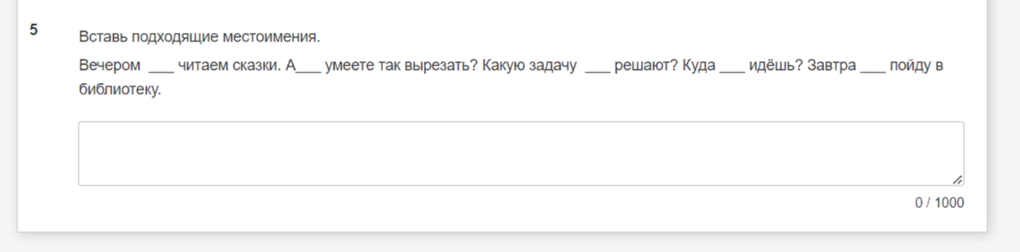
- Возвращаемся на главную.
Заполняем
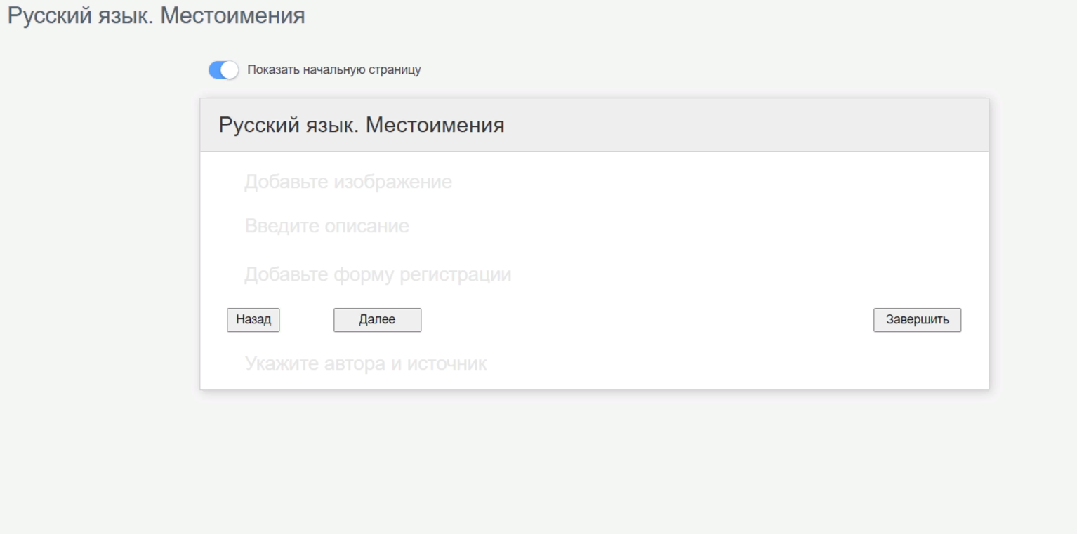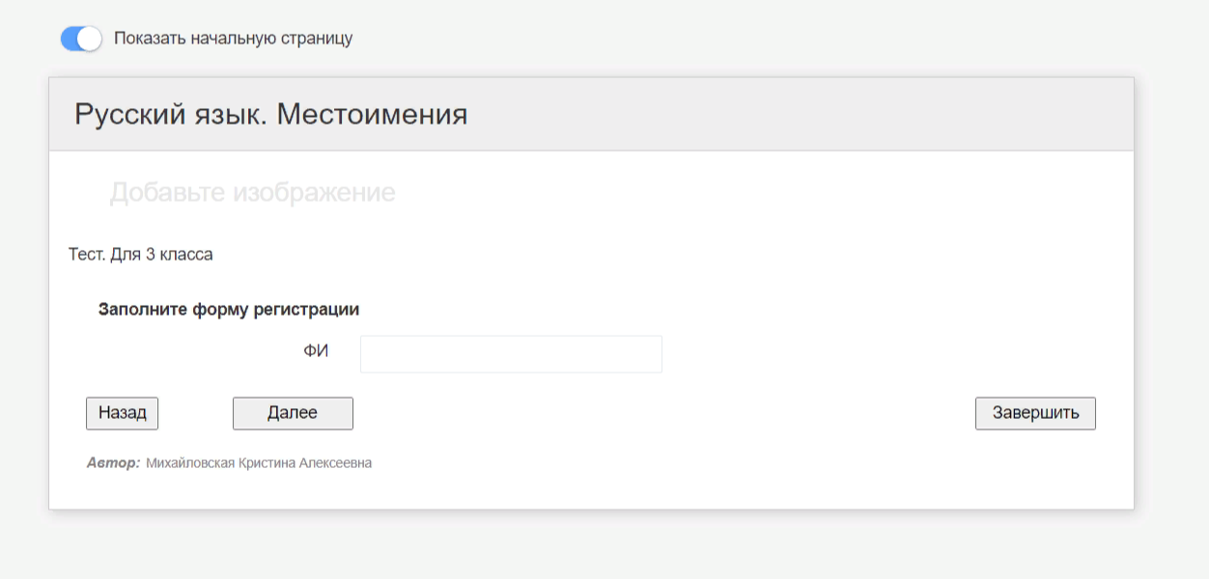
- Заходим в профиль, появляется наш опрос. 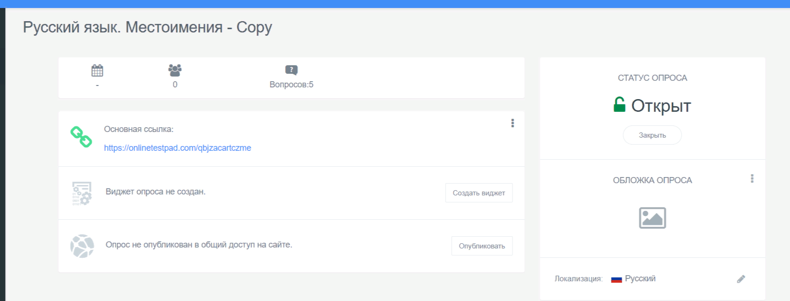
19.1 Делаем статус «Открытым».
РАБОТА
2.2. Wordwall
- Заходим на сайт и меняем язык, регистрируемся
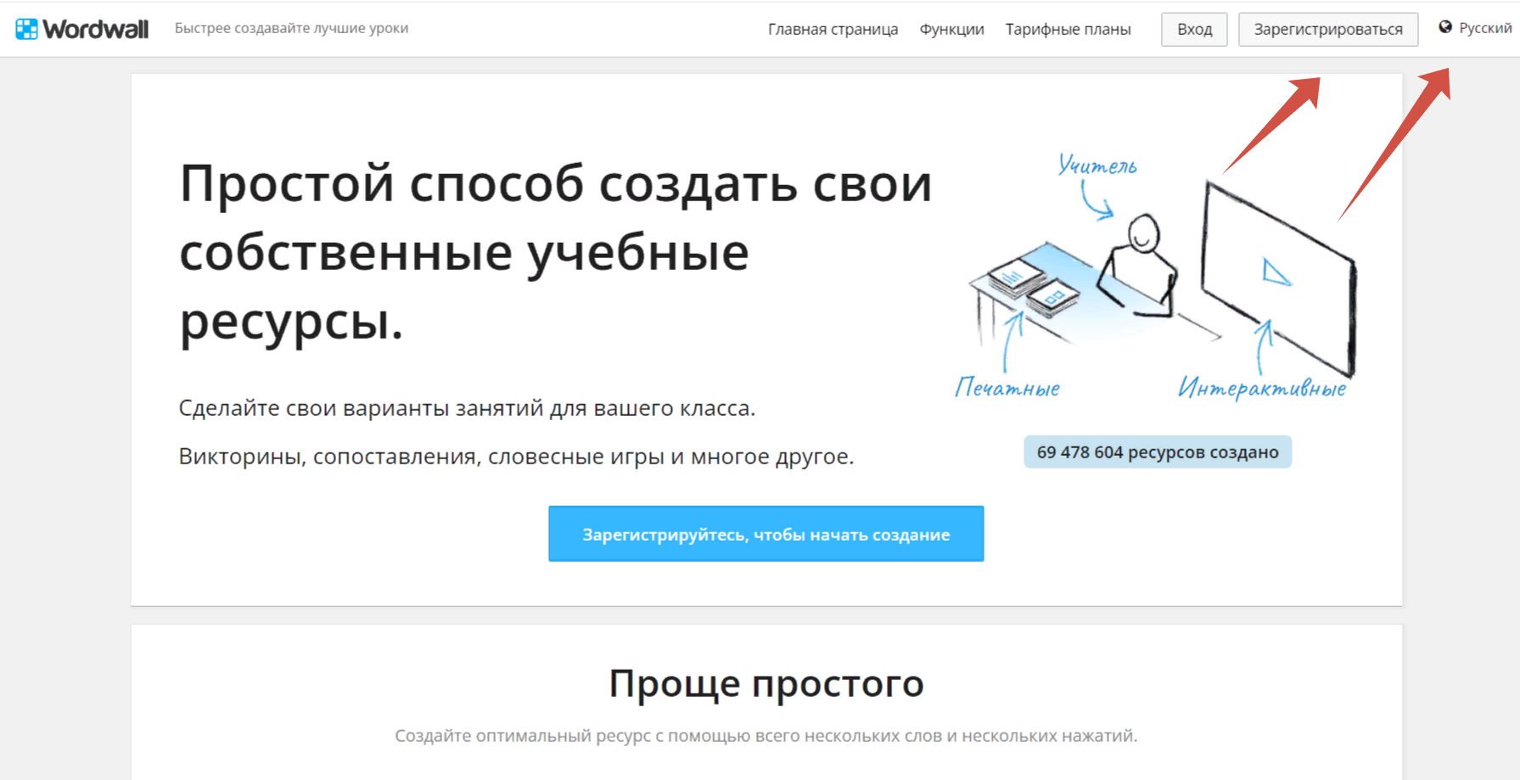
- В правом верхнем углу «Создать занятие»
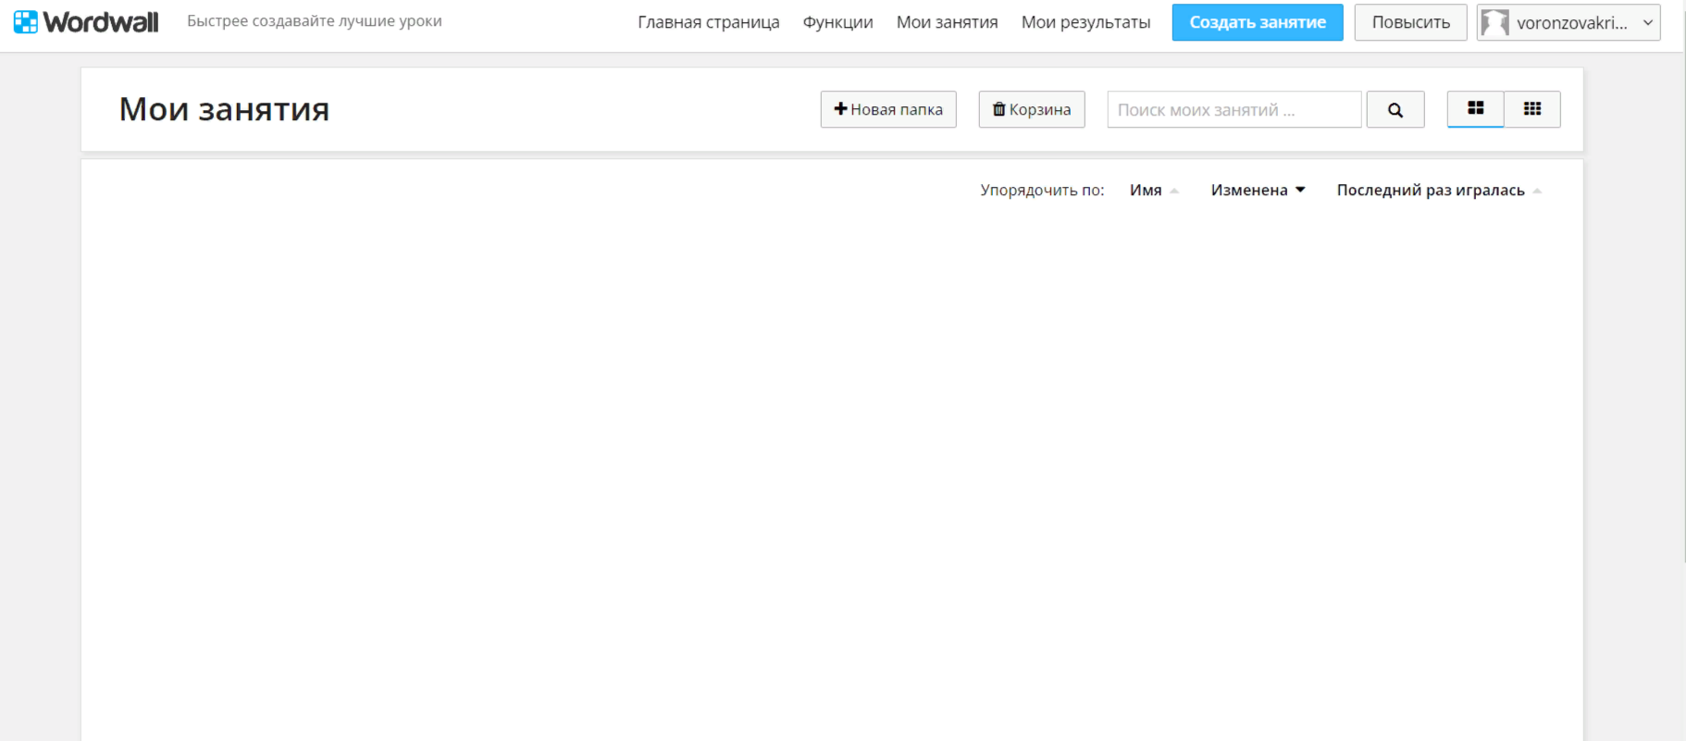
- Появляется большой список.
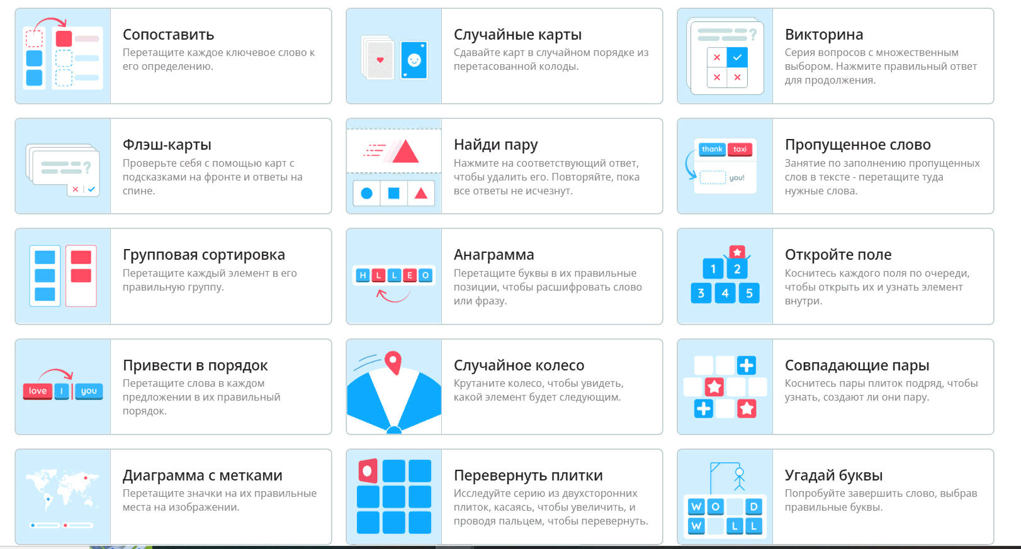
- Я выбрала «Групповая сортировка»
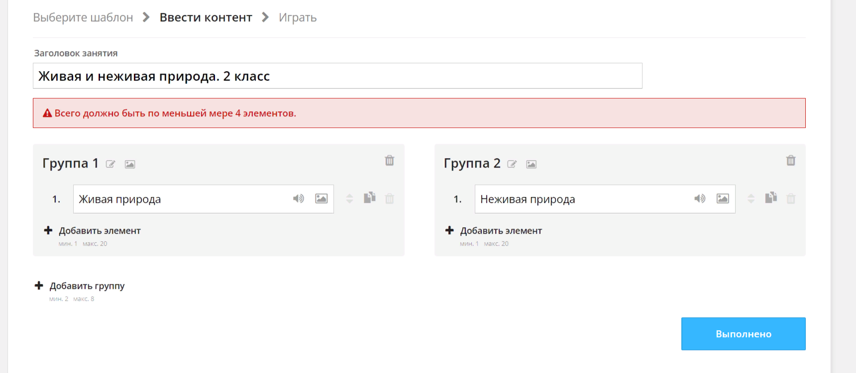
- Даем названия группам. И Заголовку задания
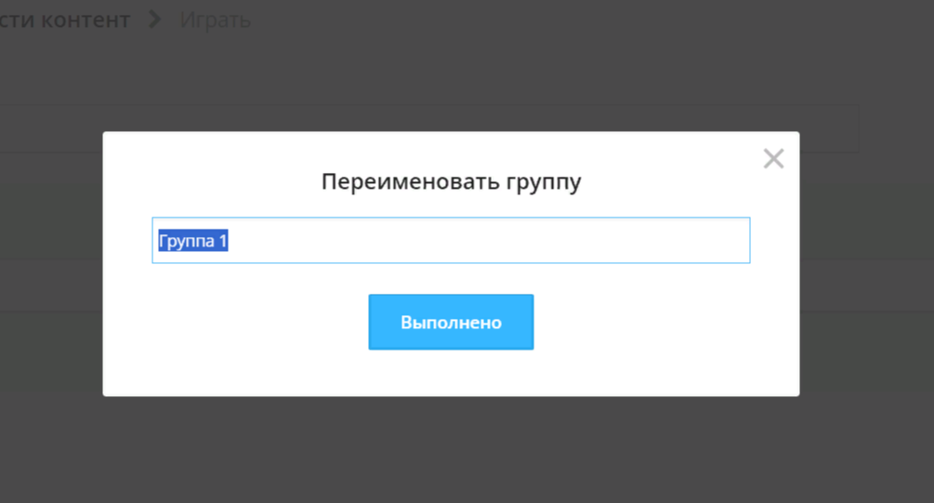
- Добавляем элементы. ( Огромный плюс в том, что можно заполнить правильно, а задание будет в разброс, и сразу проверка)
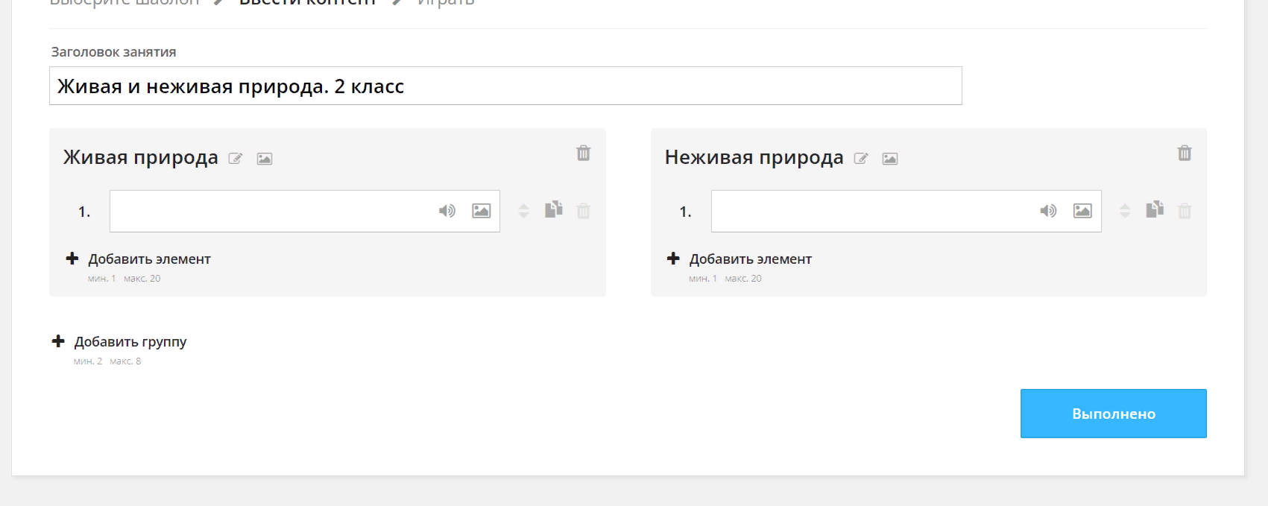
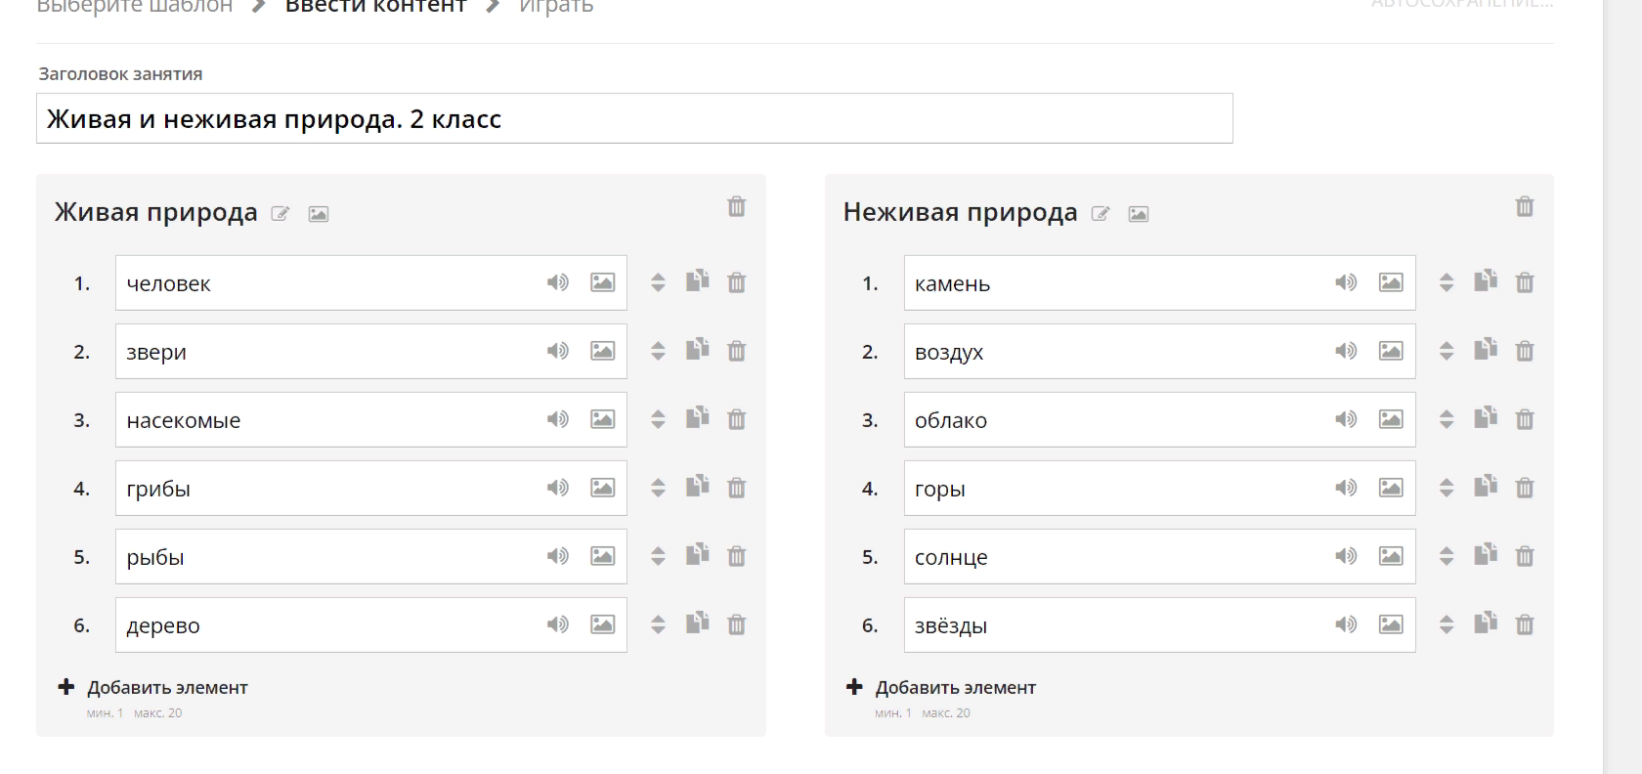
- Нажимаем «Выполнить»
- Проверяем
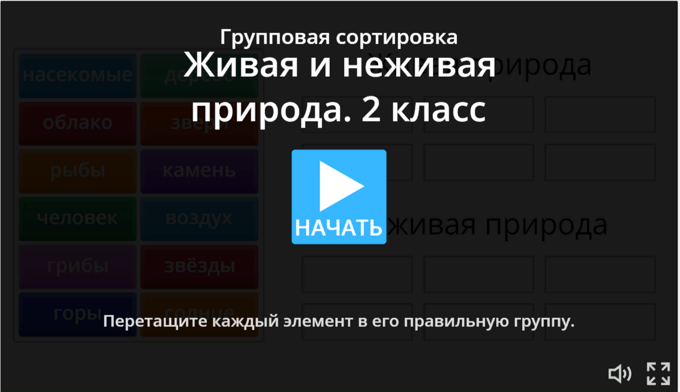
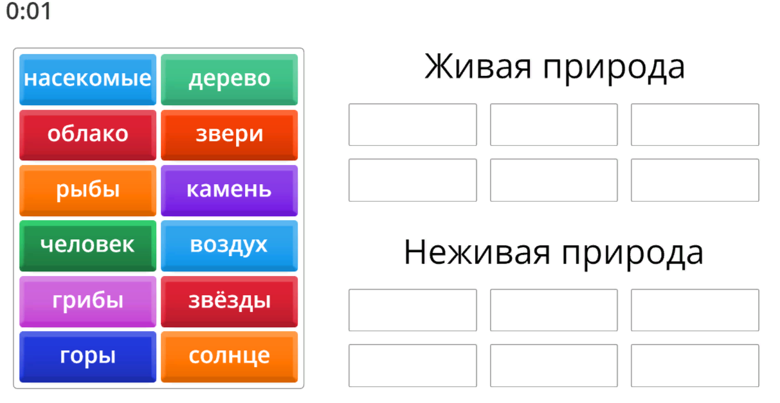
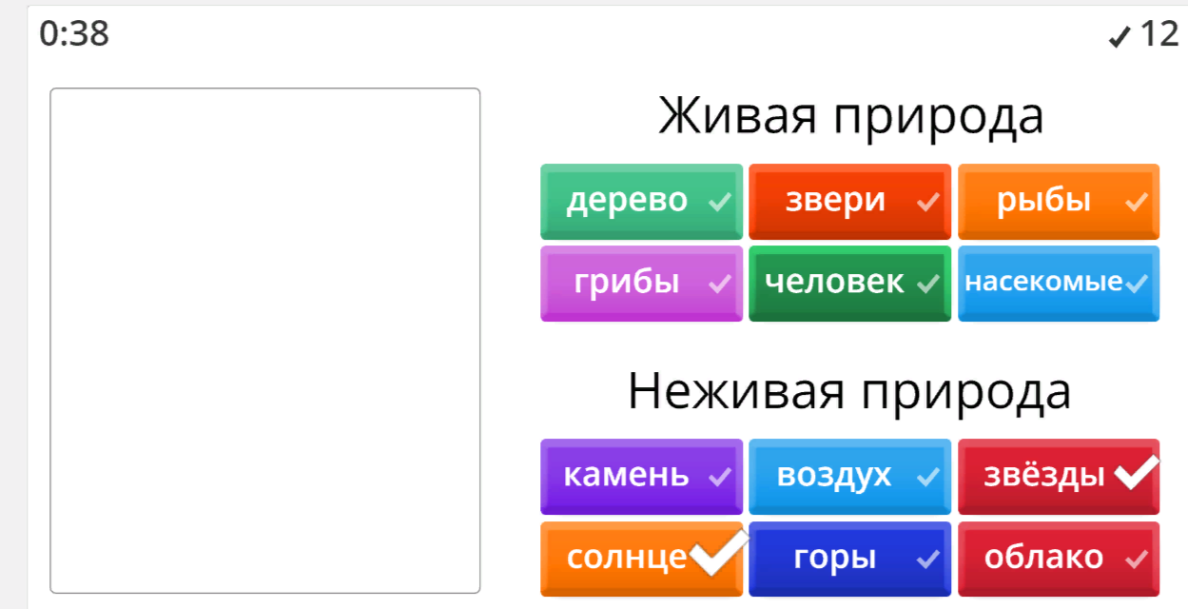
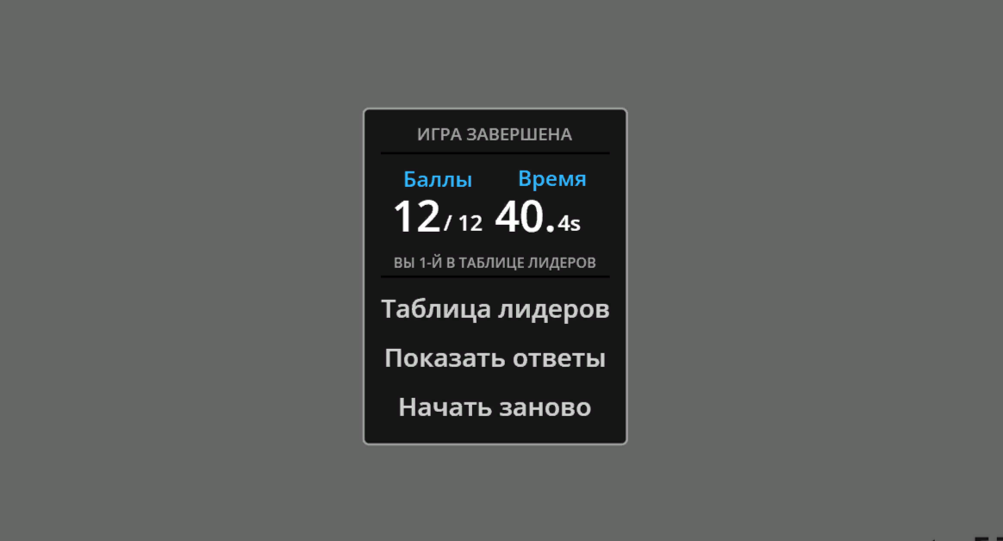

РАБОТА
Для определения темы занятия можно использовать «Анаграмму»
- Создать задание, выбираем анаграмма, заполняем 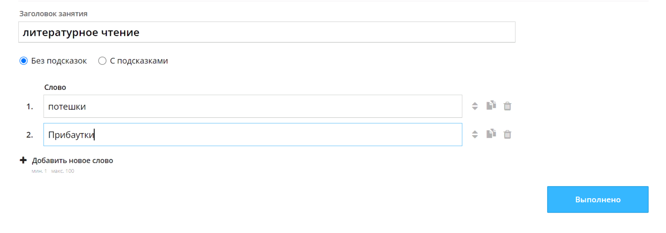
- Выполнить, проверяем
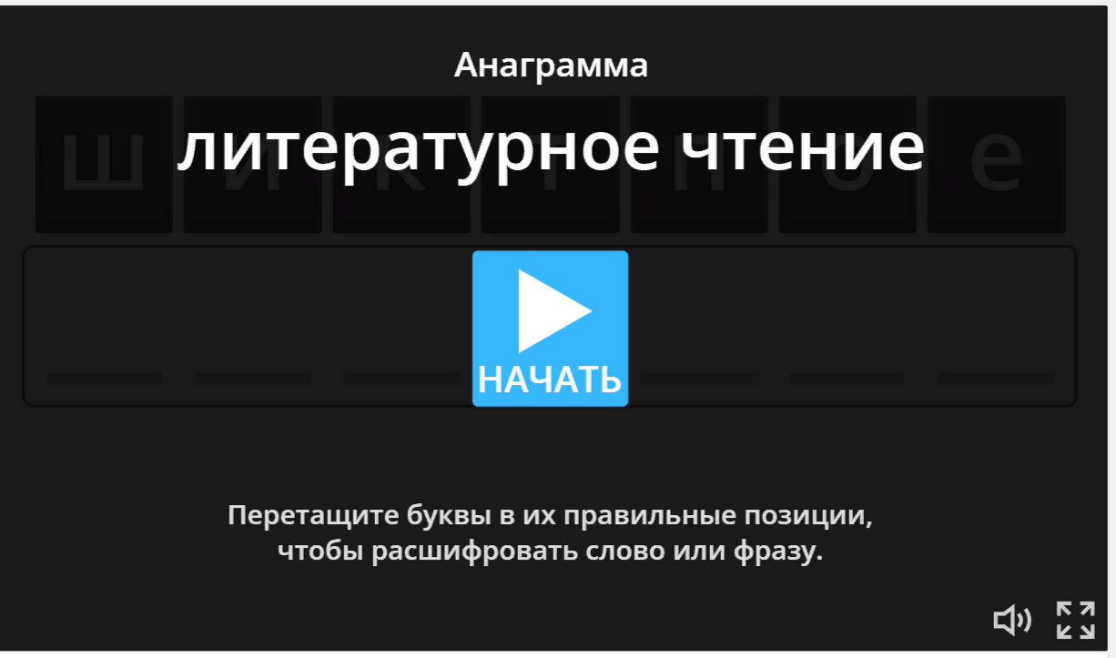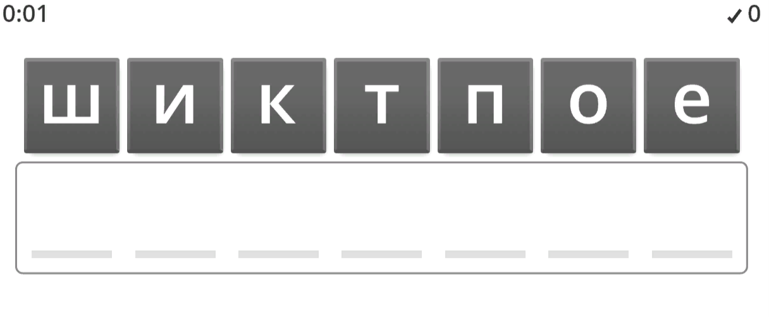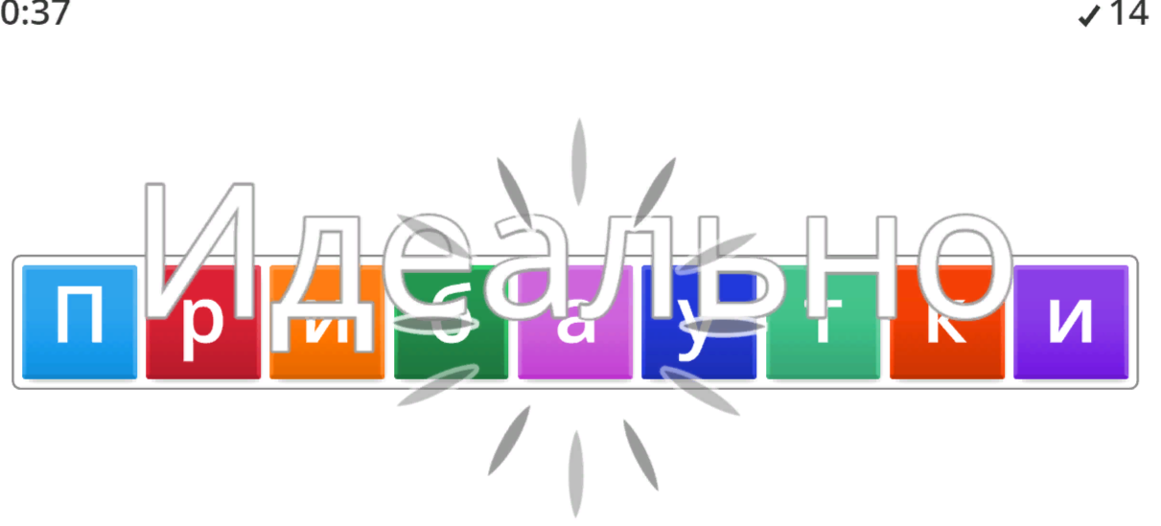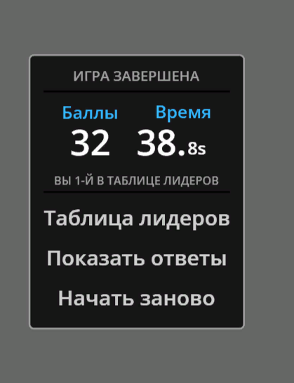
РАБОТА

  - Joyteka
- Регистрируемся
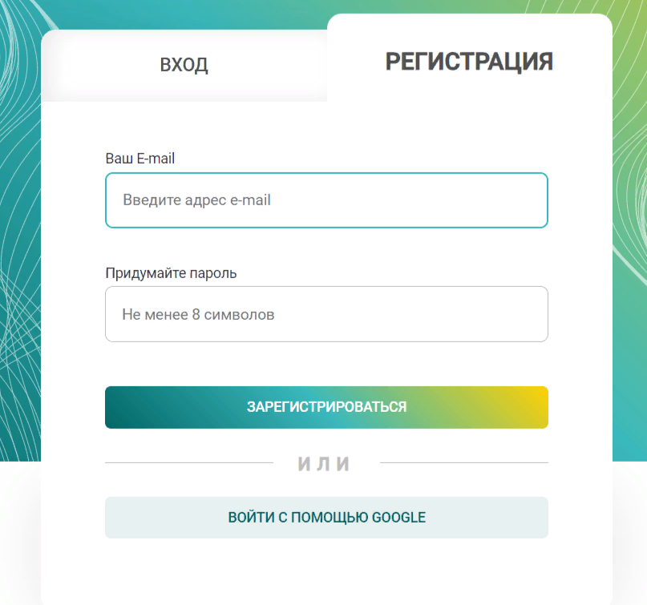

- Слева на панели выбираем «Создать занятие» 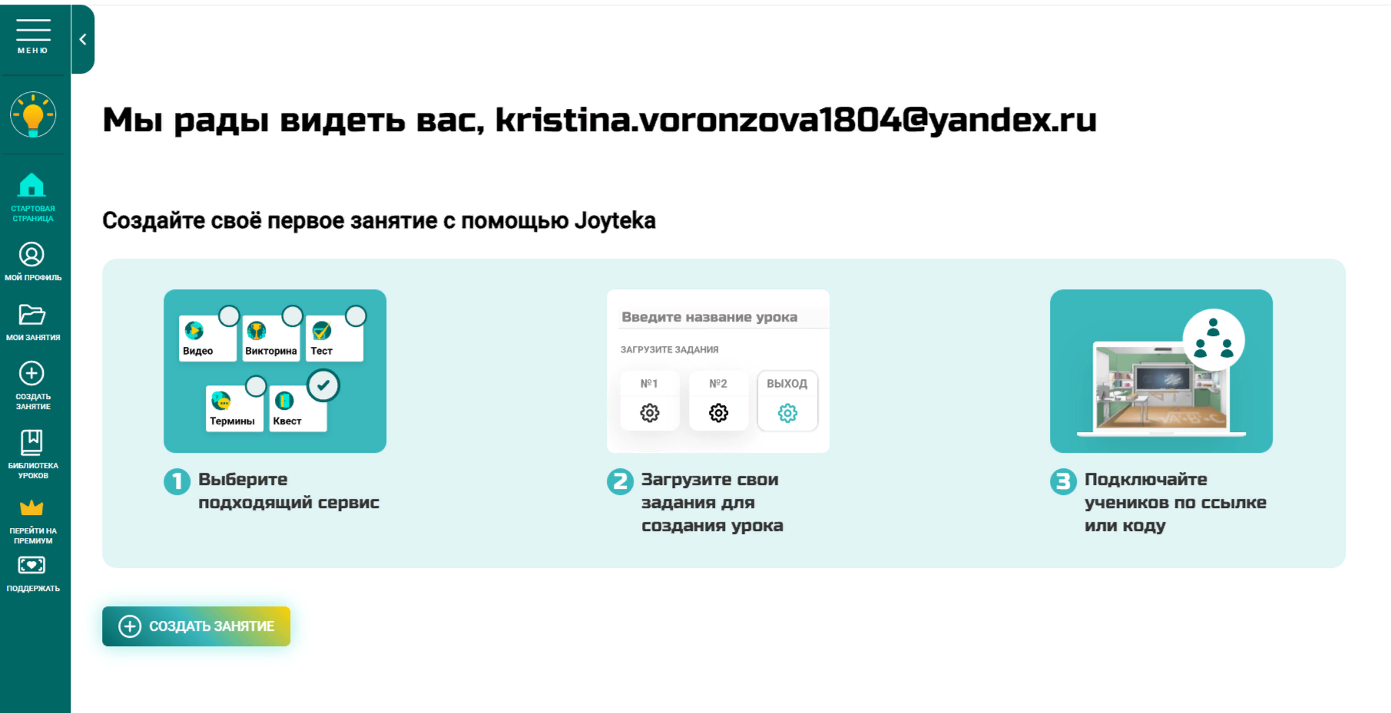
- Выбираем, я буду создавать «Викторину»
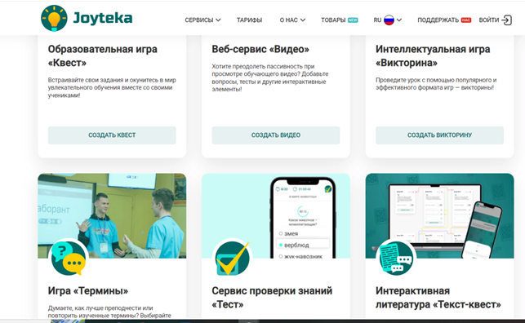
- Даем название и краткое описание
- 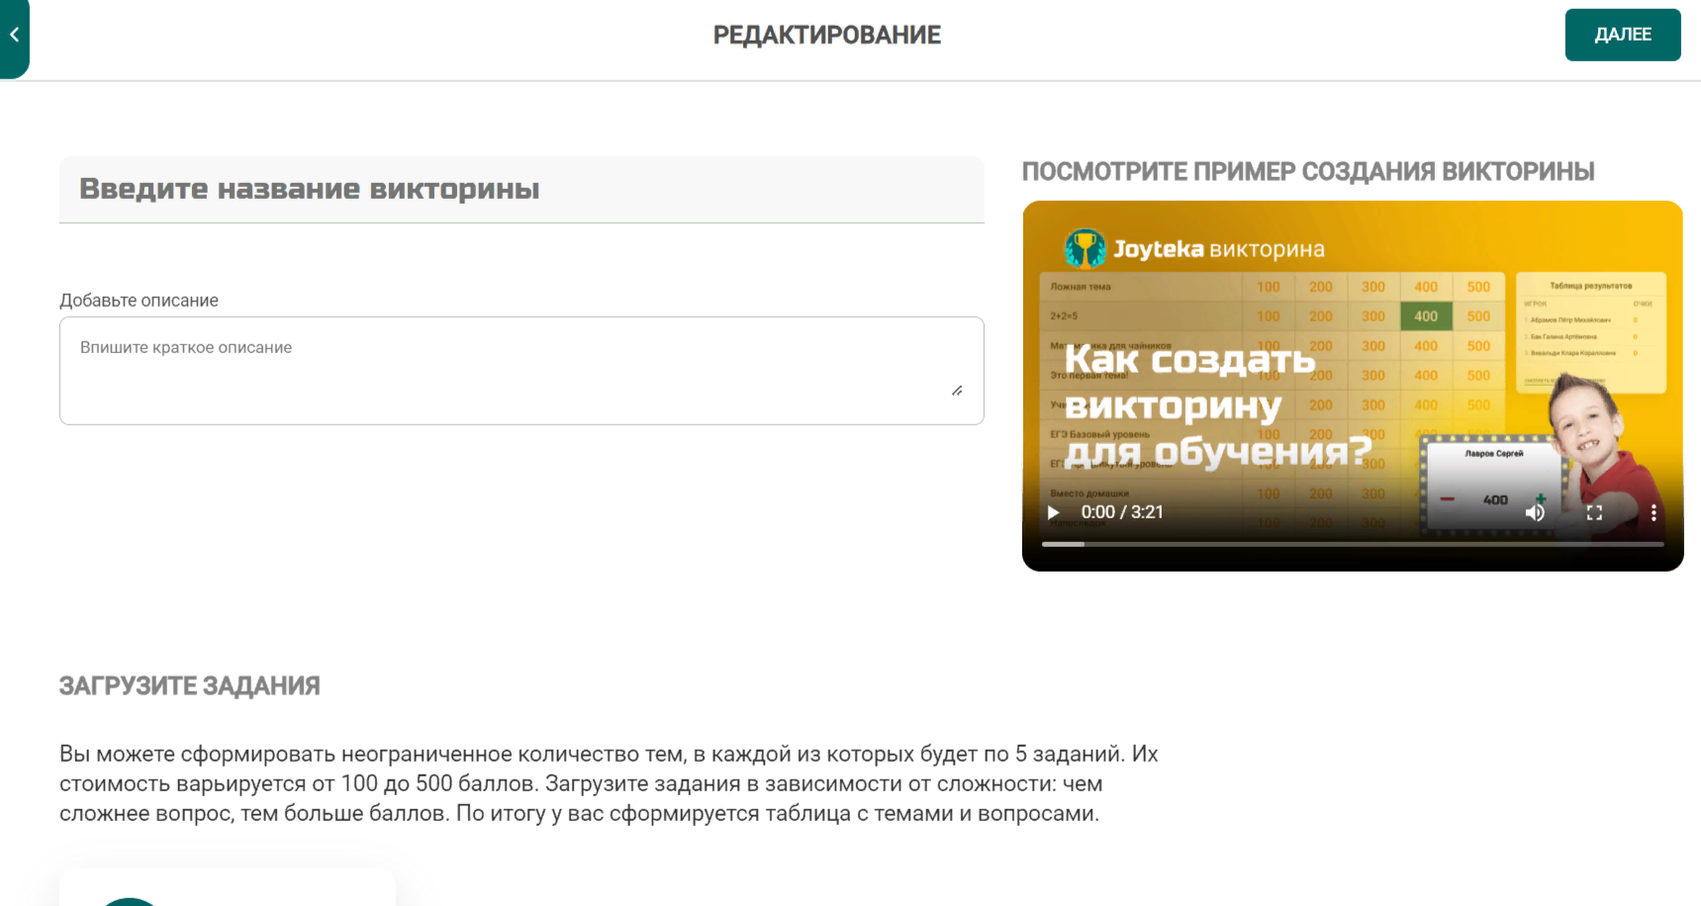

- «Добавить новый вариант»
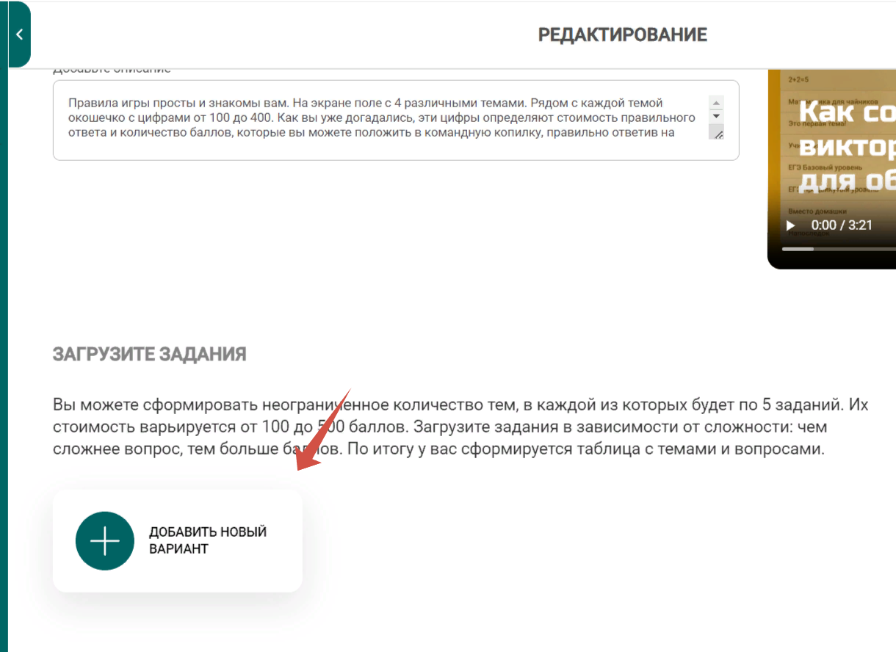
- Заполняем
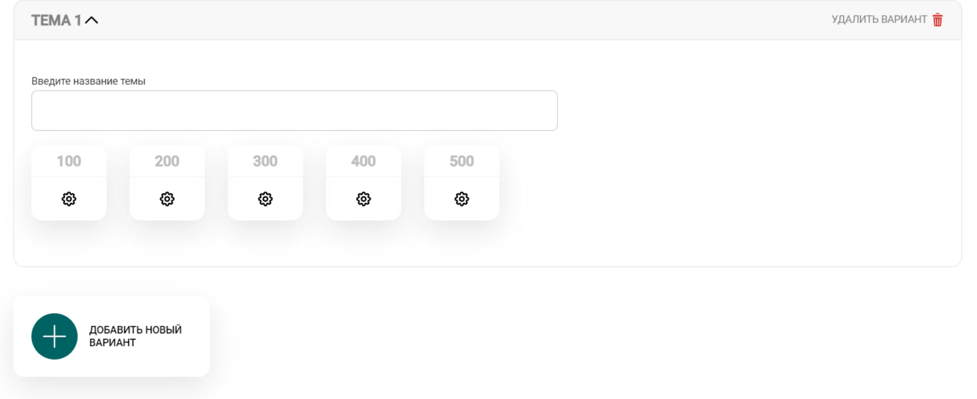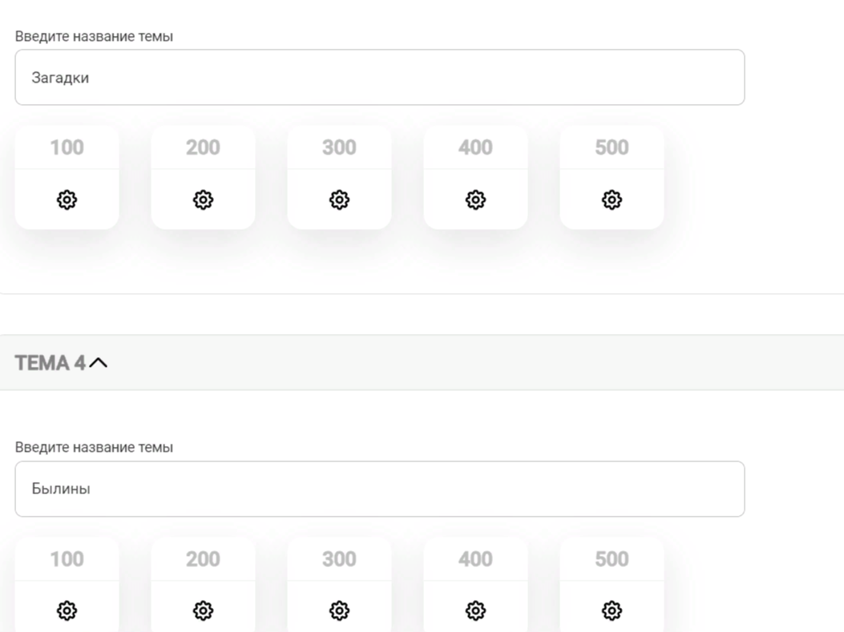
- Нажимаем на настройки под баллами, «Тип добавления». К сожалению, доступна только вставка изображений, но ничего, поехали.
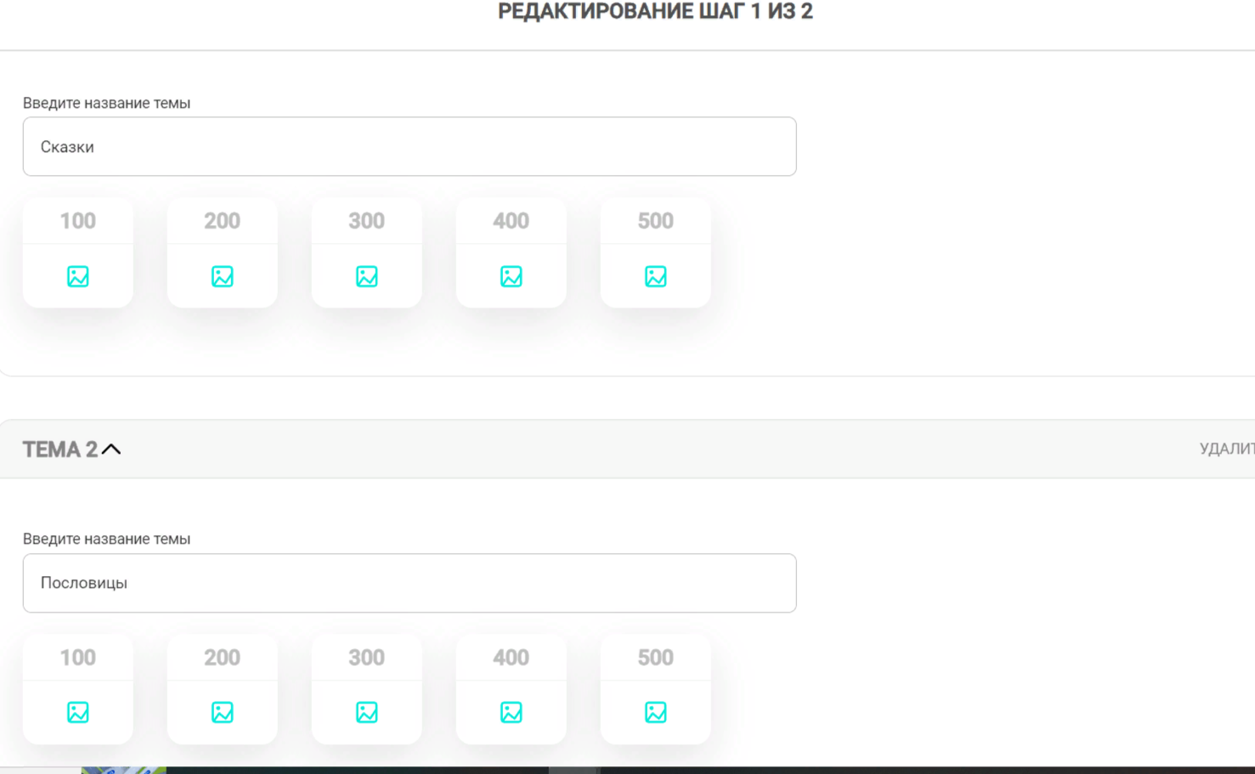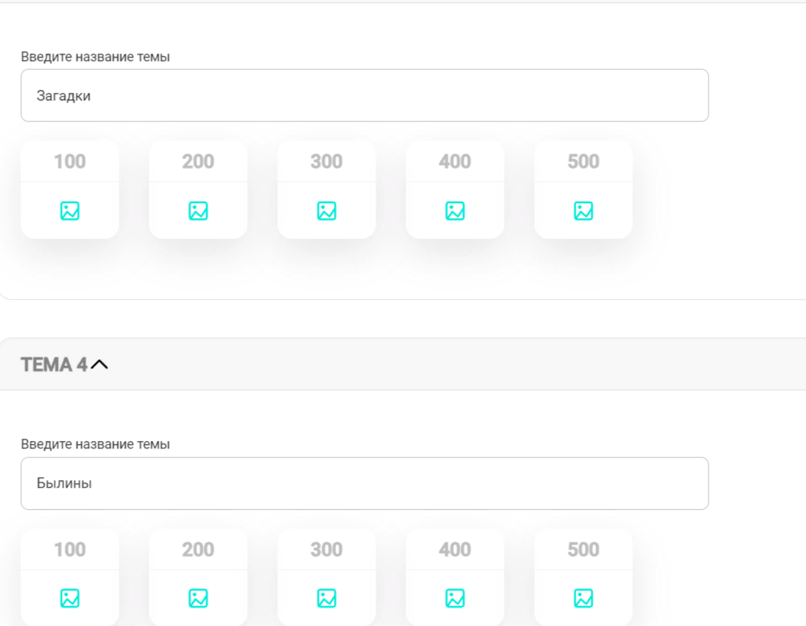
- Проверяем и нажимаем на кнопку «Далее»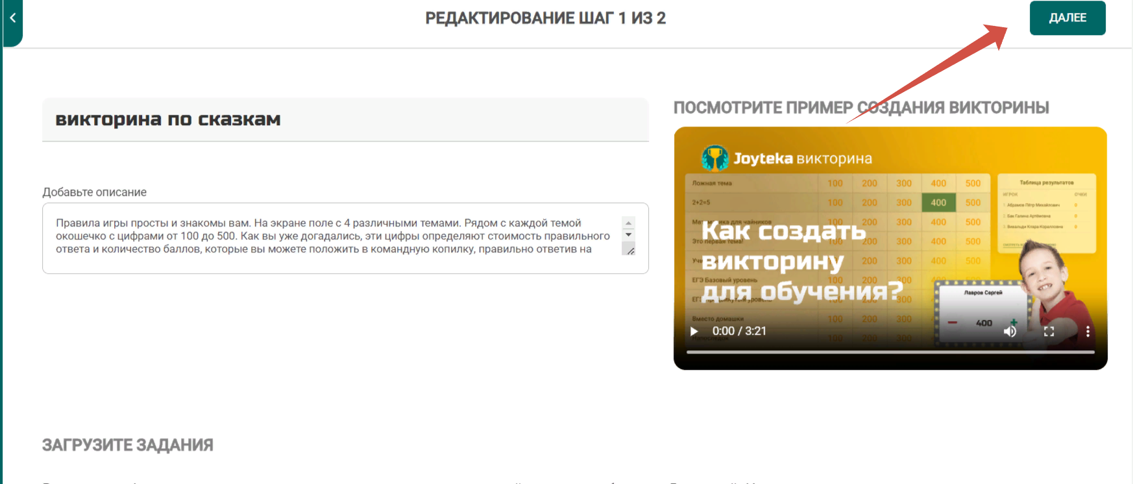

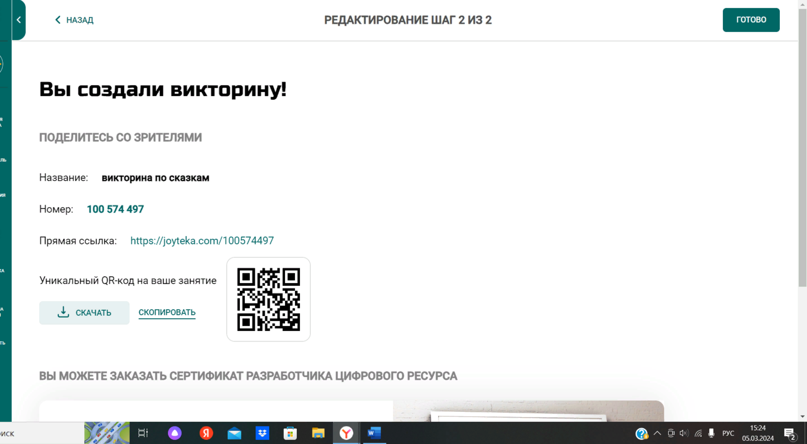
  - Проверяем, нажав на ссылку: 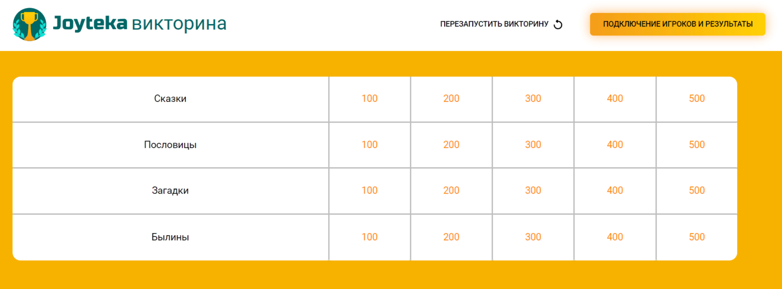
Можно подключать игроков. (максимально 5)
Плюсы: быстро, удобно, ярко, контролируешь устный ответ и баллы.
Минусы:
- вставка только картинкой
- участие только до 5 игроков, возможно поделить класс до 5 команд и командиру зайти по ссылки или коду.
РАБОТА

2.4 Удоба
- Регистрируемся
- Нажимаем «Добавить»
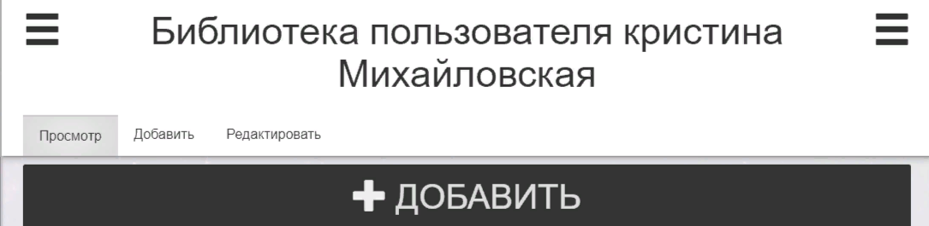
- Выбираем «интерактивный контент»
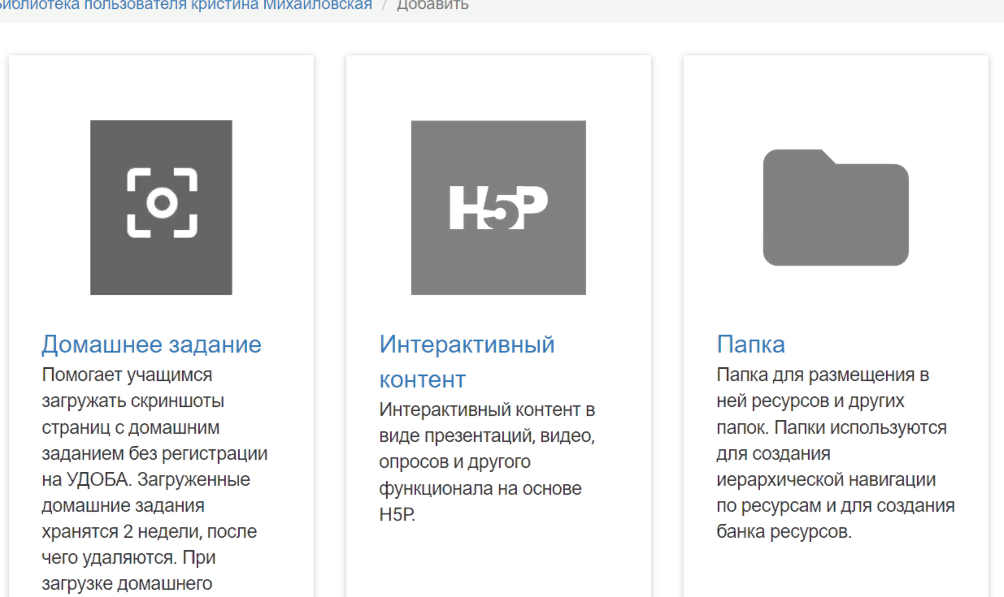
3.1. Появляется список
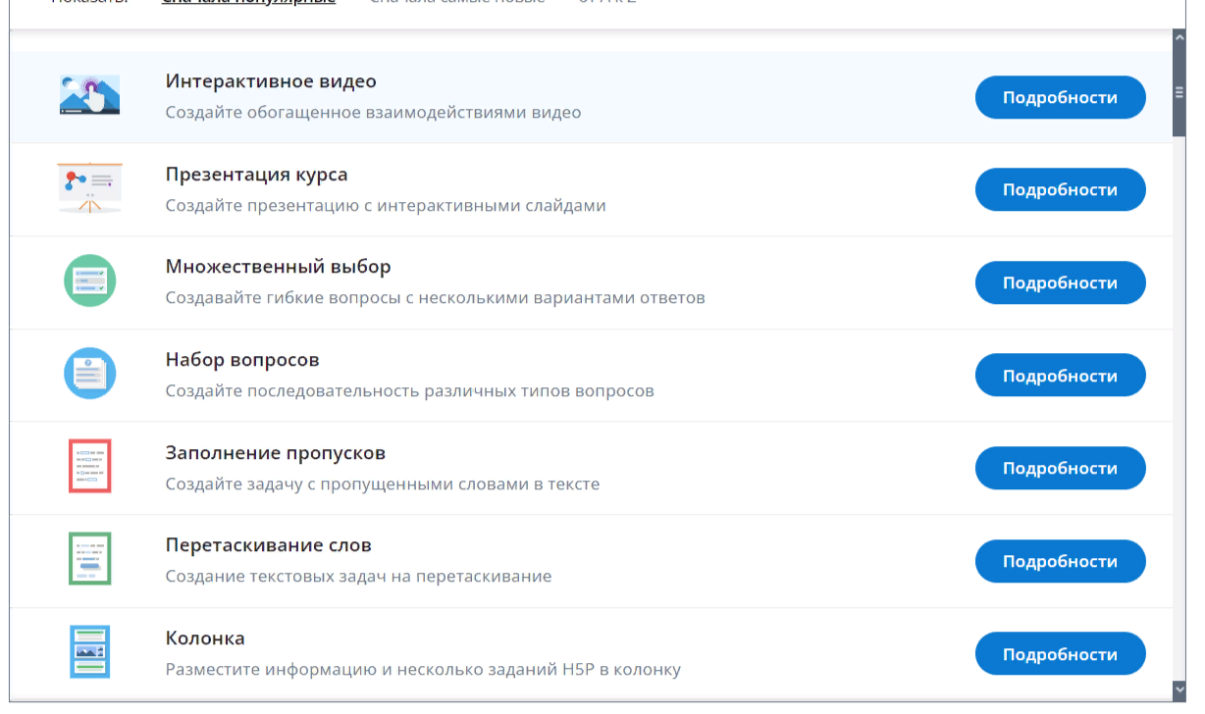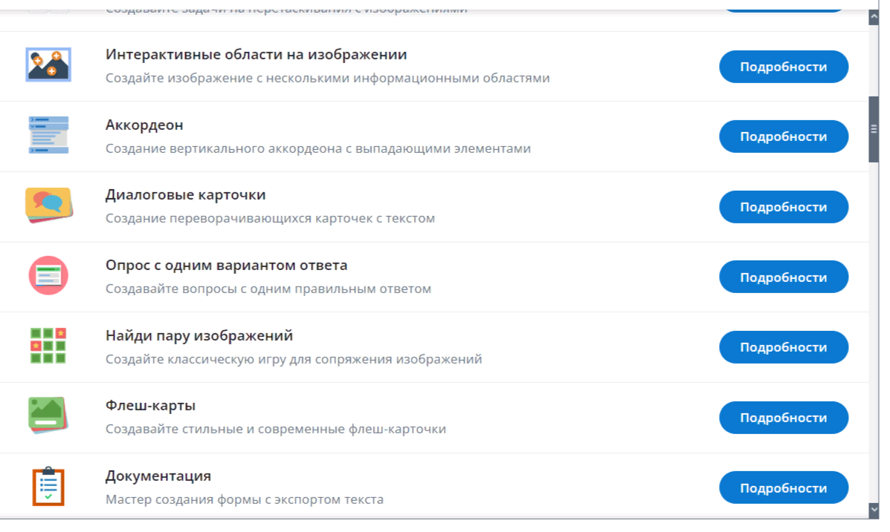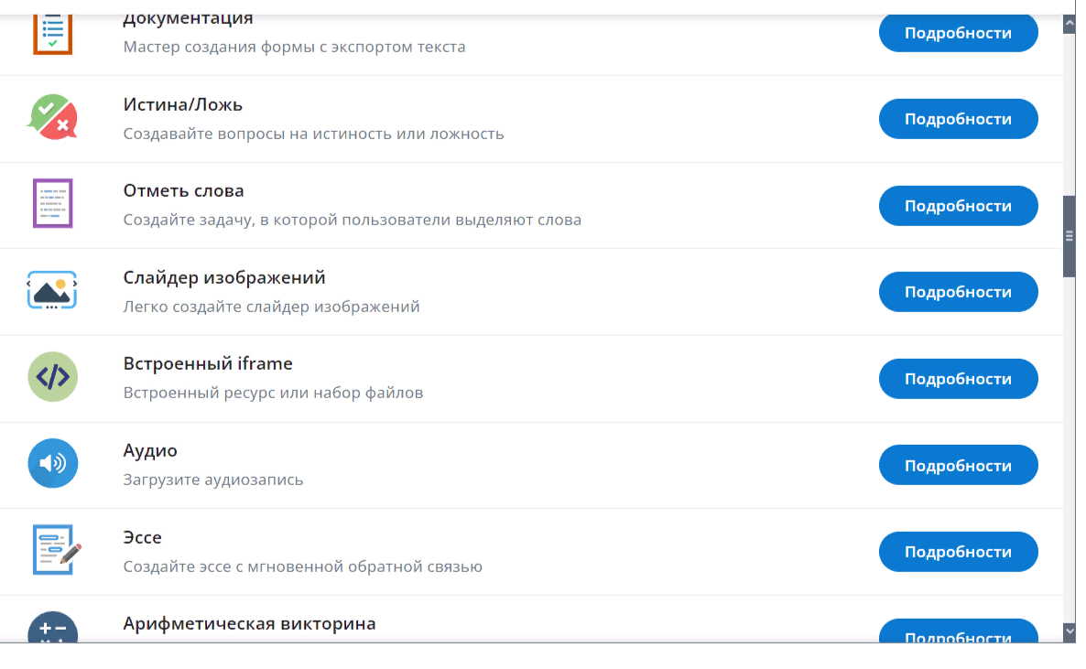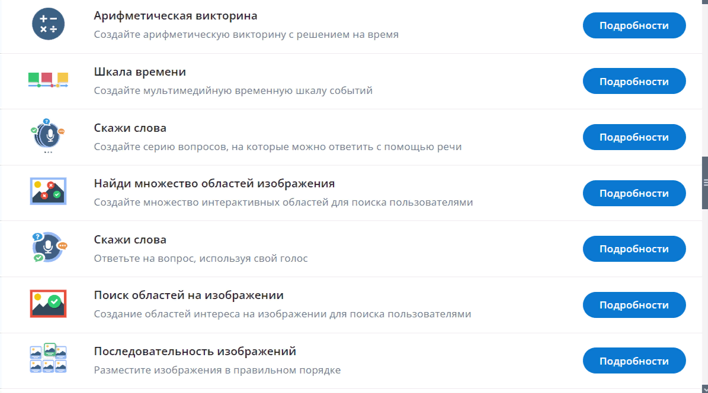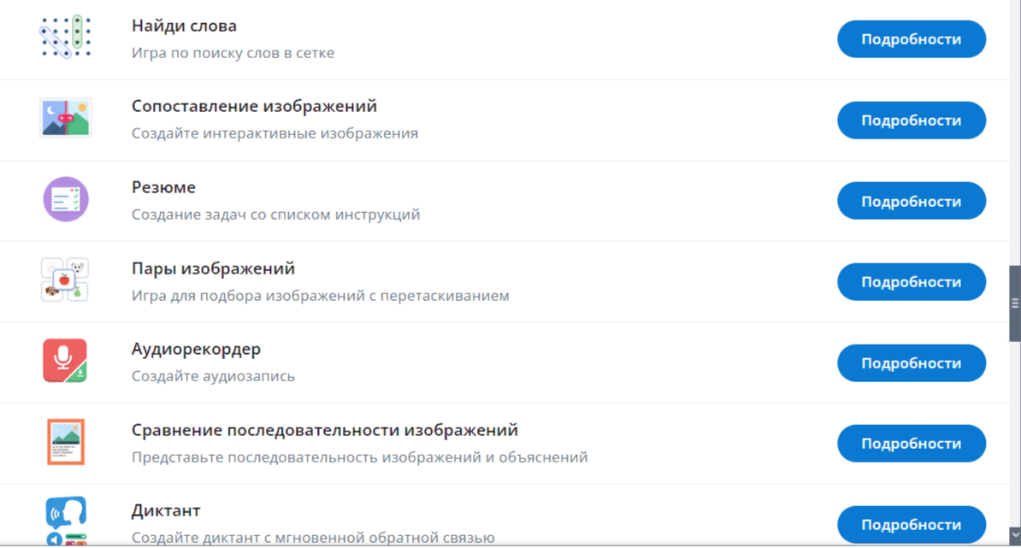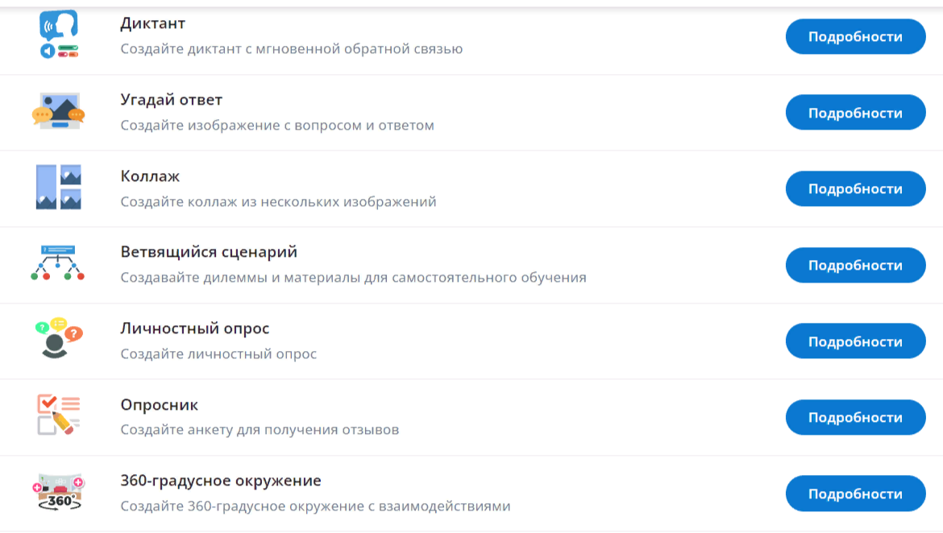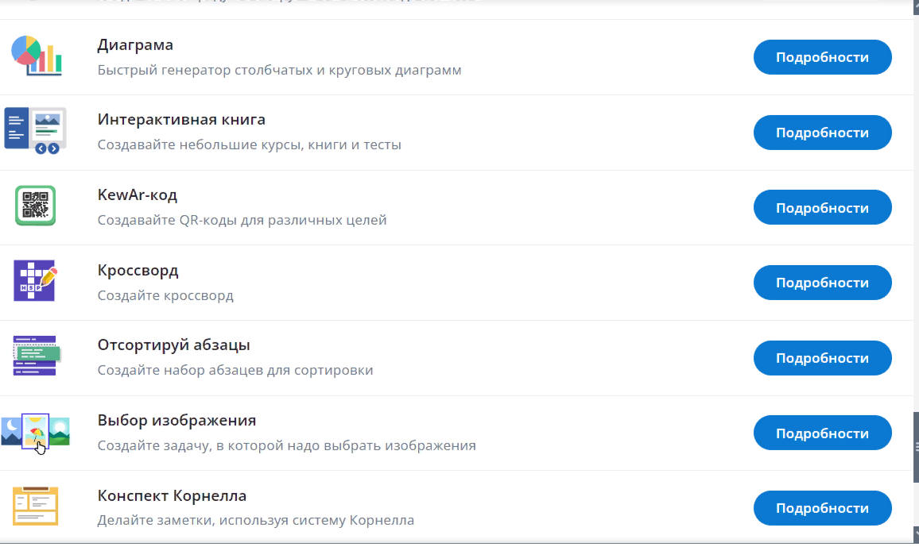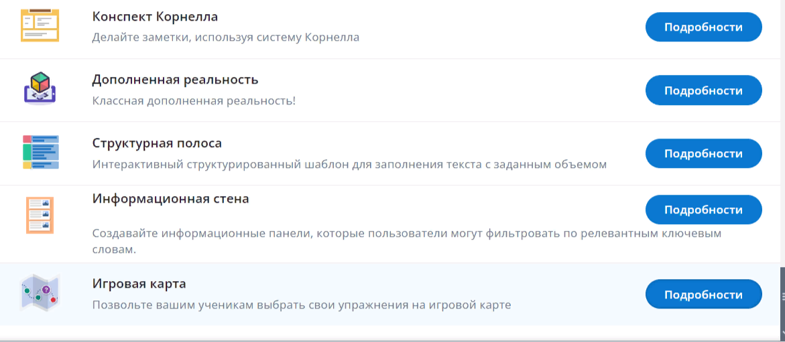
- Выбираем тип задания. Я выберу «Интерактивные области на изображении» 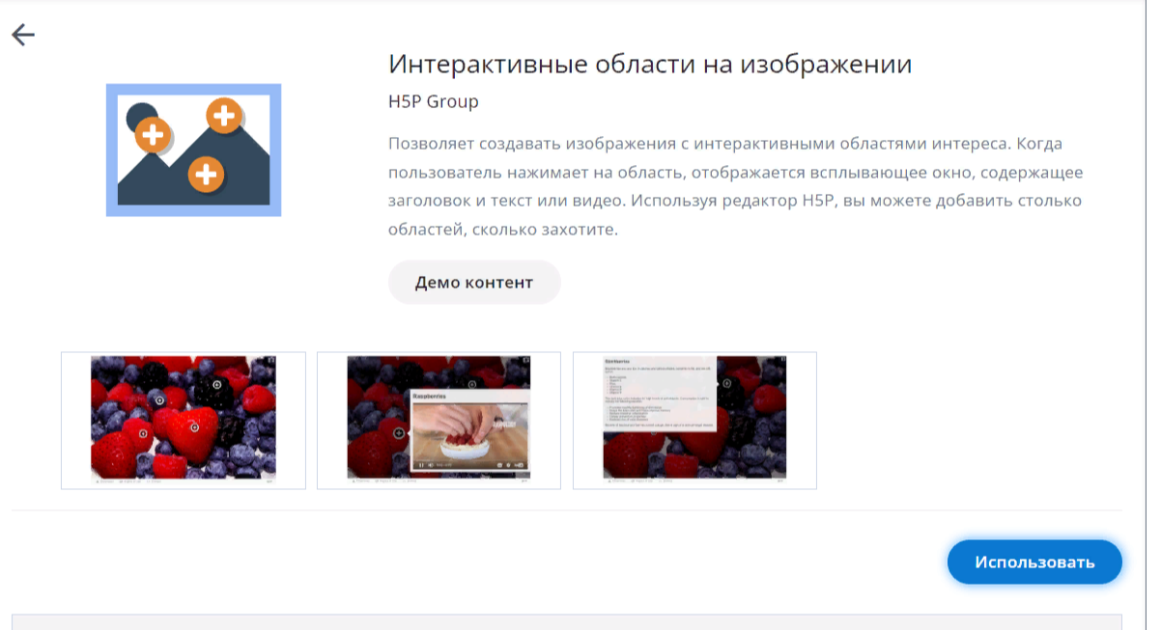
- Выбираем картинку и вставляем, даем название заданию
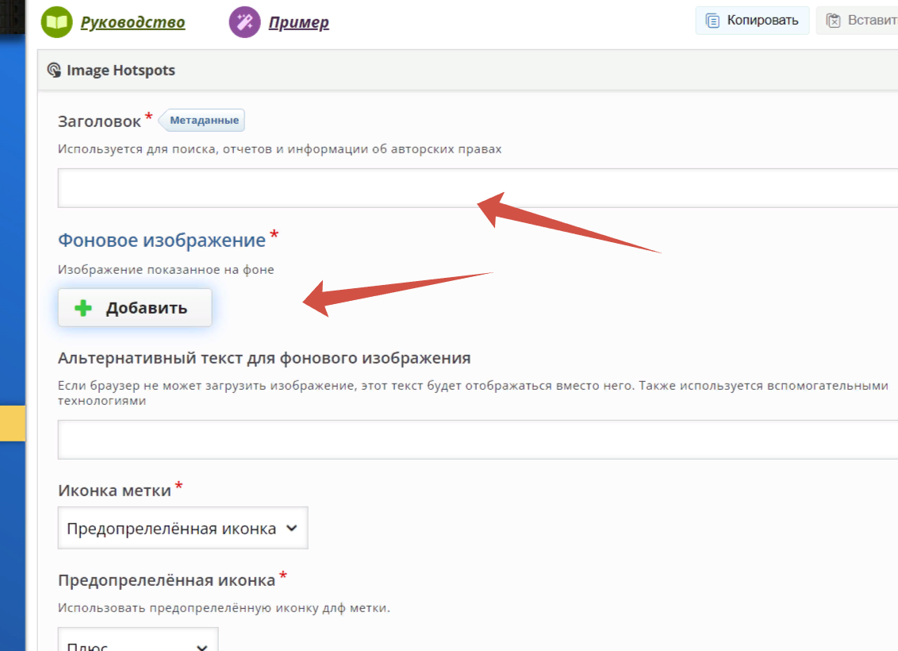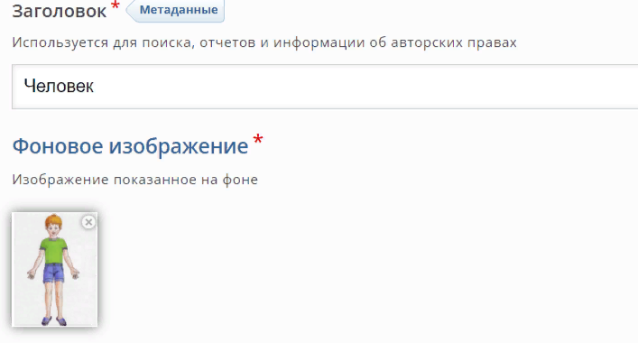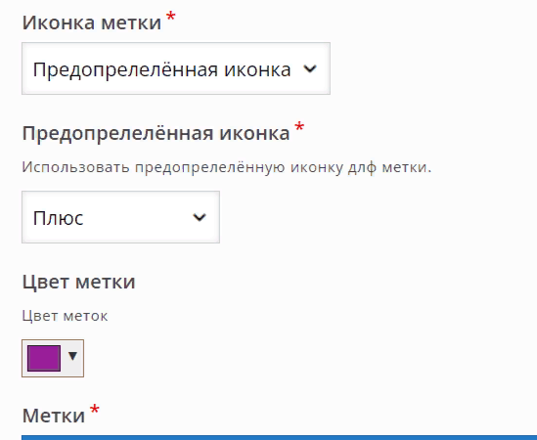
- Выбираем позицию метки
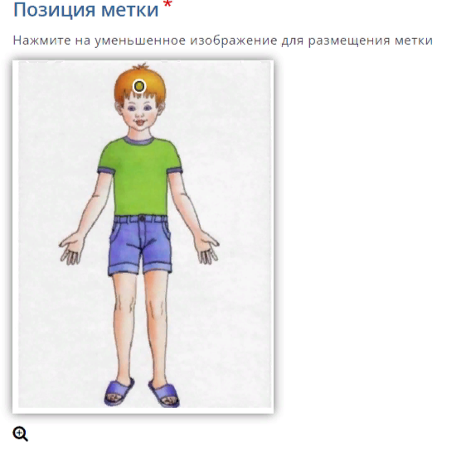
- Даем заголовок и описание
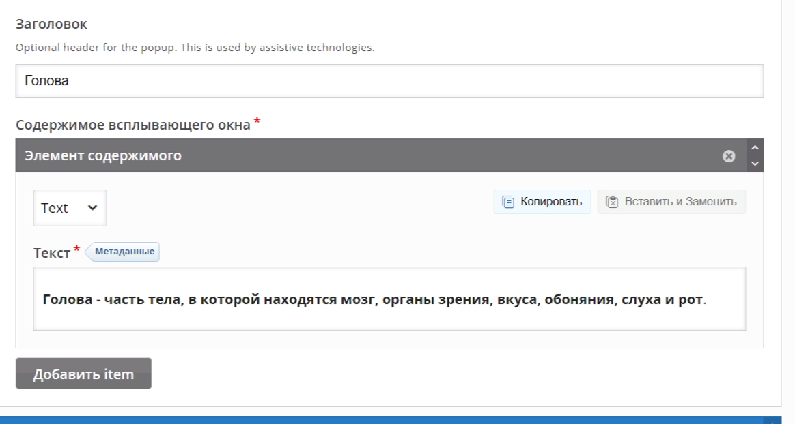
- Описание можно дать в следующем формате: 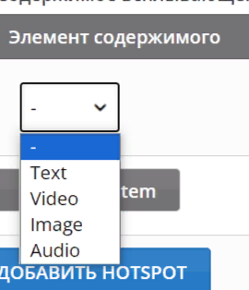
- Продолжаем. Кнопка «Добавить «hotspot»
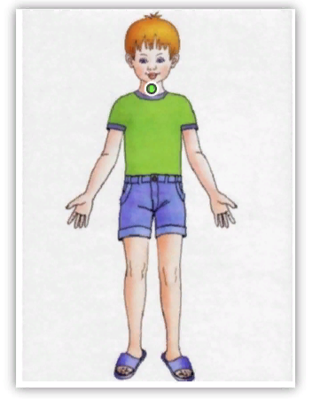
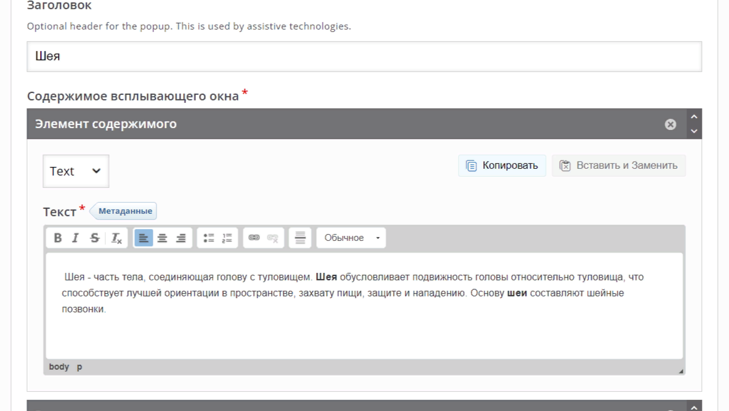
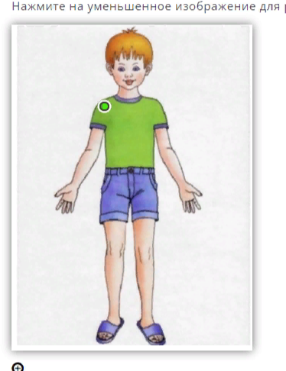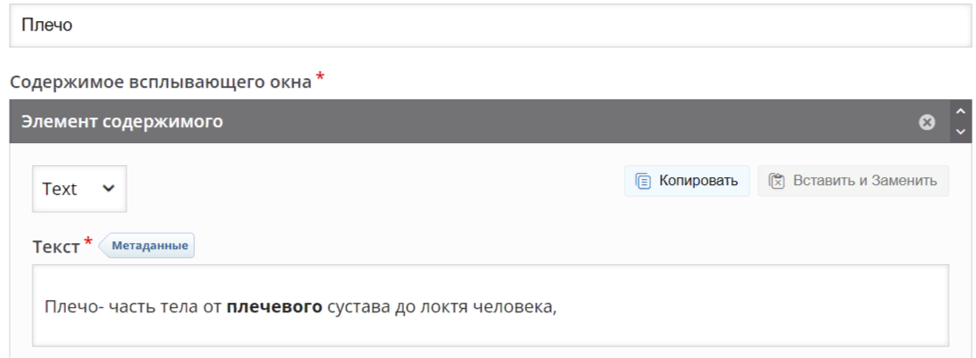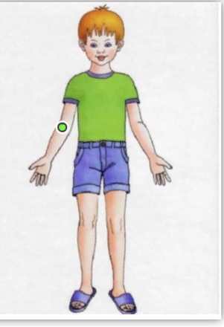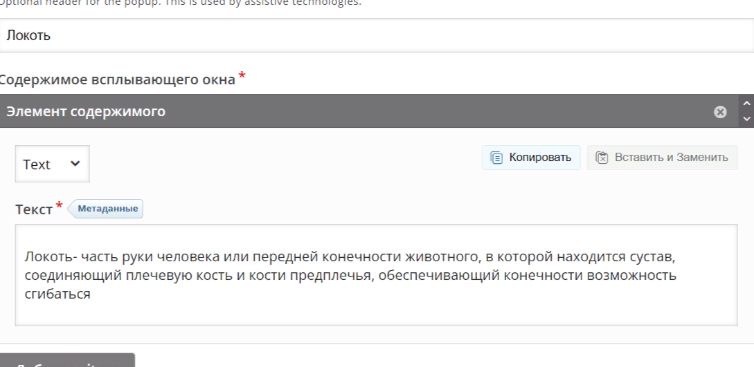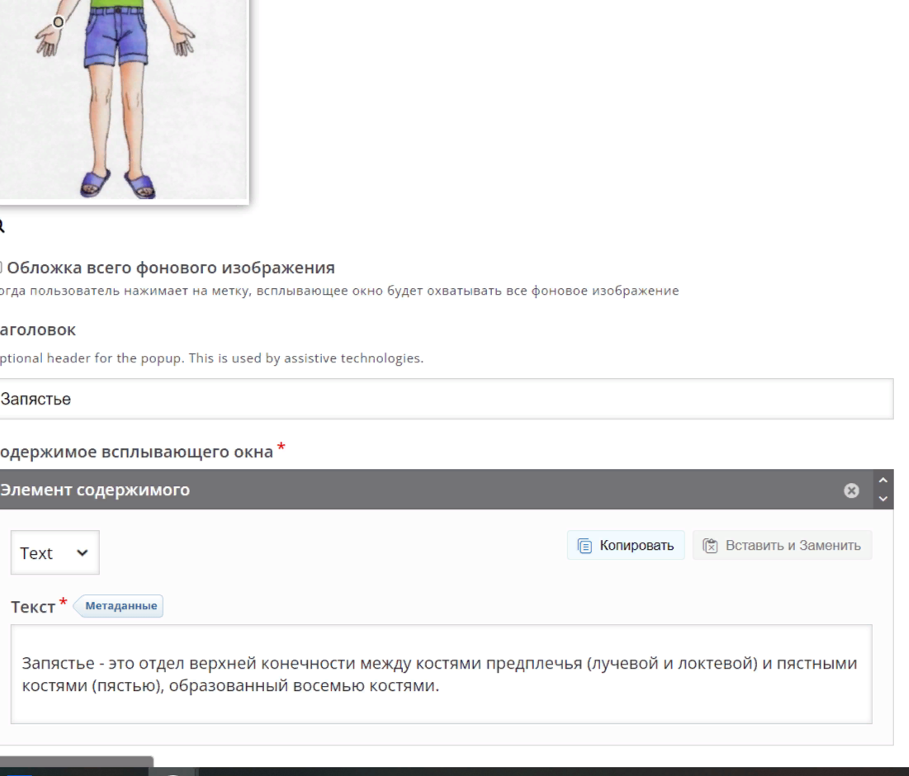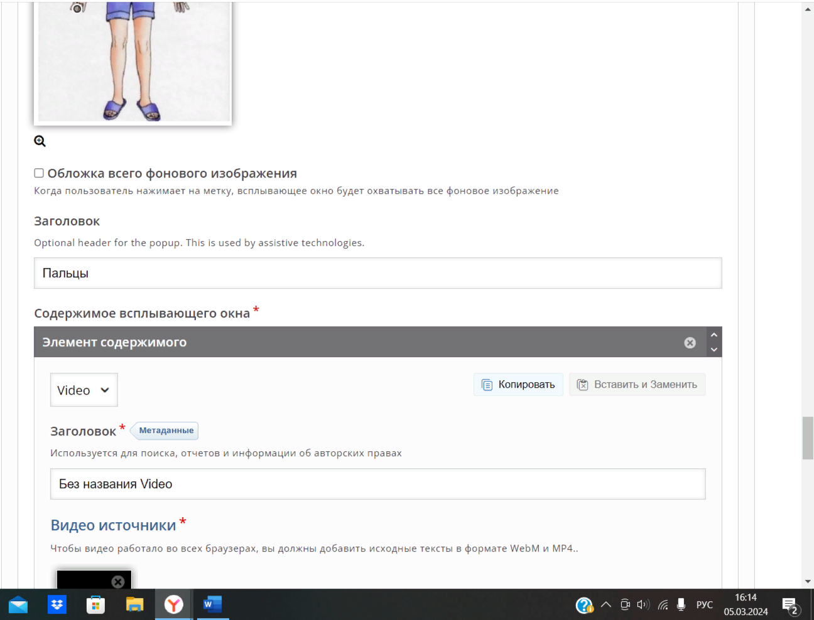
Для видео вставляем ссылку
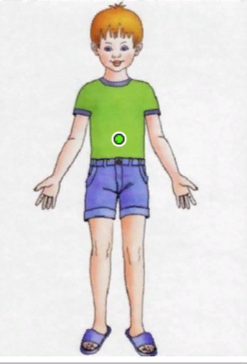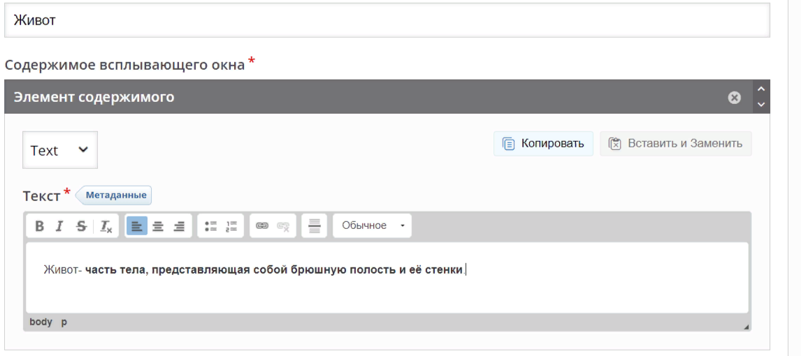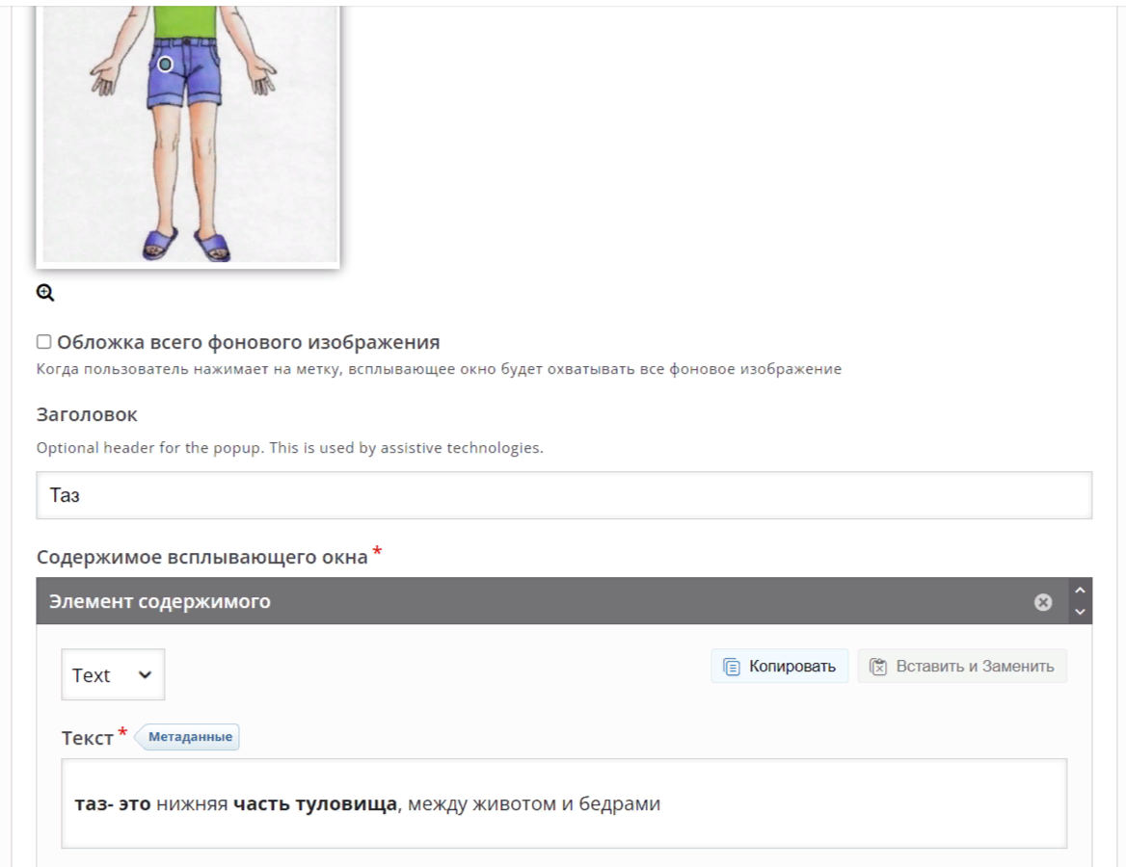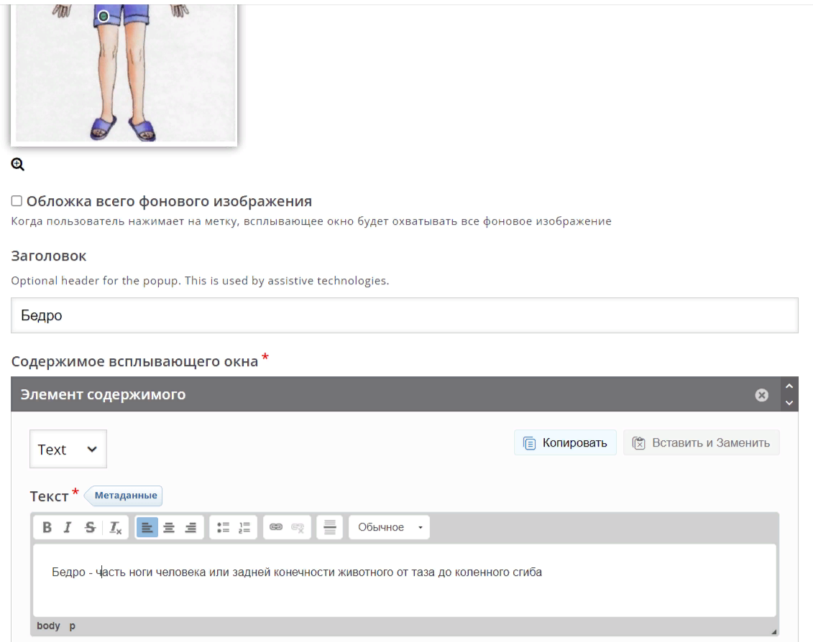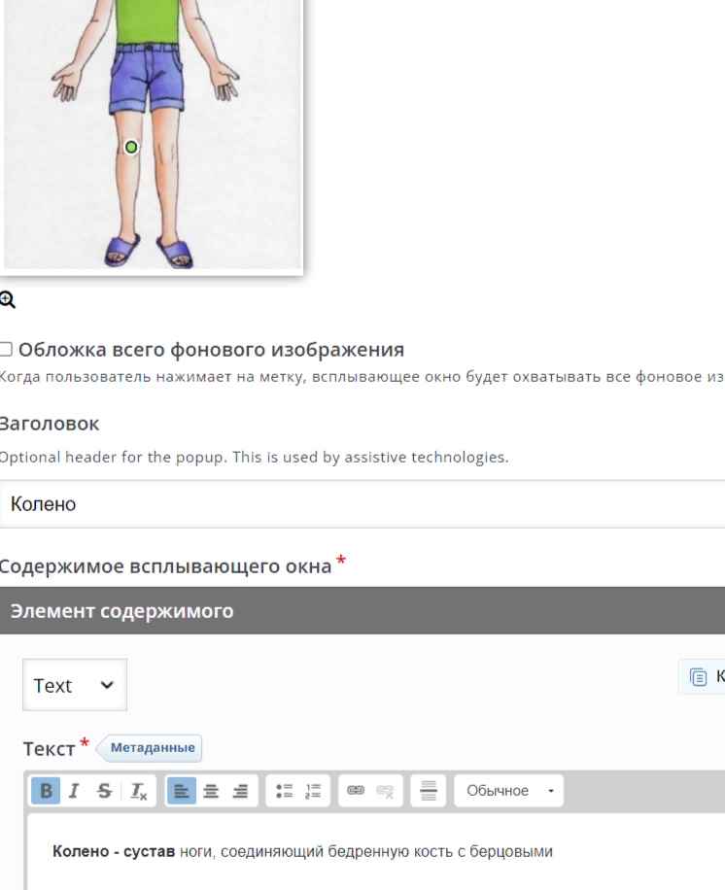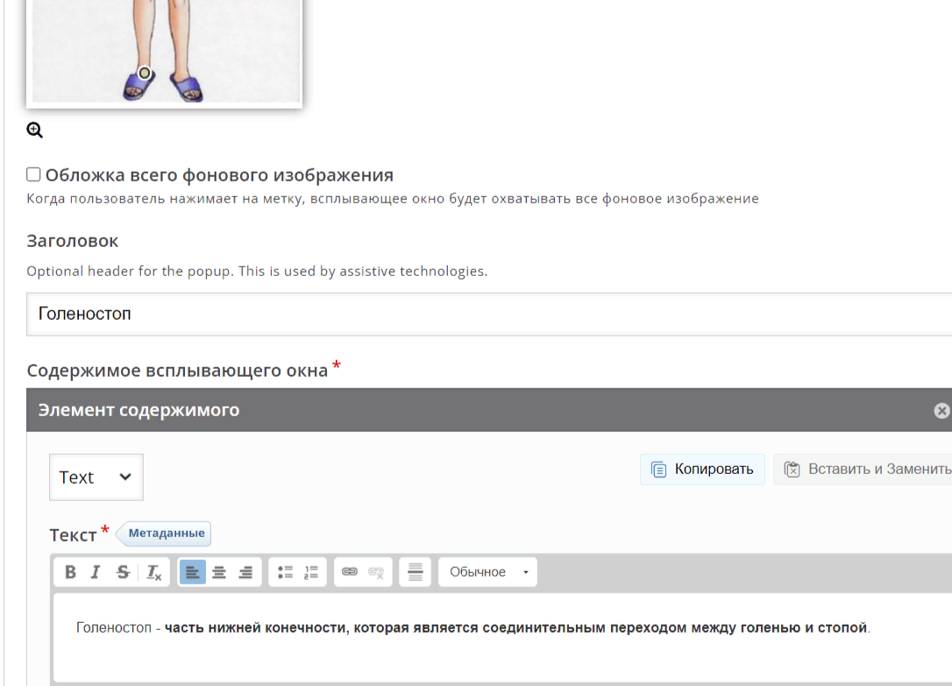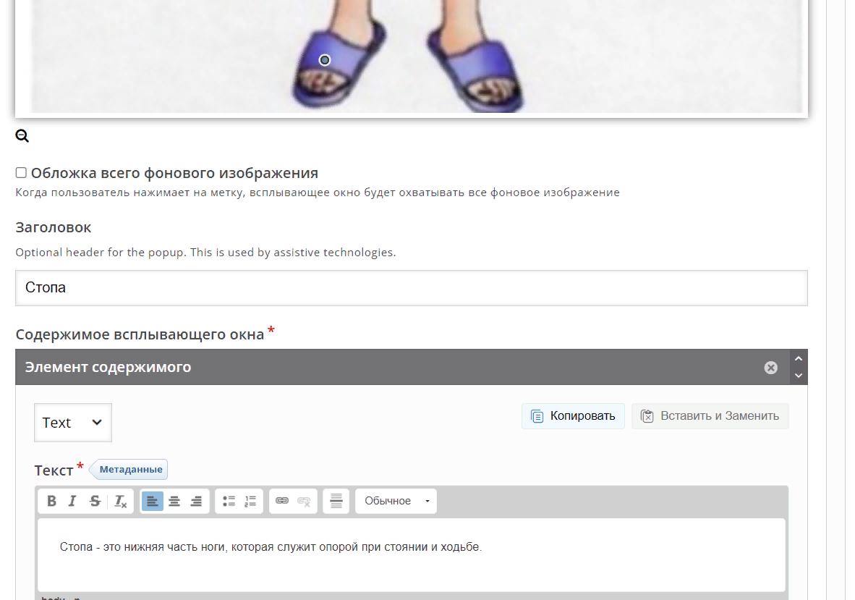
- Сохраняем работу. Кнопка «Сохранить» внизу. 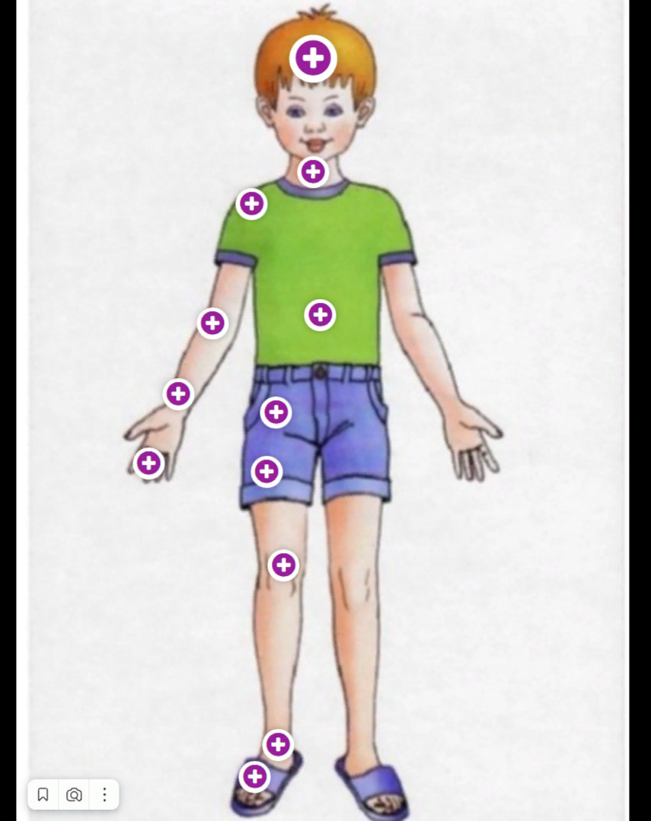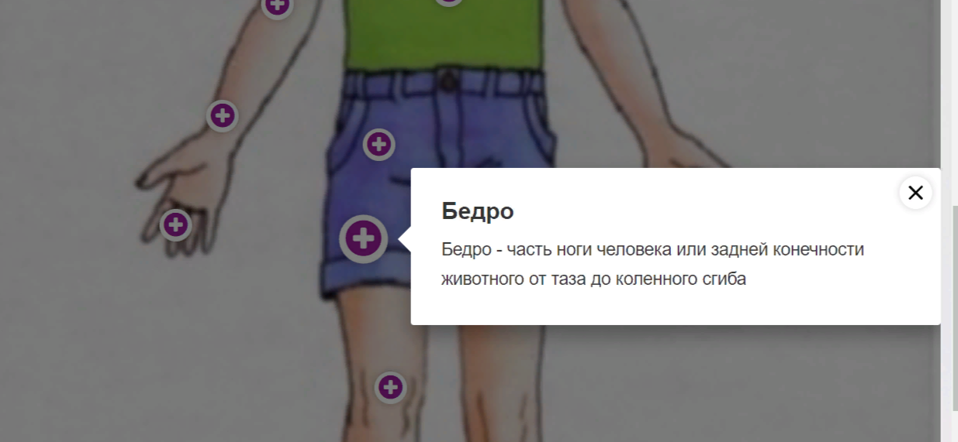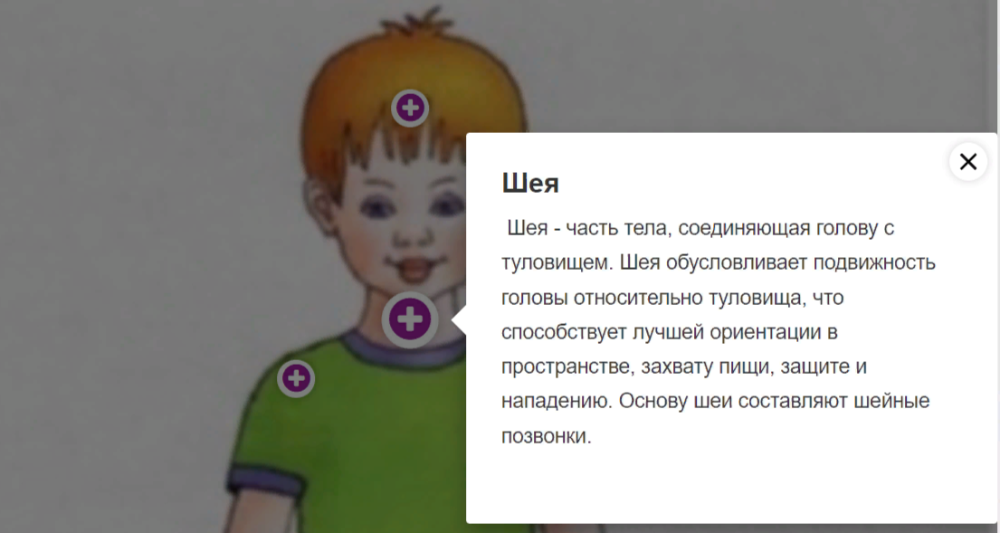

РАБОТА

  - Взнания
- Регистрируемся
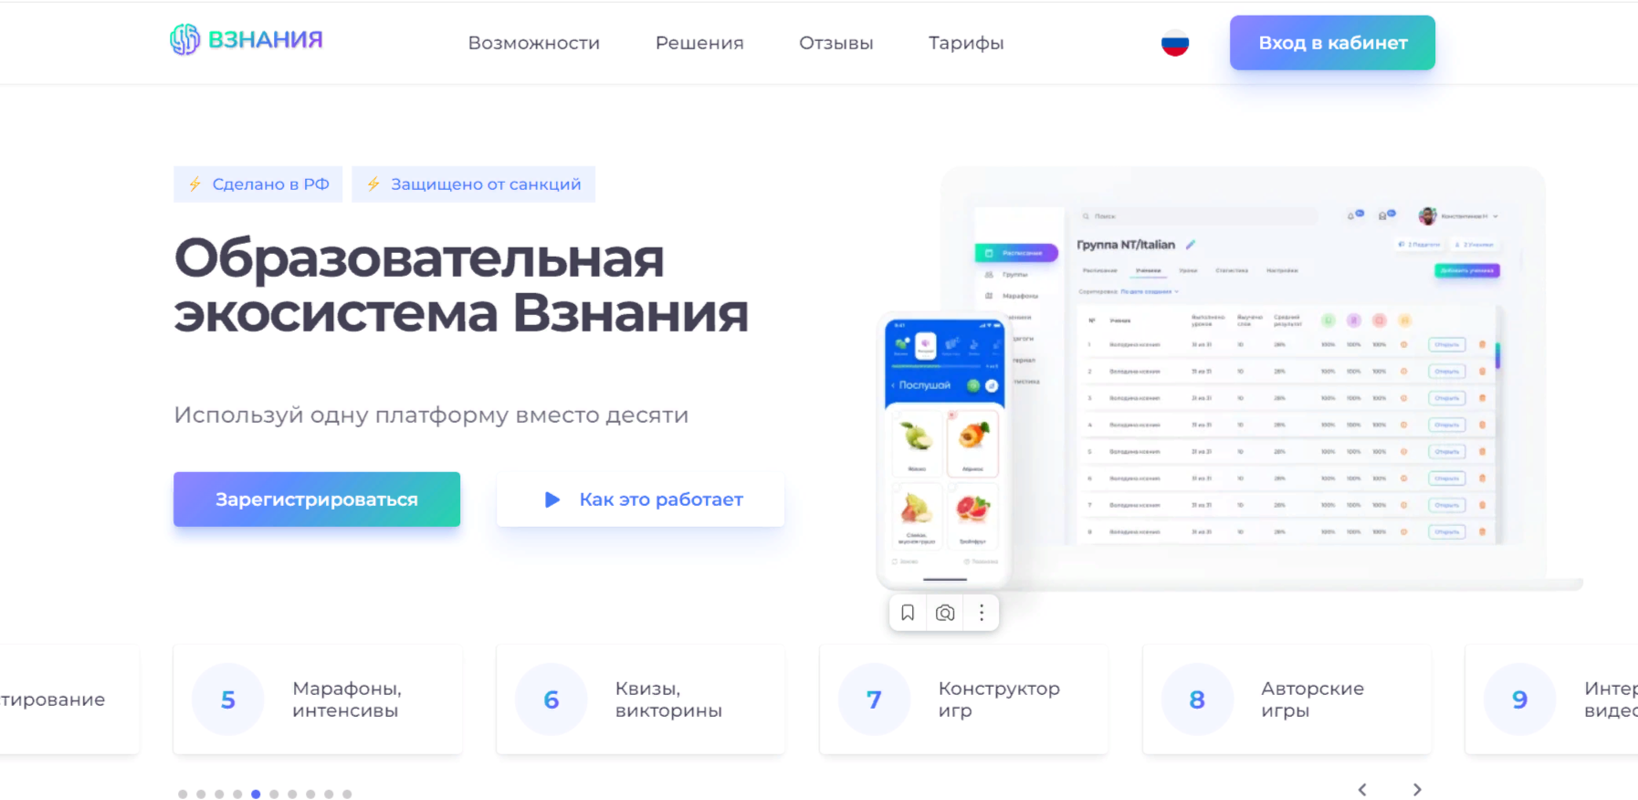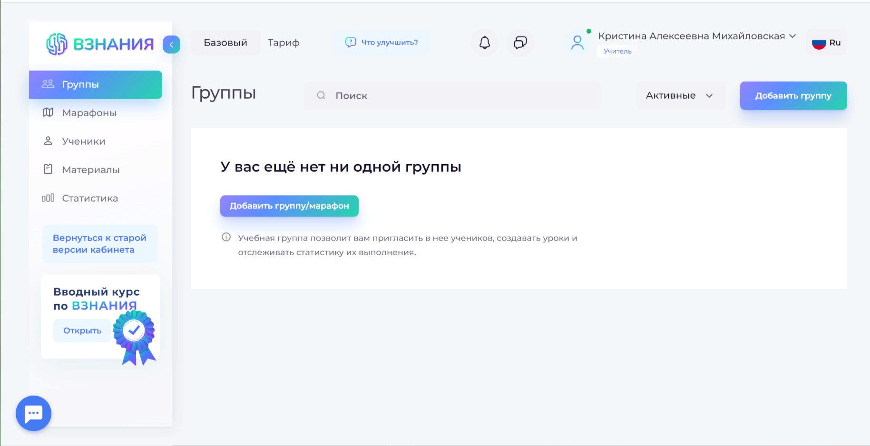
- Заходим в раздел «Материалы»
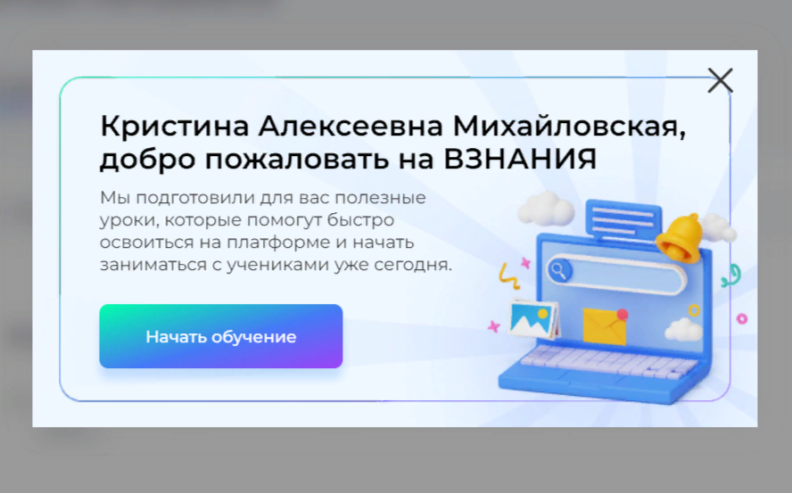(Можно посмотреть видео)
- Создать новый урок
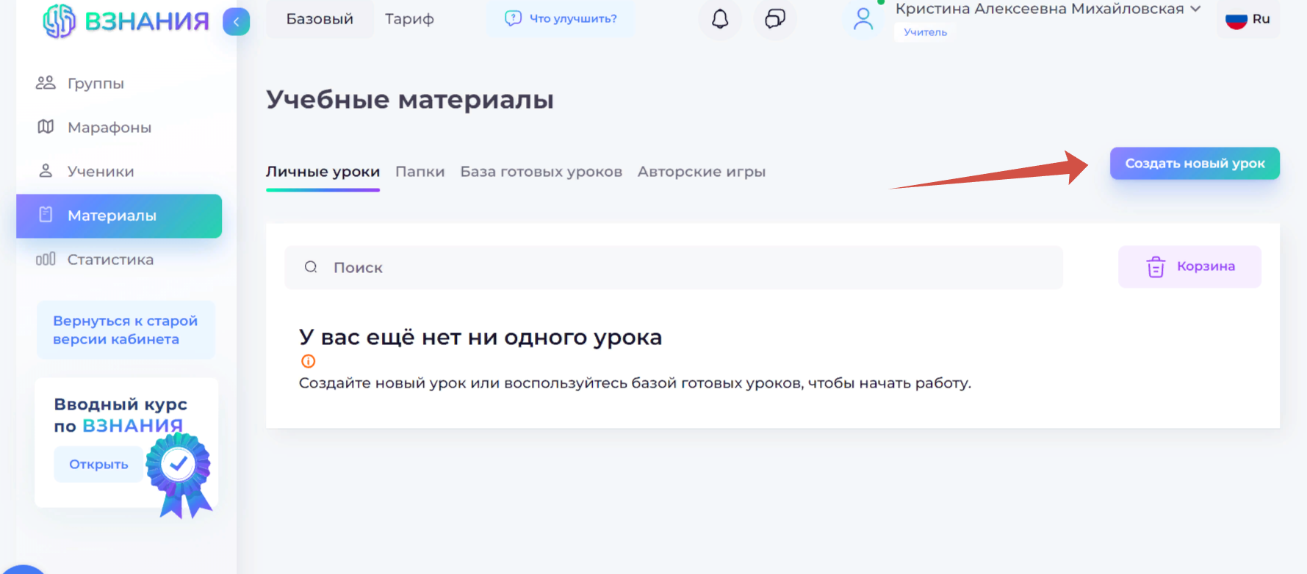
- Заходим в «Интерактивный урок»
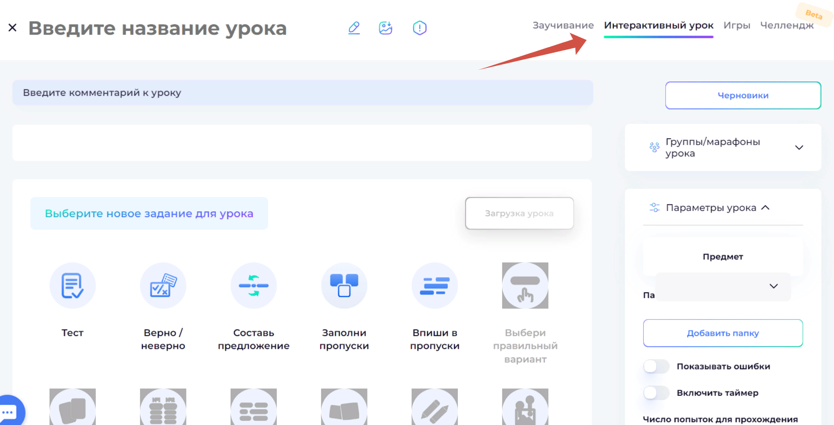
- Вводим название предмета и выбираем задание для урока
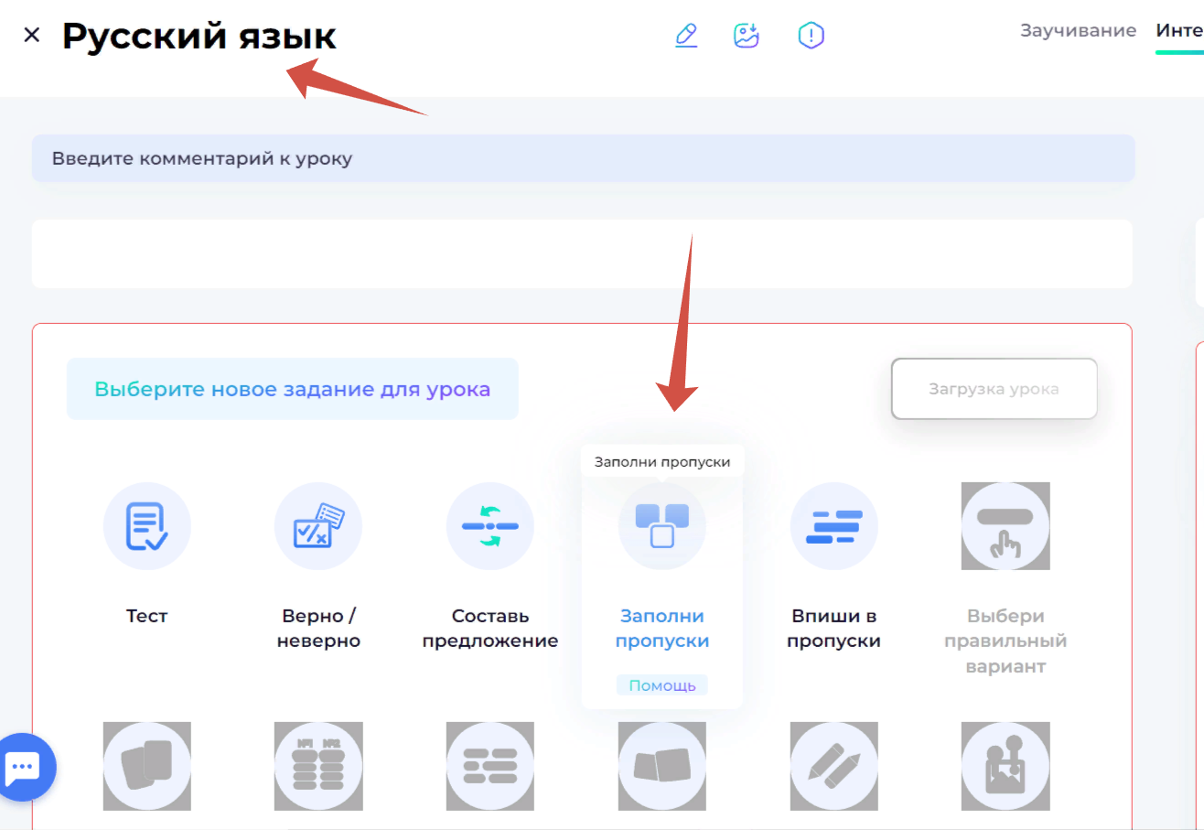
- Заполняем параметры урока
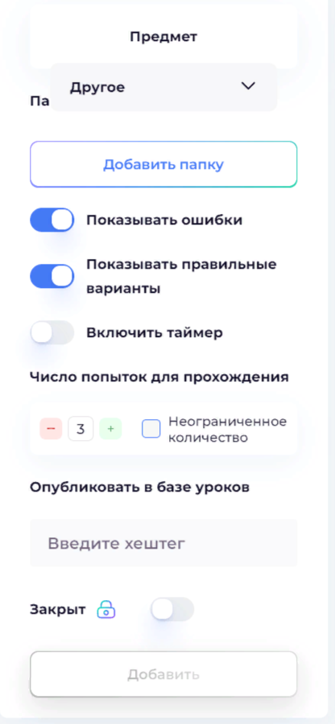
- Заполняем задание
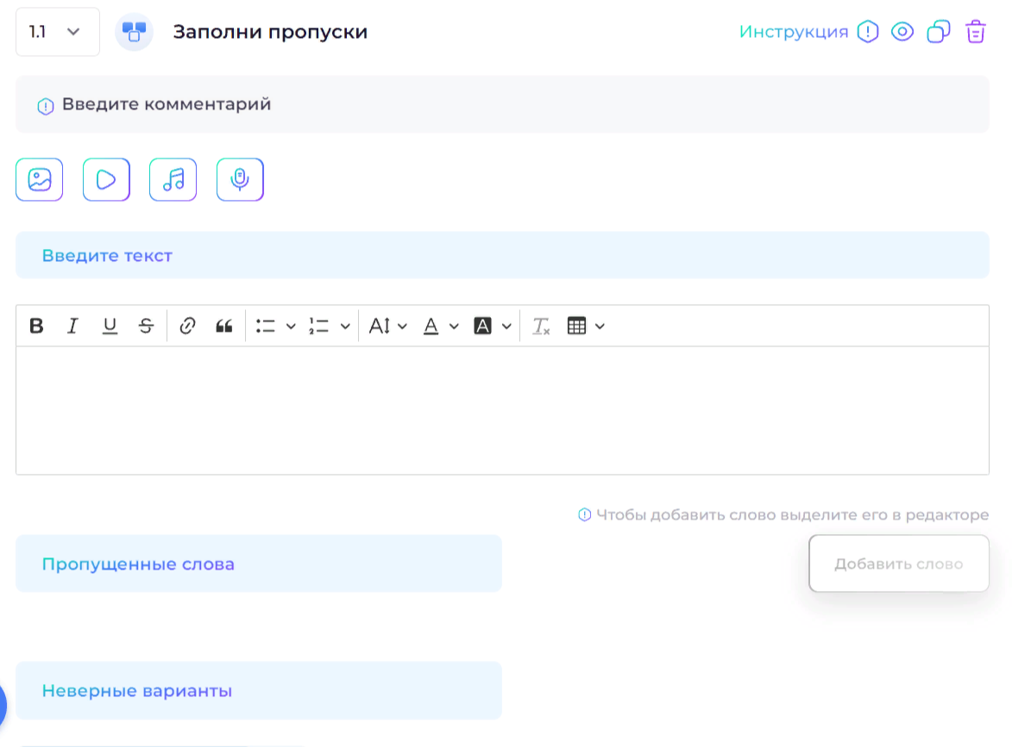
- Выделяем нужное слово (Для пропуска) и нажимаем «Добавить слово»
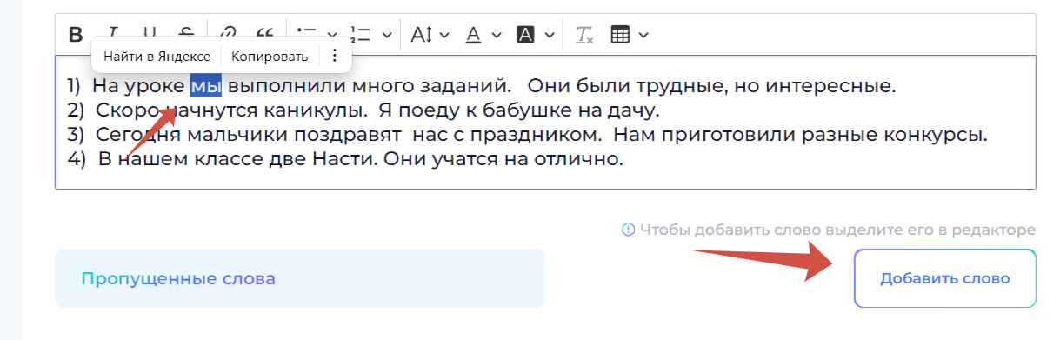
Вот так
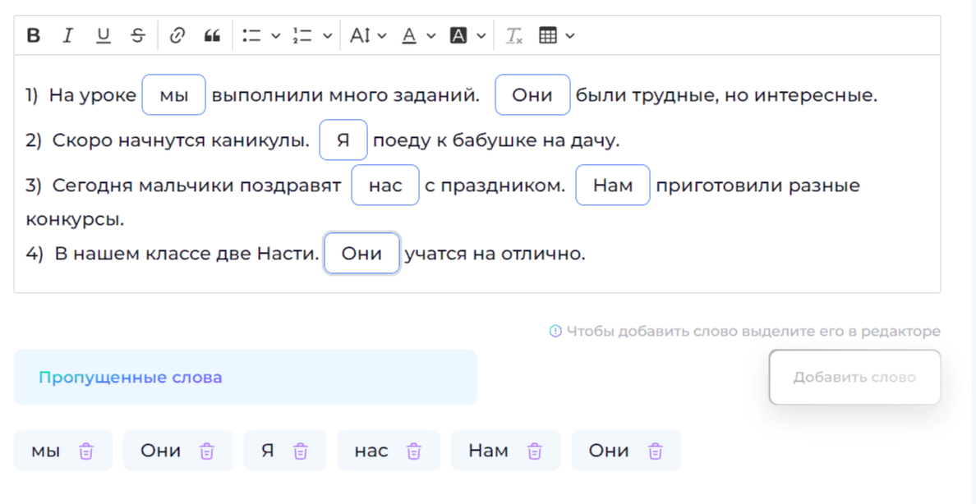
Итог: 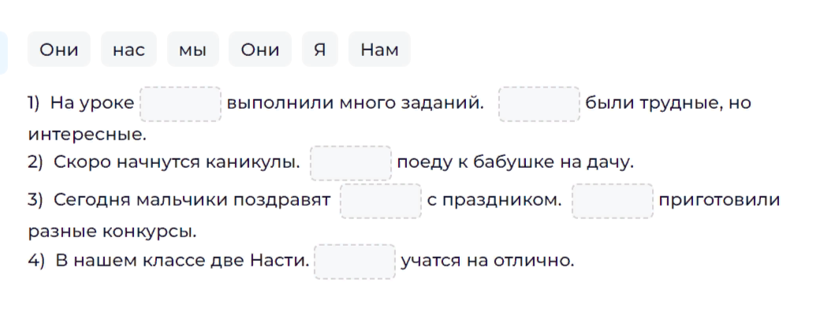
- Выбираем следующее задание
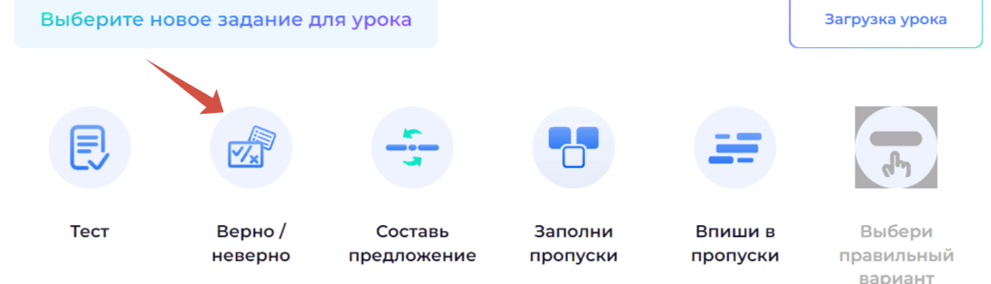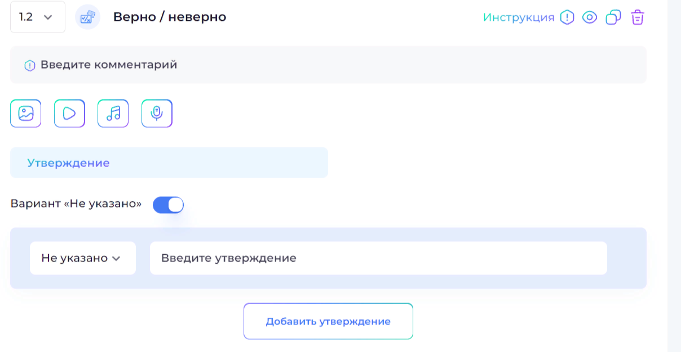
- Заполняем
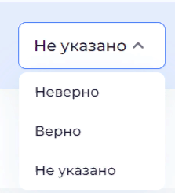
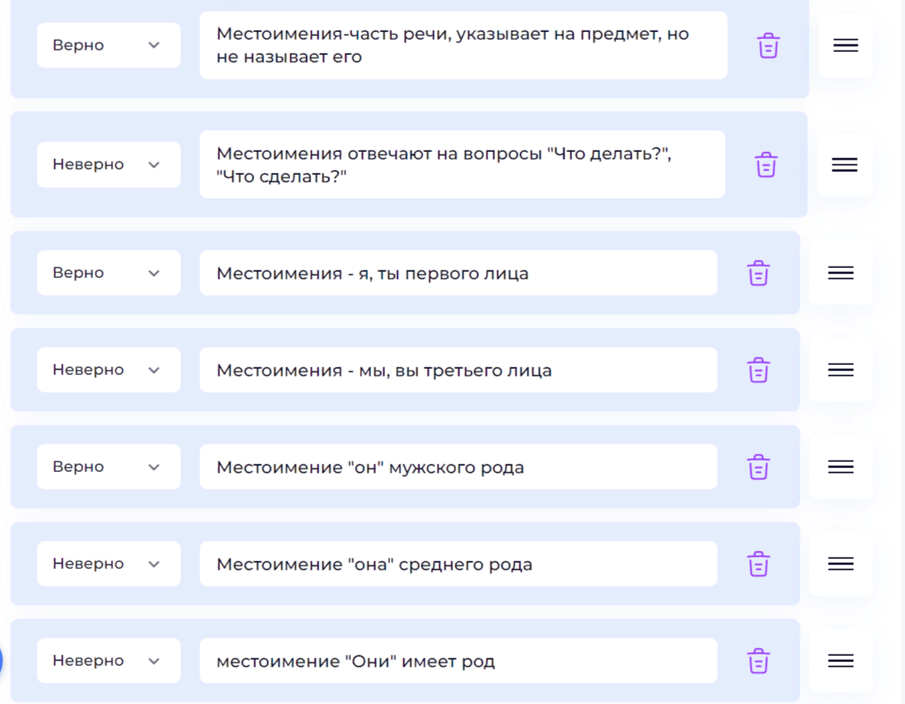
Итог: 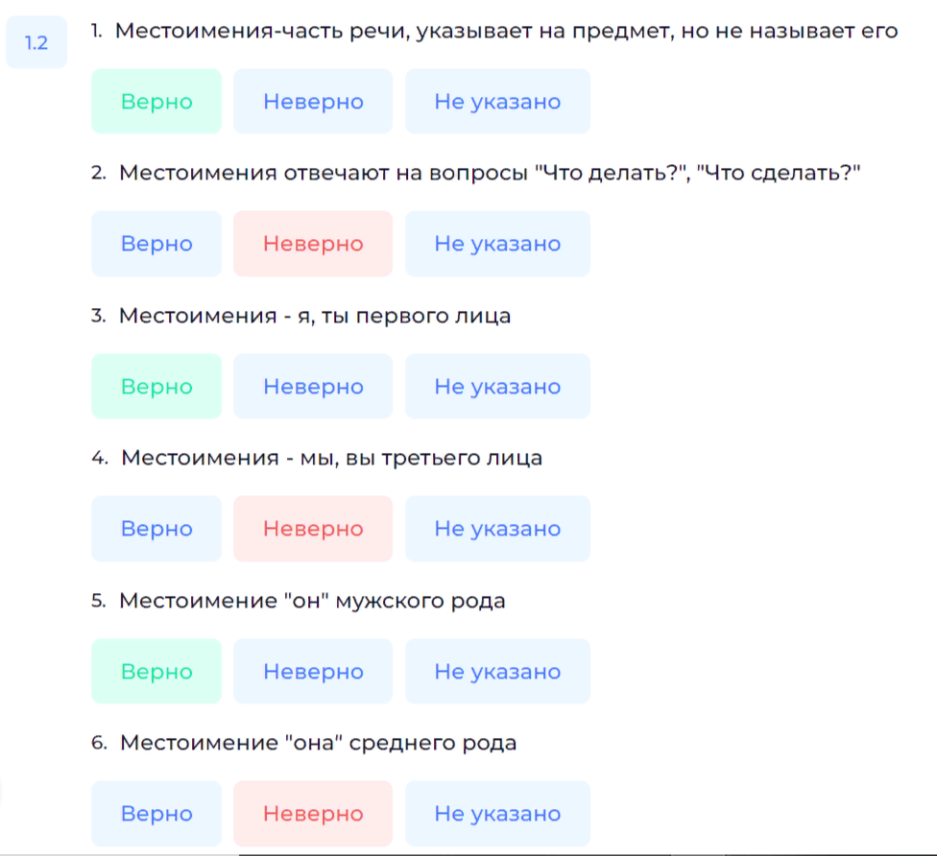
- Добавим еще задание
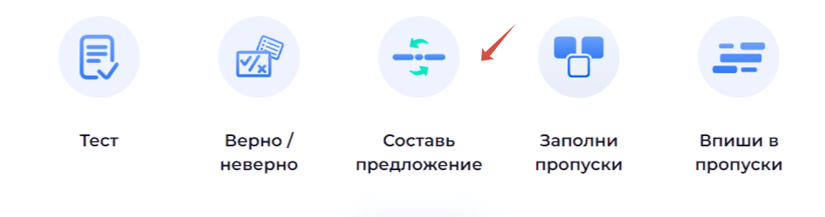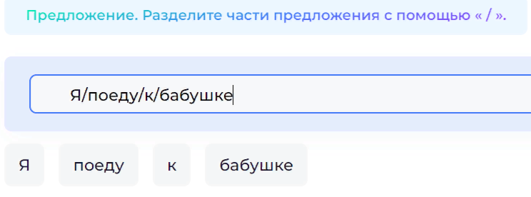
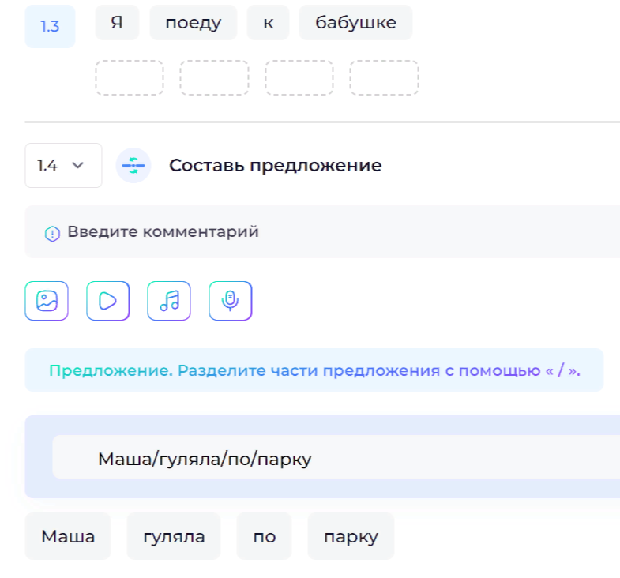
Нажимаем «Сохранить»
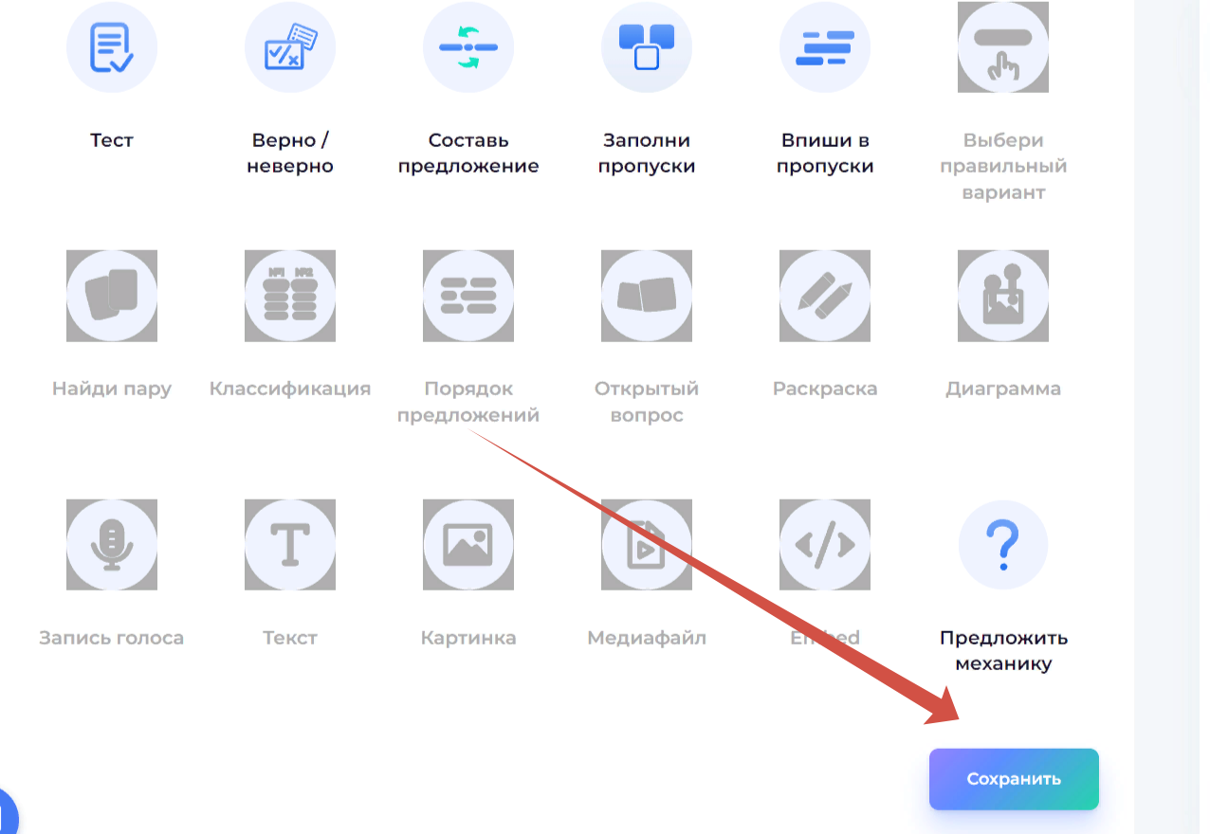
Предпросмотр, если нужно-редактируем и сохраняем.
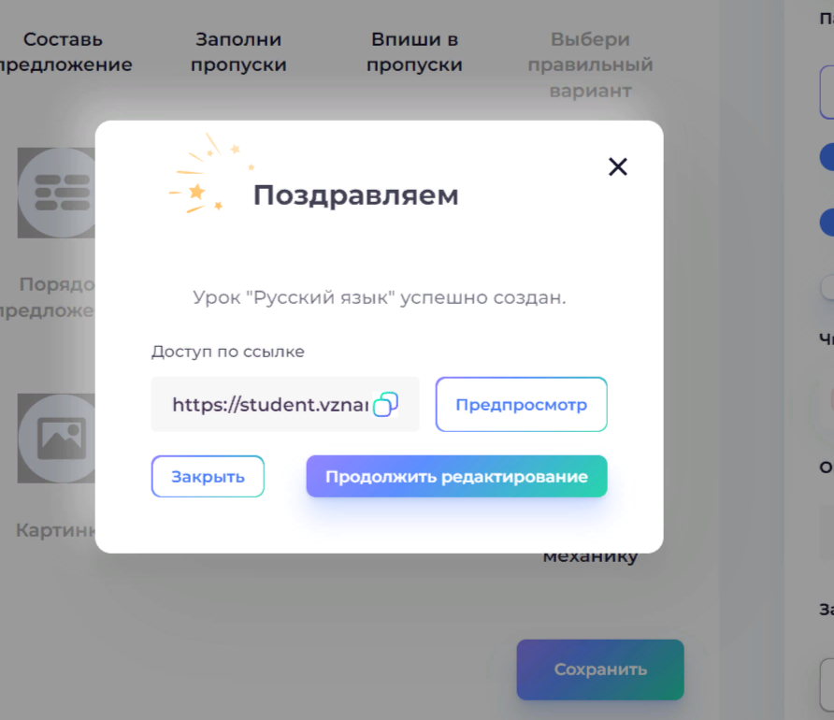

РАБОТА

3.Полезные сайты для учителя начальных классов.
3.1 учи.ру
Учи.ру является абсолютно бесплатным для учителей с доступом к интерактивным заданиям и статистике. Учитель может создать свой виртуальный класс и отслеживать учёбу каждого.
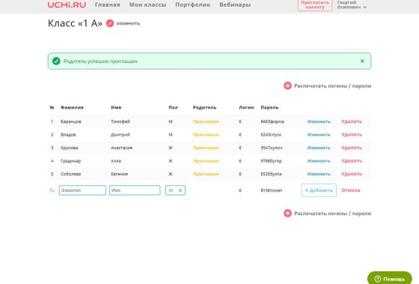
Ученикам также предоставляется бесплатный доступ в школе и дома до 16:00. Вечером ученики могут решать до 20 задач бесплатно, и в случае если они хотят заниматься неограниченно, родители смогут приобрести для них доступ к расширенному аккаунту.
Большинство заданий обладают внутренней динамикой. Многие из них можно использовать в классе на интерактивной доске.
Большая часть ресурсов посвящена начальной школе, где имеются интерактивные уроки и задания по всем предметным дисциплинам. Учитель создаёт виртуальный класс. Регистрирует учеников. Распечатывает или рассылает логины и пароли учеников. 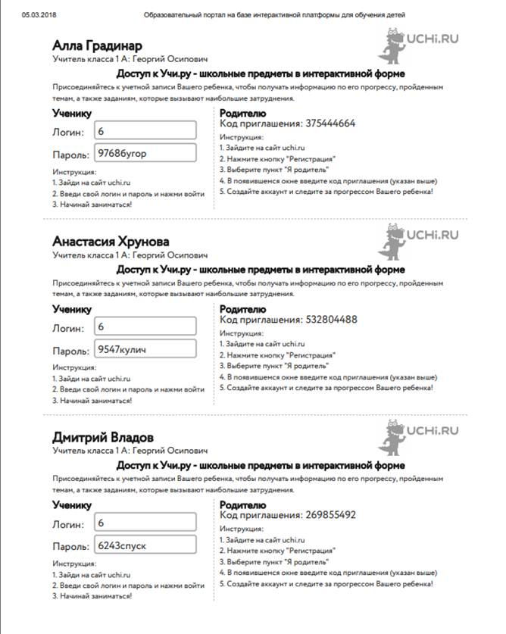
Родители могут следить за успехами ученика.
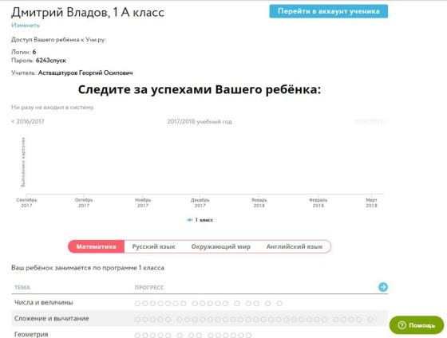 Перед учителем предстаёт полная информация об учебной деятельности учеников.
Перед учителем предстаёт полная информация об учебной деятельности учеников.
Казалось, можно только восхищаться. Однако за внешней привлекательностью можно проморгать большие недочёты данных ресурсов.
Во-первых, часто приходится сомневаться, насколько интерактивные задания соответствуют уровню развития учащихся. Во многом они отстают от их интеллектуальных способностей и имеют в основном репродуктивный характер.
К сожалению, многие учителя не до конца осознают, как работать с такими ресурсами. Насколько оправдана работа с ними в классах. К примеру, читаю следующий комментарий.
Но главный непростительный недочёт заключается в том, что программа крайне плохо протестирована. Далеко не всегда она реагирует на неправильные ответы.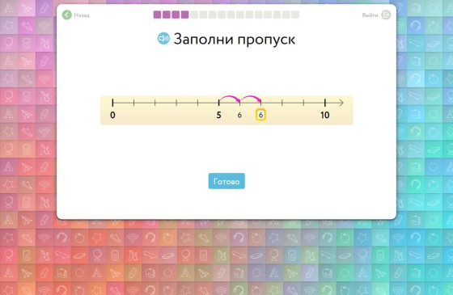 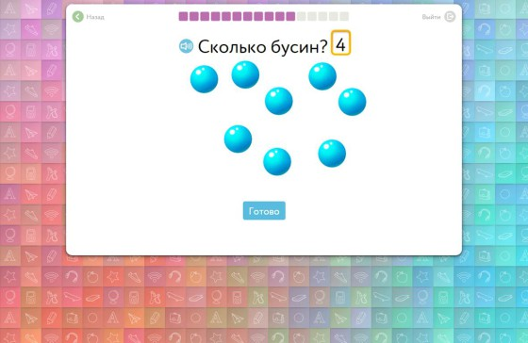 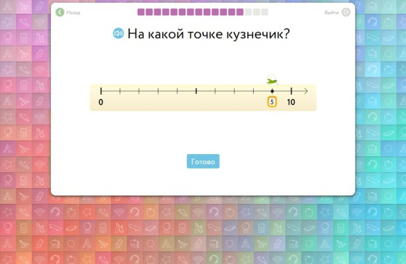
Такие ляпы федерального ресурса категорически недопустимы.
Где использовать: Большая часть ресурсов посвящена начальной школе, где имеются интерактивные уроки и задания по всем предметным дисциплинам. Дистанционное обучение, внеурочная деятельность, урочная деятельность, на этапе закрепления, целеполагания, обобщения, контроля, домашняя работа, для болеющих учеников.
Во время прохождения практики, я наблюдала в ходе урока использование данного сайта. Был урок русского языка. Тема: «Падеж имён существительных. Определение падежей имени существительного в предложении» На этапе актуализации знаний учитель провел орфографическую разминку, используя данный сайт: ча[ш]ка, ко[ф]та, шу[п]ка, ло[ш]ка, ла[ф]ка, ша[п]ка и буквы Б, Ш, В, П, Б, Ж. Здесь они вспомнили правило о правописании парной согласной в середине слова. После попросил записать слова в тетрадь, проверили написание с помощью мышонка, просклонять по падежам. Сформировать экспертные группы, провести проверку и составить предложение с этим словом. Здесь возникла проблема, определить падеж, если ты просклонял слово легко, а если до этого не склоняли? Для решения проблемы, они решили вспомнить последовательность падежей тоже, с помощью задания на этом сайте. Учитель заготовил еще 1 задание, но, к сожалению, техника подвела.
Я этот сайт использовала для создания учебного пакета по теме «Где живут слоны?». Очень удобно, качаются в разном формате, есть презентация, рабочие листы базового и повышенного уровня и ответы.

3.2. Телеграмм-канал «Я - Учитель начальной школы»
Доступ к каналу дают быстро.
Каждый день выкладывается по несколько постов. Они могут содержать: рабочие листы, памятки, наглядные пособия, карточки для индивидуальной работы, методические рекомендации
Минусы:
-материал не сгруппирован, искать или листая ленту, или в поиске
-рекламные посты,
-Повторение материала
В целом, эти минусы не критичны, материала много, он полезен и интересен.
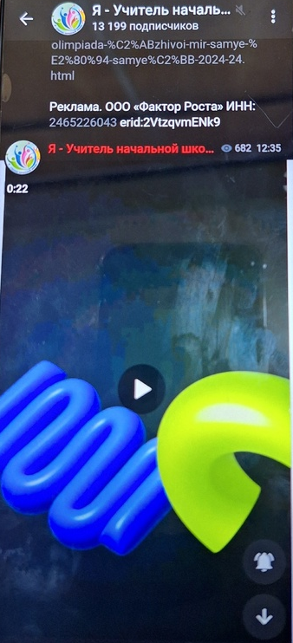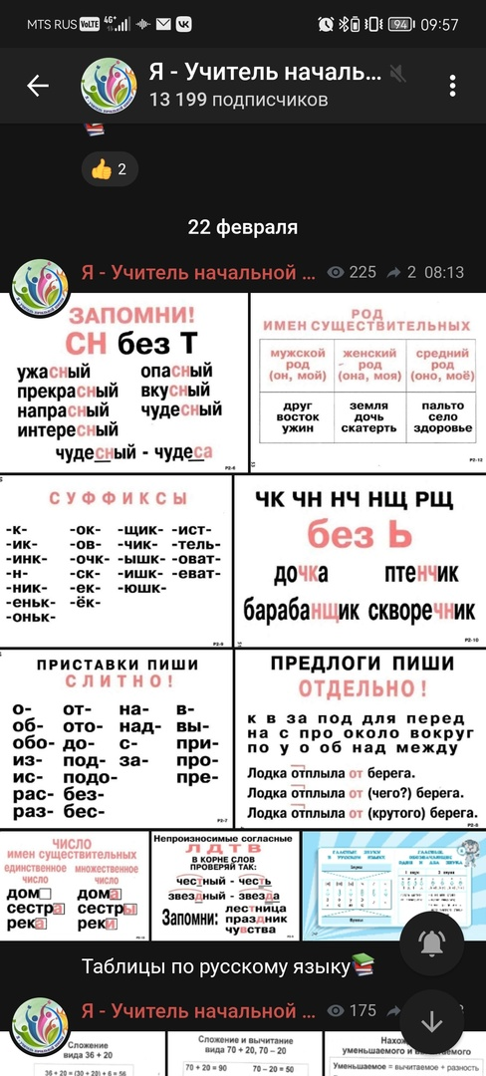

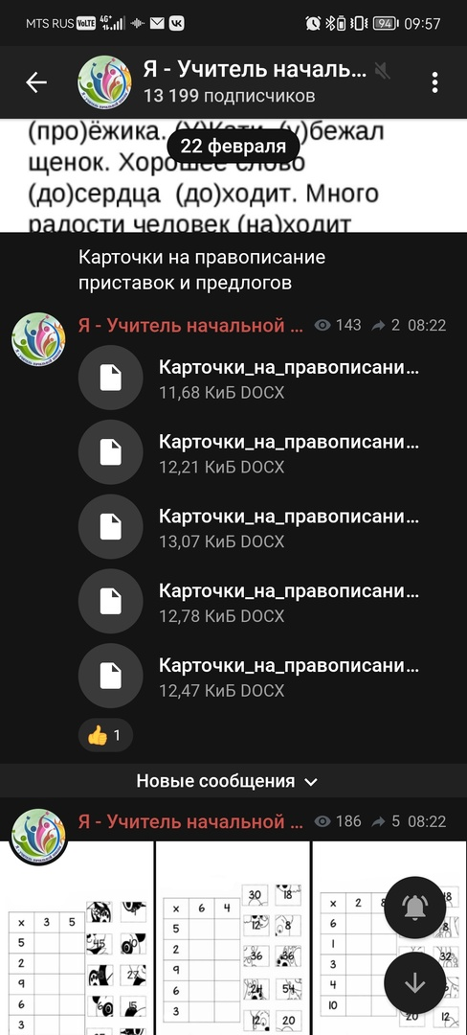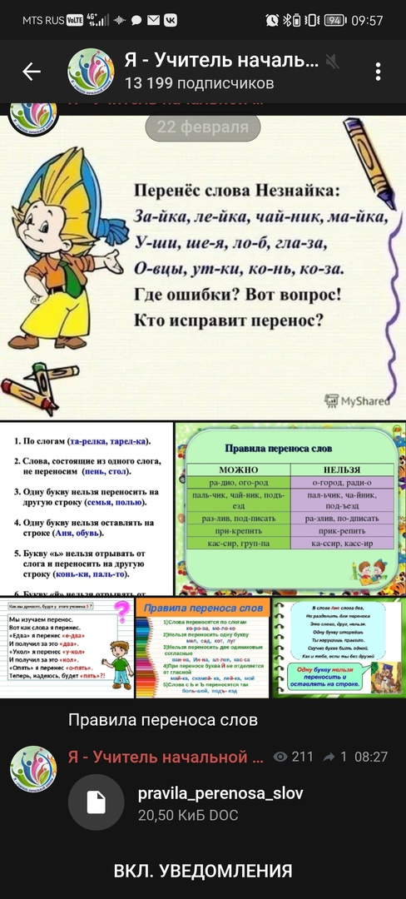

Где использовать: при подготовке индивидуальных заданий, на уроках русского языка, окружающего мира, математики. Для оформления класса. Для создания тетрадей-памяток.

3.3. Сообщество взаимопомощи учителей.

На сайте сообщества учителя делятся между собой готовыми разработками: шаблонами презентаций, шаблонами-анализаторами, шаблонами документов (характеристики учеников, образцы протоколов родительских собраний), конспектами к урокам начальной школы, рабочими программами, интерактивными играми, статьями по внедрению ФГОС, методы и приемы обучения

Если очень много хорошего материала БЕСПЛАТНО, но есть и платные файлы.
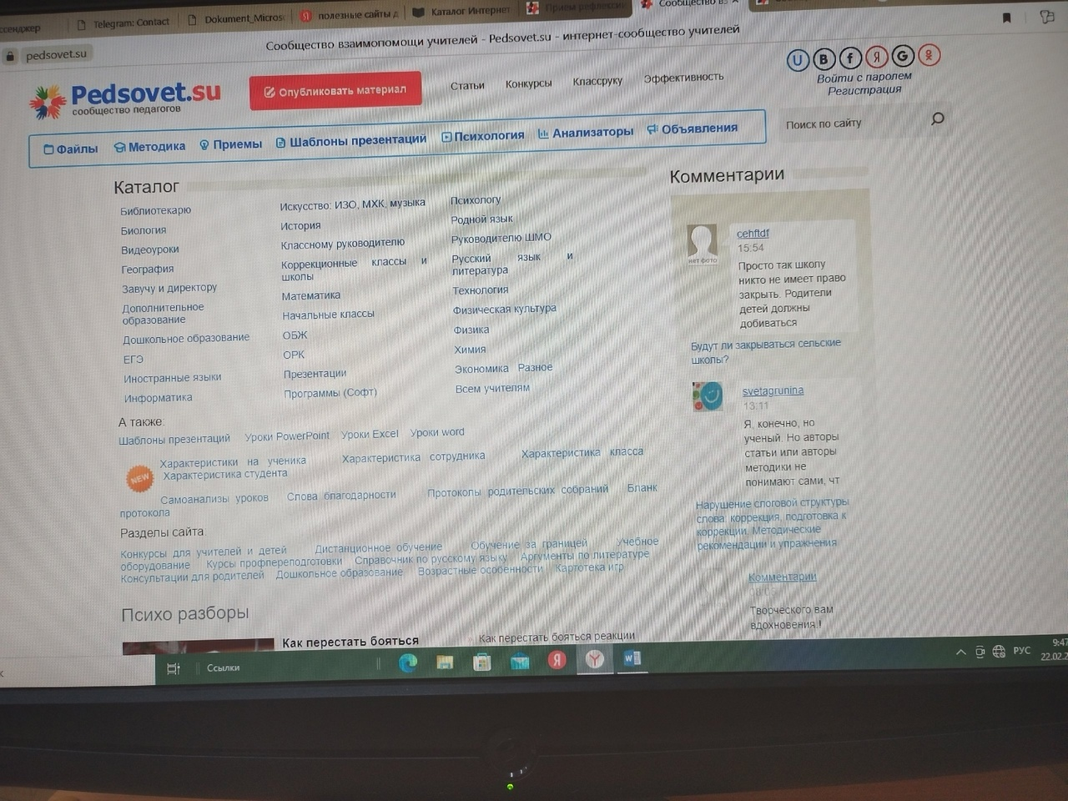

Где использовать: Этим сайтом я ещё не пользовалась, но обещаю попробовать в ближайшее время. Обследовав сайт, могу сделать вывод о том, что его можно использовать при подготовке к уроку.
3.4 МЦОиП
МЦОиП — это Международный центр образования и педагогики. Мы предлагаем более 632 курсов на разные темы, конкурсы и олимпиады для детей и педагогов, бесплатные вебинары и публикации.
На данном сайте представлен обширный список вебинаров, просмотрев которые, вы получите сертификат. И это абсолютно БЕСПЛАТНО
- О вебинарах:
Это наши бесплатные вебинары для педагогов. Они помогут вам получить новый опыт. Также они помогут вам проверить свои знания.
Наши бесплатные вебинары для педагогов проводятся в дистанционной форме. Это означает, что вы сможете их просмотреть из любой точки мира. После просмотра вебинара вы получите специальный сертификат. Его вы сможете вложить в свое портфолио.
Выбрать интересующий вебинар вы можете в разделе «Список вебинаров». А для получения сертификата вам нужно перейти по нижней правой ссылке.
У нашего учебного центра есть лицензия на ведение образовательной деятельности. Она выдана Министерством образования и науки Российской Федерации (лицензия на ведение образовательной деятельности №9757-л).
Можно участвовать в конкурсах и олимпиадах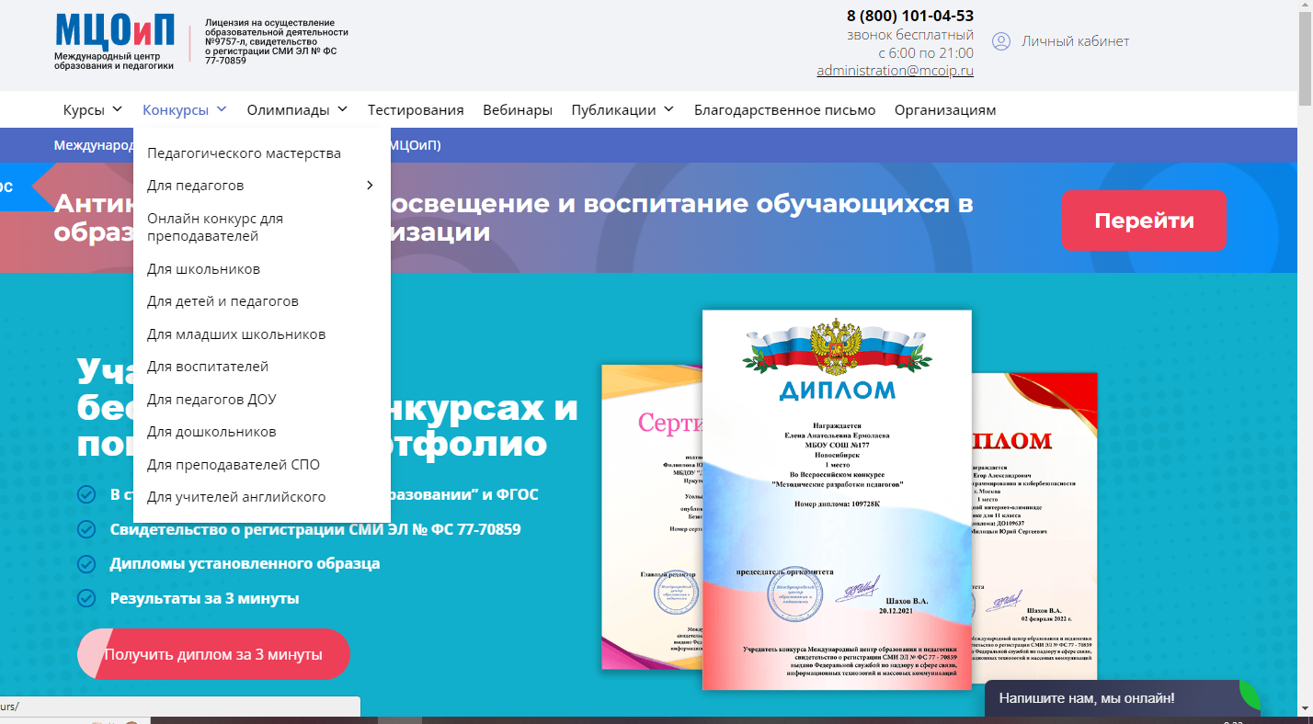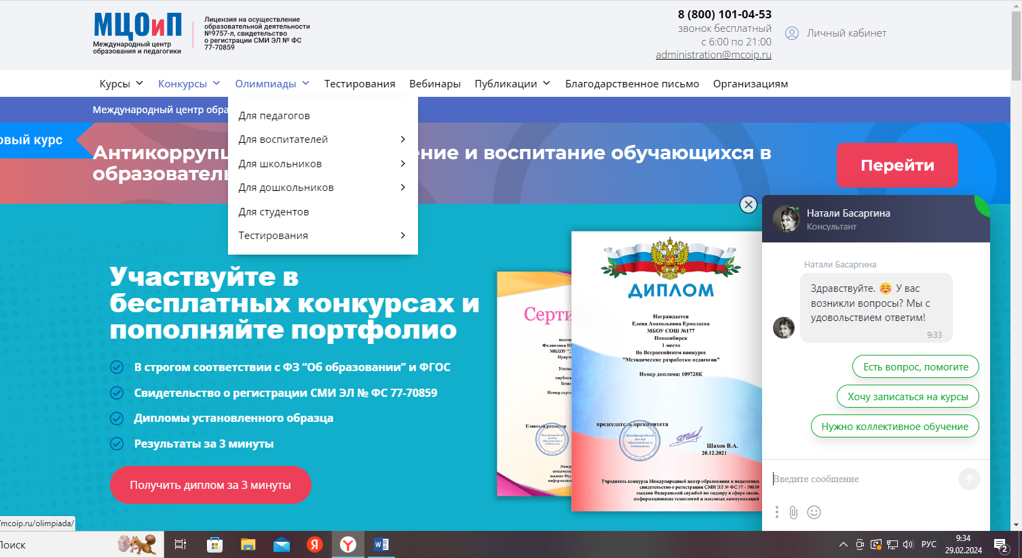

Можно опубликовать статьи в журнале, в сборнике, на сайте
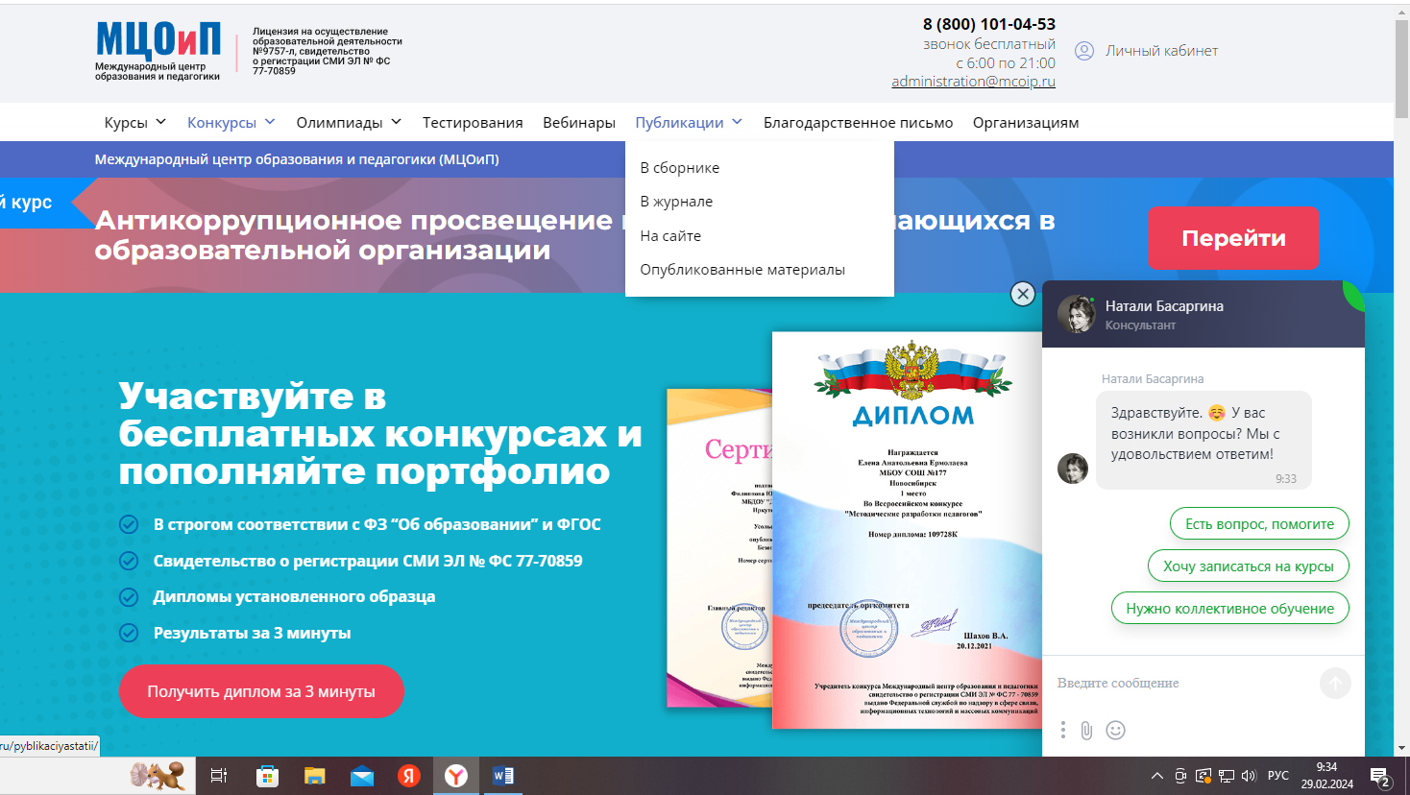
Один из плюсов данного сайта : здесь можно пройти аттестацию
- Отзывы:
Хорошая площадка для повышения квалификации, а так де прохождения онлайн олимпиад, честнько пользуюсь для получения дипломов в личное портфолио
Первый раз совершал покупку на этом сайте и не чуточки не разочаровалась, всё сделали на высоте и цены достойные, а акции выгодны
Где использовать: при повышении квалификации, при прохождении аттестации

3.5 Школа 2100
Известно, что положение страны на политической карте мира определяется не только экономическими и политическими преобразованиями. Если проанализировать отечественную историю, то можно отследить те периоды, когда в России появлялось большое количество талантливых учёных, творческой интеллигенции, образованных людей, что давало возможность нашей стране сделать рывок вперёд как в науке, так и в культуре. Этому рывку, как правило, предшествовало возникновение качественно новой эффективной системы образования.
Научный и педагогический коллектив Образовательной системы «Школа 2100» свою миссию представляет следующим образом.
• Во-первых, мы хотим через созданную продуктивную образовательную систему содействовать обеспечению эффективного будущего потенциала нашей страны – личностного, научного и производственного.
• Во-вторых, мы стремимся помочь сегодняшним школьникам вырасти максимально подготовленными к сложной современной жизни; научить их не выживать, а стать личностями, раскрывая свои способности, реализуя свои возможности, занять достойное место в обществе.

Работа над созданием Образовательной системы «Школа 2100» объединила более ста специалистов в разных областях: методике, педагогике, психологии, дидактике. Нам удалось – впервые в российской педагогической практике – проанализировать, систематизировать и использовать лучшие достижения в этих областях за последние двести лет.
В основе Образовательной системы «Школа 2100» – идеи и опыт Л.Н. Толстого и К.Д. Ушинского, П.П. Блонского и П.Ф. Каптерева, зародившиеся в Царскосельском лицее и нашедшие своё продолжение в работах Л.С. Выготского, Д.Б. Эльконина, В.В. Давыдова, Ш.А. Амонашвили, А.А. Леонтьева и А.Н. Леонтьева, Д.И. Фельдштейна, А.Г. Асмолова, С.К. Бондыревой и многих учёных, которые активно занимались вопросами педагогики в последние десятилетия. К ним добавились опыт и авторские методики учителей, сумевших достичь значительных успехов в своей профессиональной деятельности, те ценные научные и исследовательские разработки, которые по определённым идеологическим и конъюнктурным причинам не могли быть внедрены в своё время.
- Три кардинальные и принципиальные позиции отличают ОС «Школа 2100»:
1. Системность. Дети с трёх лет и до окончания школы учатся эффективно пользоваться своими знаниями и умениями по целостной образовательной системе, посредством которой максимально раскрываются способности ребёнка; на доступном языке даются ответы на важнейшие вопросы: «Зачем учиться?», «Чему учиться?», «Как учиться?». Все наши учебники и учебные пособия основаны на единых подходах к содержанию, сохраняют методологическое, дидактическое, психологическое и методическое единство; в них используются одни и те же основные образовательные технологии, которые, не меняясь по сути, трансформируются на каждом этапе обучения.
2. Непрерывность. «Школа 2100» – это совокупность предметных курсов от дошкольного образования до старшей школы. Под непрерывностью мы понимаем наличие последовательной цепи учебных задач на всём протяжении образования, переходящих друг в друга и обеспечивающих в ходе их решения постоянное объективное и субъективное продвижение учащихся на каждом из последовательных временных отрезков.
3. Преемственность. Под преемственностью понимается непрерываемость на границах различных этапов или форм обучения: детский сад – начальная школа, начальная школа – основная школа, основная школа – старшая школа, школа – вуз, вуз – последипломное обучение; то есть, в конечном счёте, единая организация этих этапов или форм в рамках целостной системы образования.

Мы даём нашим ученикам знания в соответствии с Федеральным государственным образовательным стандартом. Но для нас важнее не само знание, а умение им пользоваться. Главная цель «Школы 2100» – научить ребёнка применять свои знания и умения, самостоятельно учиться, организовывать свою деятельность, добывать необходимую информацию, анализировать её, систематизировать и применять на практике, ставить перед собой цели и реализовывать их, адекватно оценивать свою деятельность.
Живём в настоящем, думаем о будущем!
В процессе обучения «Школа 2100» создаёт условия для развития функционально грамотной личности, то есть человека, который
· обладает огромным потенциалом к саморазвитию, умеет учиться и самостоятельно добывать знания;
· владеет обобщённым целостным представлением о мире (картиной мира);
· привык самостоятельно принимать решения и нести за них персональную ответственность;
· усвоил положительный опыт и завоевания предыдущих поколений, сумел проанализировать их и сделать своими собственными, тем самым заложив основу своей гражданской и национальной самоидентификации;
· толерантен в своей жизненной позиции, понимает, что он живёт и трудится среди таких же личностей, как и он, умеет отстаивать своё мнение и уважать мнение других;
· эффективно владеет вербальными и невербальными средствами общения;
· способен жить в любом социуме, адаптируясь к нему.

Благодаря тому, что в основе «Школы 2100» лежат современные и эффективные методы образования и воспитания, нам удаётся достигать высоких образовательных результатов. Выпускники «Школы 2100» получают шанс на достойное место в жизни, а педагоги, работающие по Образовательной системе «Школа 2100», – самореализуясь, имеют возможность превратить работу в школе в увлекательный творческий процесс.
На сайте «Школа 2100» представлены
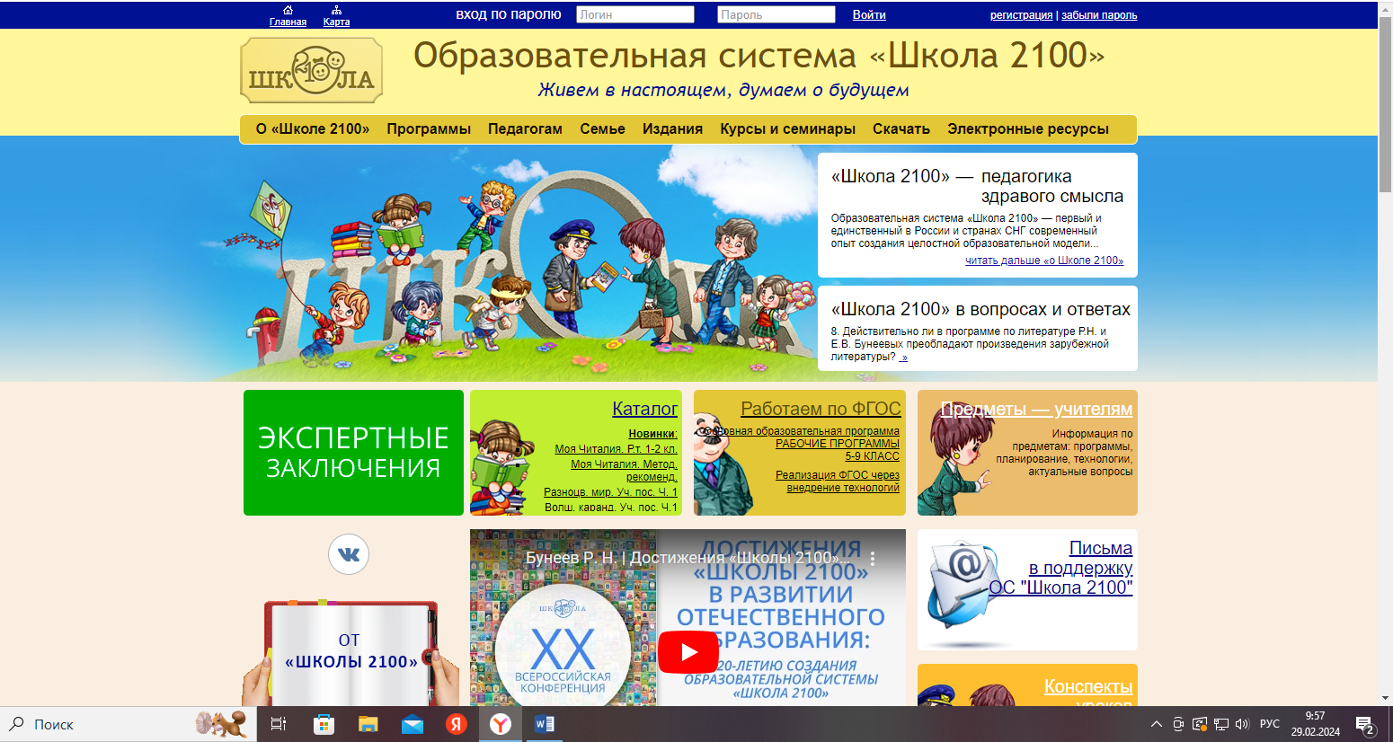
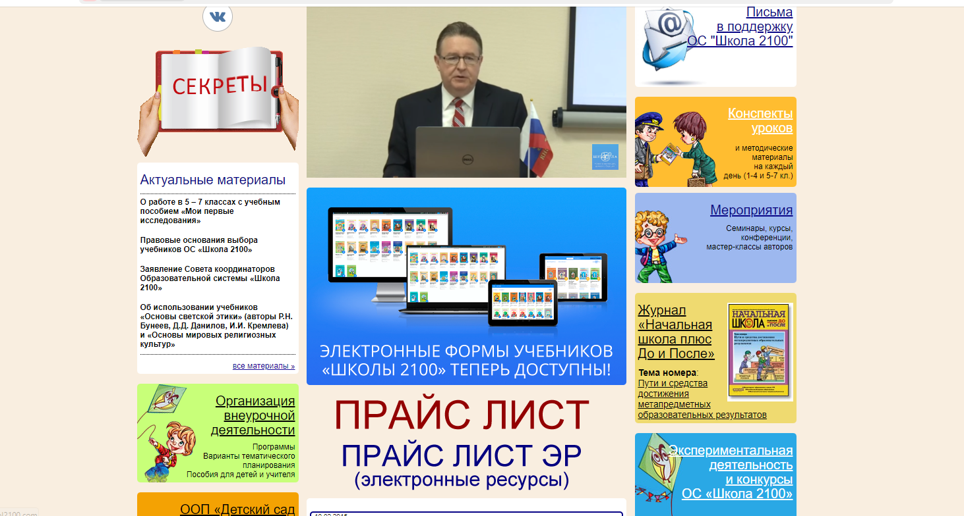
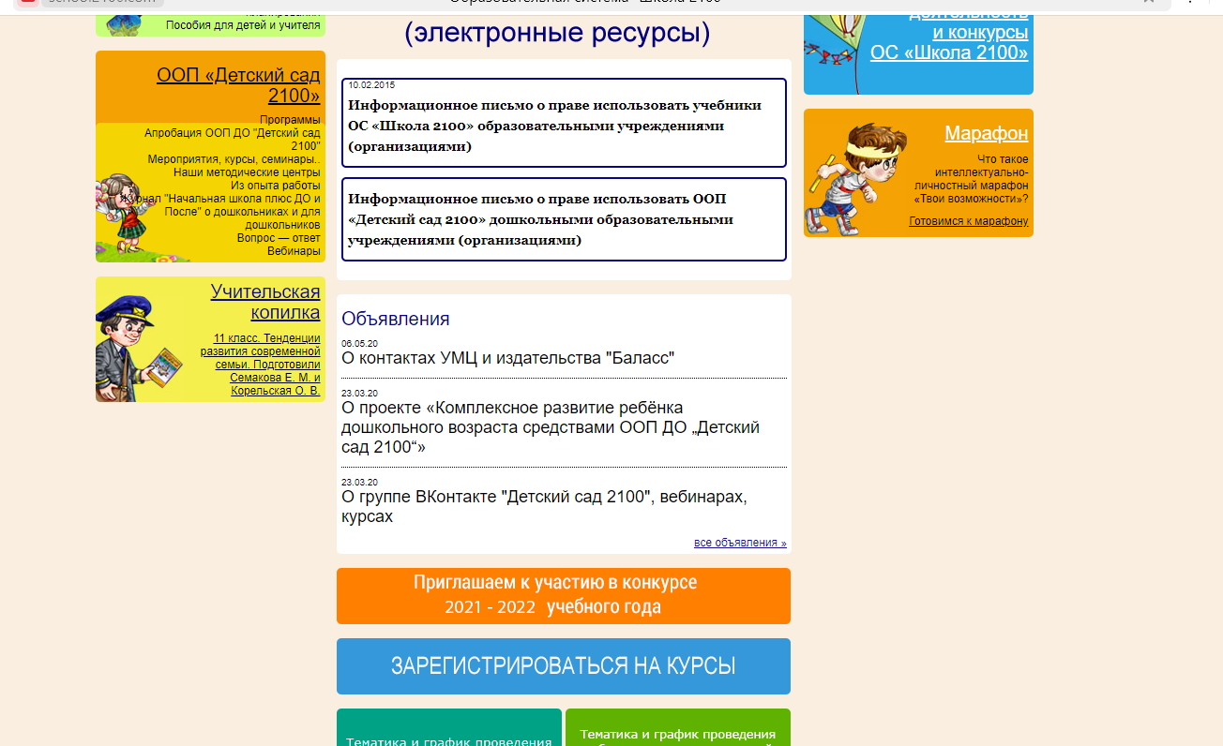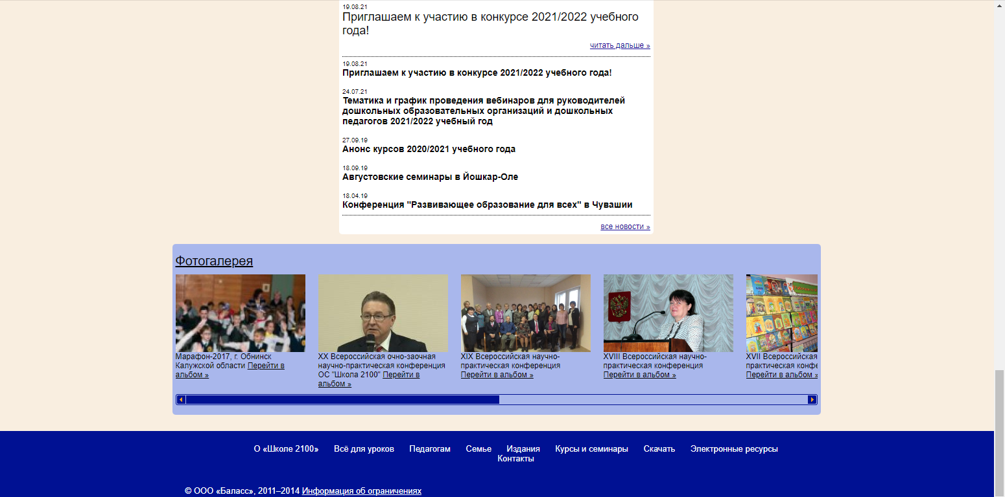
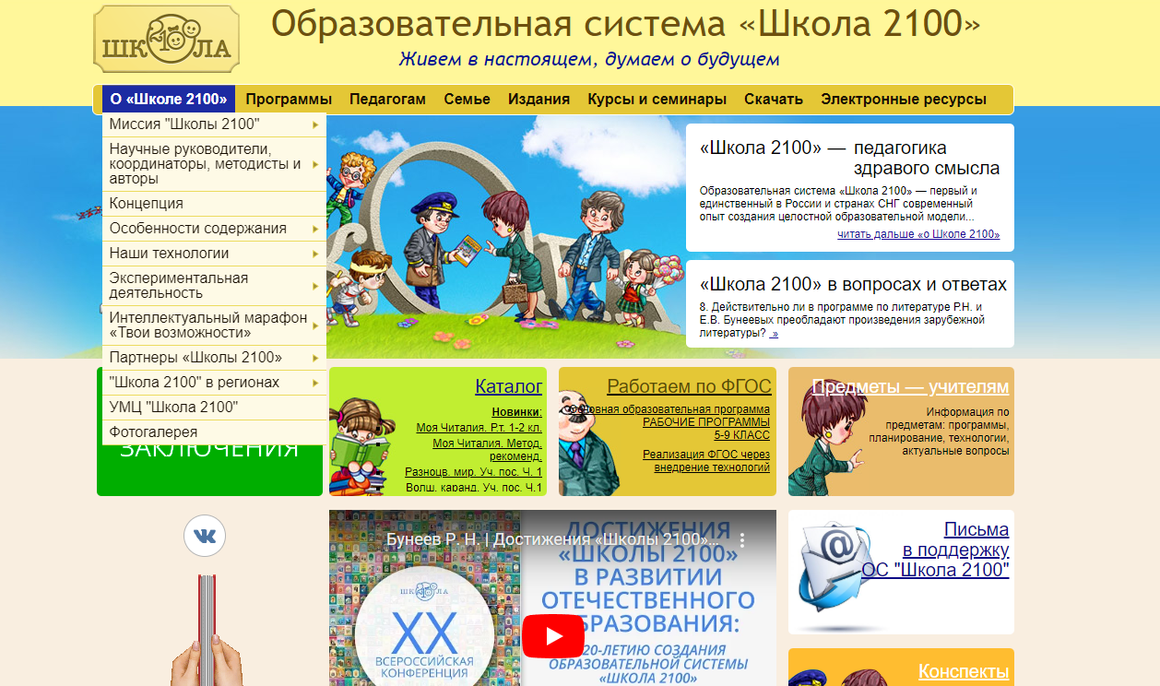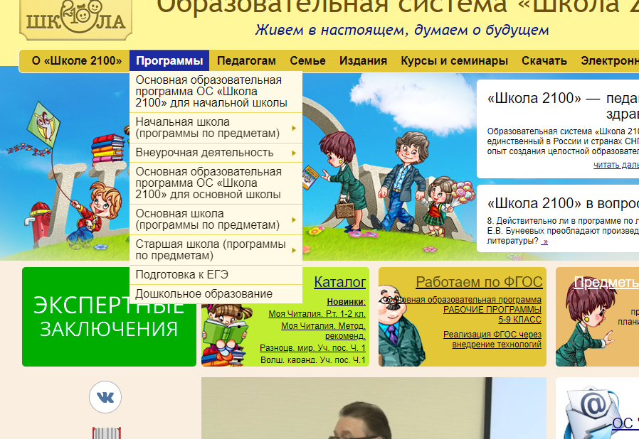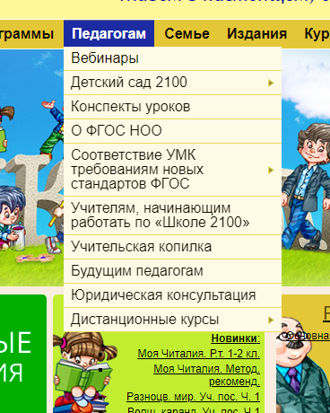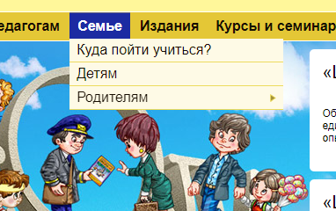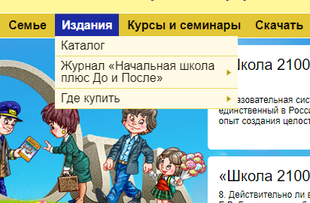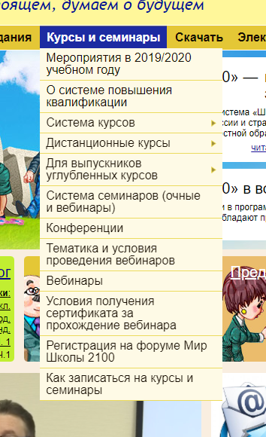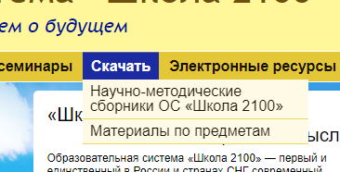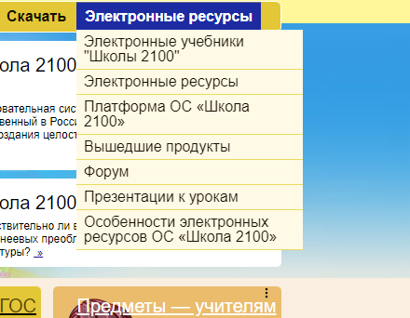
Где использовать: При подготовке к уроку, при подготовке к новому учебному году.

